Univerzita Palackého v Olomouci

Pedagogická fakulta

Bakalářská práce

##### **Bee-bot jako netradiční didaktická pomůcka v předškolním vzdělávání**

Bc. Veronika Konečná

**Katedra matematiky**

Vedoucí práce: RNDr. Martina Uhlířová, Ph.D.

Studijní program: Učitelství pro mateřské školy

Olomouc 2022

**Prohlášení**

Prohlašuji, že jsem bakalářskou práci na téma Bee-bot jako netradiční didaktická pomůcka v předškolním vzdělávání vypracovala samostatně za použití v práci uvedených pramenů   
a literatury. Dále prohlašuji, že tato bakalářská práce nebyla využita k získání jiného nebo stejného titulu.

Datum

podpis

**Poděkování**

Ráda bych touto cestou vyjádřila poděkování RNDr. Martině Uhlířové, Ph.D.   
za její cenné rady a trpělivost při vedení mé bakalářské práce.

**Obsah**

Úvod 5

I. TEORETICKÁ ČÁST 6

1 PŘEDŠKOLNÍ VĚK 6

2 MATEMATICKÁ PREGRAMOTNOST 9

2.1 Ukotvení v RVP PV 10

2.2 Výuka a uplatňování matematické pregramotnosti v MŠ 13

2.2.1 Pregramotnost z hlediska posouzení školní zralosti 13

2.2.2 Matematická pregramotnost a oblasti matematických představ 14

2.3 Předmatematické myšlení, prelogické myšlení, algoritmické myšlení 24

2.4 Využitelnost moderních digitálních technologií a pomůcek ve školství 25

3 ROBOTICKÁ TECHNOLOGIE A JEJÍ VYUŽITÍ V PŘEDMATEMATICKÉM MYŠLENÍ 26

4 ROBOTICKÁ POMŮCKA – VČELKA BEE-BOT 28

II. PRAKTICKÁ ČÁST 31

5 ÚVOD DO PRAKTICKÉ ČÁSTI 31

6 KONCEPCE A CÍL VÝZKUMNÉHO ŠETŘENÍ 32

7 CHARAKTERISTIKA VÝZKUMNÉHO VZORKU 33

8 CHARAKTERISTIKA VÝZKUMNÉ METODY 34

9 POPIS PRÁCE S ROBOTICKOU VČELOU BEE-BOT 35

9.1 Aktivita č. 1 36

9.1.1 Zhodnocení aktivity č. 1 37

9.2 Aktivita č. 2 41

9.2.1 Zhodnocení aktivity č. 2 42

9.3 Aktivita č. 3 46

9.3.1 Zhodnocení aktivity č. 3 47

9.4 Aktivita č. 4 51

9.4.1 Zhodnocení aktivity č. 4 52

9.5 Aktivita č. 5 55

9.5.1 Zhodnocení aktivity č. 5 56

10 VÝSLEDKY VÝZKUMU 60

11 NÁVRH PRO PRÁCI S ROBOTICKOU VČELKOU BEE-BOT 67

ZÁVĚR 68

Seznam použité literatury 70

Seznam obrázků 74

Seznam tabulek 75

Seznam zkratek 76

Seznam příloh 77

Příloha 1 78

Příloha 2 81

# úvod

Matematika nás obklopuje již od nejútlejšího dětství a je všude kolem nás. Setkáváme se s ní dennodenně prostřednictvím předmětů nejrozličnějších geometrických tvarů, určování a porovnávání množství, uspořádávání předmětů   
do různých vztahů a struktur dle určených matematických kategorií atd. U dětí probíhá poznávání matematických struktur skrze dětskou hru, manipulaci s předměty reálného světa, tvořivost, zvídavost, interakci s vnějším okolím. V posledních letech si svou cestu stále masivněji nachází i digitální technologie, kterými je dítě bohatě obklopeno. To, jaký vztah k matematice si dítě nakonec vybuduje, závisí hodně na rodičích a pedagozích. Proto je nezbytné budovat pozitivní matematický obraz u dítěte již v předškolním věku.

Cílem praktické části této bakalářské práce je prozkoumat vhodnost a možnosti využití robotických hraček, konkrétně robotické včelky Bee-bot v prostředí MŠ. Soustředí se především na schopnost manipulace se včelkou a její přijetí dětmi různých věkových kategorií předškolního věku. Dalším důležitým cílem, který si klade tato práce, je zjistit   
a vyhodnotit, zda je možné robotické didaktické hračky využít pro účely vzdělávacích činností konkrétních oblastí vzdělávání. V této práci se jedná konkrétně o oblast matematické pregramotnosti, a to s cílem poukázat na široké rozpětí možností, jak práci s robotickými didaktickými pomůckami uchopit. Cílem teoretické části práce je shrnout teoretická východiska z odborné literatury vztahující se k tématu.

V teoretické části práce se nastíní především problematika matematické pregramotnosti a její výuka v prostředí MŠ, její ukotvení v RVP PV, dále využití digitálních didaktických pomůcek ve školství a jejich možné propojení s vybranými oblastmi vzdělávání, zde konkrétně s matematickými představami. Představeny budou stručně možnosti výběru na poli robotických pomůcek a následně blíže představena robotická včelka Bee-bot.

Praktická část práce bude zaměřena na konkrétní výzkum v prostředí MŠ. Bude popsána koncepce výzkumu, výzkumný vzorek, výzkumné metody a forma hodnocení.   
Na konkrétních činnostech, připravených pro práci s robotickou včelkou Bee-bot, pak budou s dětmi testovány stanovené parametry tak, aby bylo možno vyhodnotit stanovené cíle práce.

# teoretická část

# předškolní věk

Podle většiny publikací se předškolním věkem rozumí věk od tří do šesti let. V případě odložení povinné školní docházky do sedmi let. Dle aktuální legislativy mají nárok na docházku do instituce předškolního vzdělávání také děti od dvou let věku.   
U dítěte v tomto věkovém rozpětí doplňuje a obohacuje rodinnou výchovu institucializovaná výchova v mateřské škole, a to nejpozději v posledním roce před nástupem do základní školy. Tento poslední rok je školským zákonem (561/2004 Sb.) stanoven jako povinný rok předškolního vzdělávání v mateřské škole. Dle Koťátkové lze však předškolním obdobím komplexněji chápat období od narození dítěte do šesti let věku. Ukončení tohoto období není však definováno věkem fyzickým, nýbrž sociálním, čímž se rozumí fáze, kdy je dítě připravené a způsobilé k nástupu do základní školy. (Koťátková, 2008)

Jednou z hlavních charakteristik pro toto vývojové období je považován rozvoj motorické aktivity a také smyslového a citového vnímání, jež se rozvíjí postupným uvolňováním vázanosti na rodinu a rodinné prostředí. Podle Thorové (2015, s. 381) dochází v období dítěte předškolního věku *„ke zpomalení a harmonizaci vývoje, na povrch se dostává především individuální osobnost dítěte.“* Období předškolního věku je charakterizována jako unikátní a velmi význačná etapa ve vývoji člověka. Jsou spojovány vrozené dispozice osobnosti s učením a výchovou, a tím se buduje předpoklad pro další vývoj člověka. Toto období často nechává v paměti jedince četné stopy. Pro vývoj osobnosti člověka může být prvních šest let života v některých případech rozhodující.

V tomto období prochází dítě významným změnami v oblasti fyzické, psychické   
i sociální. Mění se v relativně samostatnou, soběstačnou, svébytnou osobnost s vlastním názorem a pohledem na svět kolem něj. V předškolním věku se začínají vyvíjet základní rysy osobnosti. Etapa předškolního věku je označována jako období iniciativy, dítě má snahu zvládat věci samo a tím stvrdit svou důležitou roli v rodině i mezi vrstevníky. (Koťátková, 2014)

Dítěte má potřebu vystoupit z kruhu rodinného, začíná se seznamovat se svými vrstevníky, buduje si k nim vztah, který velmi silně prožívá. Předškolním věkem se proto rozumí fáze přípravy na život v lidské společnosti. (Koťátková, 2014)

Ve věku tří let prožívá dítě období konformity, kdy se snaží dělat to, co ostatní,   
i tak vypadat. (Matějček, 2007) Rodinné prostředí a institut předškolního vzdělávání se   
na tomto vývoji významně podílí, přičemž významným zdrojem informací pro výchovu   
a vzdělávání jsou poznatky z širokého spektra disciplín. A to z oblasti pedagogiky, psychologie, sociologie, pedální pedagogiky, pediatrie atd. (Koťátková, 2008)

V předškolním věku dochází ke zdokonalování dítěte v motorickém vývoji   
i psychických procesech. Paměť je krátkodobá a mechanická. Podle Sodomkové (2015) se začátky logické paměti začínají objevovat až na konci předškolního věku, to znamená,   
že jedinec si je schopen logicky zapamatovat to, co chápe a čemu rozumí. Pozornost je zatím stále proměnlivá, i když se v tomto věku začínají objevovat signály první záměrné pozornosti, doba, kdy je dítě schopno udržet pozornost se odvíjí od věku a temperamentu dítěte a rovněž charakteru činnosti. Představivost je konkrétní a názorná. Velmi intenzivně se rozvíjejí fantazijní představy, které mají v tomto stádiu vrcholné uplatnění, neboť   
se uplatňují zejména ve hře (Sodomková, 2015). Díky fantazijním představám si děti vysvětlují realitu a mezery mezi vnímanými jevy si pak doplňují tzv. dětskou fabulací,   
což jsou myšlenky či představy, o kterých jsou děti přesvědčeny, že jsou pravdivé. Pro dítě je však těžké rozlišit reálné vjemy od konfabulace. (Šulová, 2003)

Z hlediska Piagetovy kognitivní vývojové teorie se u předškolního dítěte začíná rozvíjet názorné myšlení, jež je charakteristické pro tzv. předoperační stádium. V této fází dokáže dítě třídit objekty, ale převážně podle jedné charakteristiky. I když chápe některé vztahy a problémy, řeší je v závislosti na tom, co právě vnímá. Šulová (2003) ve své publikaci uvádí, že myšlení nepostupuje podle logických operací, ale je vázáno na vlastní aktivitu dítěte. Vágnerová (2000) popisuje vývoj myšlení je z hlediska času jako dlouhodobý proces. *„Schopnost chápat vratnost určitých proměn získává dítě postupně, velmi záleží na složitosti proměn. Pokud dojde ke změně jedné vlastnosti objektu, tak dítě dokáže chápat, co se právě událo. Ovšem pokud dojde ke změně dvou a více aspektů   
v rámci nějaké situace, dítě jejich proměnu a charakter vzájemného vztahu nepochopí.“* (Vágnerová, 2000, s. 103-104)

Předškolní děti neuvažují komplexně, dokážou přemýšlet pouze o jednom aspektu. Znaky egocentrismu určují, jakým způsobem se děti předškolního věku orientují ve světě. *„Uvažování dětí je v období předškolního věku velmi rigidní.“* (Vágnerová, 2000, s. 105).

S myšlením je spjata i řeč. Její vývoj v tomto věku postupuje velmi rychle. Postupně se zdokonaluje obsahová i formální stránka řeči. Zvětšuje se slovní zásoba. Předškolní věk je důležitým mezníkem ve vývoji řeči a zvládnutí výstavby mateřského jazyka. (Vágnerová, 2000)

# matematická pregramotnost

V různých publikacích se pro matematickou pregramotnost užívají různé termíny, např. předmatematická výchova či předmatematické představy a předmatematická gramotnost. Někteří autoři připouštějí i označení předčíselné představy. Domníváme se však, že toto označení zahrnuje pouze úzkou část matematického světa předškolního dítěte. (Uhlířová, 2020). Souhrnně lze tyto pojmy chápat jako soubor kompetencí, které jsou potřeba pro pochopení složitějších matematických představ, jež jsou základním pilířem   
pro úspěšné zvládnutí matematiky v dalším vyšším vzdělávání. V období předškolního věku se totiž nejedná o matematiku v pravém slova smyslu, na tu je potřeba porozumění abstraktním pojmům, a to předškolní dítě ještě nemá. Nachází se teprve v předoperačním stadiu, v němž nejsou cílem matematické znalosti, ale rozvoj schopností. Matematická pregramotnost se prolíná téměř všemi aktivitami dítěte v mateřské škole, ale i v jeho běžném životě. Proto je potřeba, aby byly u dětí činnosti v jednotlivých oblastech rozvíjeny souměrně. Důležitá je dobře rozvinutá jemná a hrubá motorika.   
K poznávání okolního světa na základě získávání zkušeností slouží manipulace s předměty. S tím úzce souvisí lokomoce, která podporuje rozvoj prostorové orientace. Na rozlišení detailu, poloh předmětu a určení jeho celku i částí má vliv úroveň zrakového vnímání. Nelze opominout i úroveň rozvoje řeči. Aby bylo dítě schopno vyřešit jakékoliv matematickou úlohu je primární správné pochopení zadání. Pro objevování matematiky   
v reálném světě je významný nejen rozvoj řeči a čtenářské pregramotnosti, ale rovněž schopnost soustředění se a zapamatování. (Srov. Bednářová, Šmardová, 2010, Těthalová, 2017). *„Nezralost výše pojmenovaných funkcí ovlivní úspěšnost budoucího školáka a může být příčinou specifických poruch učení, kdy v matematice může vzniknout dyskalkulie.”* (Těthalová, 2017)

## Ukotvení v RVP PV

Vzdělávací cíle matematické pregramotnosti jsou v RVP PV (2021) formulovány v rámci vzdělávacích záměrů a výstupů. Na obecné úrovni jsou tyto cíle formulovány především v záměrech rozvoje dítěte, jeho učení a poznávání. V rámci výstupů se jedná především o osvojení klíčových kompetencí k učení a kompetencí k řešení problémů. Propojení s matematickým aspektem najdeme v menší míře v kompetencích komunikativních i kompetencích činnostních a občanských. Konkrétněji jsou tyto cíle pak vyjádřeny na úrovni oblastní v rámci dílčích cílů a výstupů, a to sociálně-kulturních   
a psychologických.

Výstupy na úrovni obecné reprezentují klíčové kompetence, které vyjadřují soubor předpokládaných vědomostí, dovedností, schopností, postojů a hodnot, jejichž elementární úroveň si dítě osvojuje již v předškolním vzdělávání. Matematická pregramotnost je zde vyjádřena především v podkategoriích:

Kompetence k učení

*„Dítě ukončující předškolní vzdělávání*

* *Soustředěně pozoruje, zkoumá, objevuje, všímá si souvislostí, experimentuje   
  a užívá při tom jednoduchých pojmů, znaků a symbolů*
* *Uplatňuje získanou zkušenost v praktických situacích a v dalším učení*
* *Klade otázky a hledá na ně odpovědi, aktivně si všímá, co se kolem něho děje; chce porozumět věcem, jevům a dějům, které kolem sebe vidí; poznává, že se může mnohému naučit, raduje se z toho, co samo dokázalo a zvládlo*
* *Se učí nejen spontánně, ale i vědomě, vyvine úsilí, soustředí se a činnost   
  a záměrně si zapamatuje; při zadané práci dokončí, co započalo; dovede postupovat podle instrukcí a pokynů, je schopno se dobrat výsledkům;“*

(RVP PV, 2021, s. 11)

Kompetence k řešení problémů

*„Dítě ukončující předškolní vzdělávání*

* *Řeší problémy, na které stačí; známé a opakující se situace se snaží řešit samostatně (na základě nápodoby či opakování), náročnější s oporou a pomocí dospělého*
* *Řeší problémy na základě bezprostřední zkušenosti; postupuje cestou pokusu   
  a omylu, zkouší, experimentuje; spontánně vymýšlí nová řešení problémů   
  a situací; hledá různé možnosti a varianty (má vlastní, originální nápady); využívá při tom dosavadní zkušenosti, fantazii a představivost*
* *Užívá při řešení myšlenkových i praktických problémů logických, matematických i empirických postupů; pochopí jednoduché algoritmy řešení různých úloh a situací a využívá je v dalších situacích*
* *Zpřesňuje si početní představy, užívá číselných a matematických pojmů, vnímá elementární matematické souvislosti*
* *Rozlišuje řešení, která jsou funkční (vedou k cíli), a řešení, která funkční nejsou; dokáže mezi nimi volit“* (RVP PV, 2021, s. 11-12)

Propojení s matematickými představami pak lze nalézt také v dalších kompetencích, i když již v menší míře:

Kompetence komunikativní

*„Dítě ukončující předškolní vzdělávání*

* *Se domlouvá gesty i slovy, rozlišuje některé symboly, rozumí jejich významu   
  i funkci*
* *Dovede využít informativní a komunikativní prostředky, se kterými se běžně setkává (knížky, encyklopedie, počítač, audiovizuální technika, telefon atp.)“* (RVP PV, 2021, s. 12)

Kompetence činnostní a občanské

*„Dítě ukončující předškolní vzdělávání*

*Se učí svoje činnosti a hry plánovat, organizovat, řídit a vyhodnocovat.“*   
(RVP PV, 2021, s. 13)

Z obecných výstupů RVP PV si lze udělat představu, jakou cestou se ubírá rozvíjení matematické pregramotnosti v MŠ. Konkrétněji je pak představa o budování matematické pregramotnosti zanesena v úrovni oblastní (tzv. vzdělávacích oblastí). Zde se promítá do dílčích vzdělávacích cílů, vzdělávací nabídky, očekávaných výstupů a možných rizik, s nimiž se pedagog při realizaci výuky může setkat. (RVP PV, 2021)

V oblasti Dítě a jeho psychika jsou cíle, výstupy a nabídka matematické pregramotnosti vyjádřeny v podoblastech Jazyk a řeč a Poznávací schopnosti a funkce, představivost a fantazie, myšlenkové operace a také v oblasti Dítě a svět. V rámcovém vzdělávacím programu pro předškolní vzdělávání se mluví o potřebě vhodného vzdělávacího prostředí, ve kterém se dítě bude rozvíjet přirozeným dětským způsobem. Je tedy zapotřebí využít v maximální možné míře takové pomůcky, metody   
a formy práce, které jsou vhodné pro danou věkovou kategorii a jeho vývojový stupeň dítěte. K práci je potřeba přistupovat s vědomím, že očekávané výstupy formulované v RVP PV jsou závazné pro pedagoga, nikoliv pro dítě. Pedagog by se měl snažit   
o maximální možné rozvinutí potenciálu dítěte po dobu docházky do MŠ. Avšak úroveň osvojení vědomostí, dovedností, způsobilostí a názorů záleží na možnostech každého jednotlivého dítěte. (RVP PV, 2021)

## Výuka a uplatňování matematické pregramotnosti v MŠ

### Pregramotnost z hlediska posouzení školní zralosti

V mateřských školách se při vzdělávání dětí vychází z RVP PV a v něm vymezeného souboru předpokladů, základních vědomostí a dovedností klíčových   
pro osvojování matematických představ. Tento soubor je důležitý pro diagnostiku předškolního dítěte a zhodnocení jeho školní zralosti. Při posuzování školní zralosti se pohlíží na oblasti somatického vývoje a zdravotního stavu, poznávacích (kognitivních) funkcí, práceschopnosti a emocionálně-sociální zralosti. Kritéria pro posouzení úrovně matematické pregramotnosti lze najít v oblasti kognitivních funkcí, přesněji v základních matematických představách. Dle Bednářové a Šmardové tyto matematické představy zvláště v předškolním věku utváří soubor schopností a dovedností, mezi které se řadí motorika, řeč, zrakové, sluchové, hmatové, prostorové a časové vnímání. Všechny tyto schopnosti a dovednosti pomáhají předškolnímu dítěti budovat povědomí o základních matematických operacích a tyto operace následně zvládat. V případě, že jsou některé z těchto schopností či dovedností oslabeny, promítá se tato dysfunkce následně   
do osvojování matematických schopností a dovedností. Přetrvávají potíže a pomalejší osvojování. (Bednářová, Šmardová, 2010)

Při vyhodnocování úrovně školní zralosti a připravenosti v oblasti matematických představ je zaměřena pozornost na následující oblasti (Bednářová, Šmardová, 2010):

* Porovnávání
* Stejně
* Méně x více
* Méně, více, stejně (za předpokladu odlišné velikosti a uspořádání prvků)
* O jeden více, méně
* Řazení
  + Řazení pěti prvků dle velikosti
  + Pojmenování – nejmenší, prostřední, největší
* Třídění
  + Co do skupiny prvků nepatří
  + Podle tří (více, méně) kritérií
* Množství
  + Jmenování číselné řady do…
  + Množství do šesti
  + Množství do…
* Tvary
  + Kruh, čtverec, trojúhelník, obdélník (poznávání a pojmenování)

U těchto oblastí je vyhodnocováno, zda dítě tyto dovednosti a znalosti zvládá   
či nezvládá. Pokud dítě zvládá, zda je to s dopomocí, nebo dítě dokáže samo přiřazovat   
a pojmenovávat. (Bednářová, Šmardová, 2010)

### Matematická pregramotnost a oblasti matematických představ

Jak již bylo v této kapitole okrajově zmíněno, existují určité dílčí oblasti, které jsou nedílnou součástí matematických dovedností. Jedná se např. o Jemnou a hrubou motoriku, jež jsou jedním ze základních pilířů, které se podílejí na budování matematických představ v mateřské škole. Jedná se totiž o pohyb, jenž je významný pro rozvoj prostorové orientace. Další důležitou schopností je úroveň porozumění řeči vedoucí k porovnávání, uspořádání, třídění, vytvoření představy množství. (Bednářová, Šmardová, 2010)

Úroveň zrakového vnímání je nezbytná pro schopnost uvědomování si části a celku a rovněž i rozlišování detailu. Sluchové vnímání v souvislosti se schopností percepce rytmu je důležitá pro vnímání číselných řad a násobků. Potřebná je také úroveň koncentrace, jež je spojena s krátkodobou pamětí. (Bednářová, Šmardová, 2010)

V předškolním vzdělávání se matematické představy budují rozvíjením různých schopností a dovedností, které se však v jednotlivých etapách předškolního věku liší   
a vyvíjí. V rozmezí *věku tří až čtyř let* jsou pro děti významné tzv. manipulativní činnosti, kdy se při hrách formují pojmy vedoucí k porovnávání a poté k vytvoření představy množství (např. malý X velký, málo X hodně, aj.) a rovněž i pojmy z prostorové orientace (nahoře X dole, vpředu X vzadu). Nedílnou součástí tohoto období je třídění, zatím však pouze dle jednoho kritéria. Za důležité se považuje seznamování dítěte s číselnou řadou pomocí říkanek (např. Jedna, dvě, Honza jde) a upevňovat tím tak představu množství   
v oboru do tří. Pro děti *ve věku 4–5 let* platí výše zmíněné, navíc si však budují nadřazené pojmy (např. hračky, ovoce, zelenina, atd.). Dále dokážou třídit a vnímat uspořádání nejméně 3 prvků podle velikosti a přidávají se i další kritéria (výška, délka, množství). V tomto věku děti většinou už zvládají množství v oboru do pěti. V rámci geometrických tvarů by dítě mělo poznat kruh. Kruh a čtverec jsou základními geometrickými tvary,   
které děti poznají, někteří si začínají osvojovat pojem trojúhelník. Ve *věkovém období 5 až 6 let* je důležité zapojovat do předškolní výuky grafomotorické činnosti, které mají vliv na písemný projev i rýsování dětí v mladším školním věku; dále rozvíjet zrakovou diferenciaci (pro pozdější správné čtení a psaní číslic) a zrakovou analýzu a syntézu   
(pro uvědomění si části a celku); rozšiřovat pojmy v prostorové orientaci a zaměřovat se   
na získávání dalších zkušeností s orientací v čase. Schopnost třídění je rozvinuta až   
na 5 prvků. V tomto věku děti začínají rozumět pojmu číslo. Osvojenými geometrickými tvary jsou kruh, čtverec, trojúhelník a přidává se i obdélník (Bednářová, Šmardová, 2015)

Mezi základní předmatematické představy lze zařadit tři základní oblasti:

* mnohostní představy (představy o kvantitě, množství)
* množinové představy (třídění, uspořádání, řešení problémů)
* geometrické představy (tvar, orientace, míra). (Lišková, 2015)

MNOHOSTNÍ PŘEDSTAVY

Představy o kvantitě lze chápat jako množství vyjádřené jinak   
než číslem a počtem. Podle Kaslové (2010) by u dětí měly být rozvíjeny nejprve představy o množství a až posléze představy o počtu. V období předškolního věku nabývá dítě představu o množství postupně. V předškolním vzdělávání se děti seznamují převážně s přirozenými čísly v souvislosti s významem kvantity. Nevědomě se však potýkají   
i s dalšími číselnými obory jako jsou záporná čísla (např. hodnoty na teploměru v zimě), kmenové zlomky jako součásti celku (polovina, třetina), či smíšená čísla („Je mi čtyři   
a pul“). Když dítě vnímá počet předmětů, realizuje velký progres ve svém myšlení,   
kdy odpoutává svou pozornost od vlastností předmětů (např. barva, tvar) a zaměřuje se   
na to, kolik jich je. *„To znamená, že začne vnímat, že mezi určitými skupinami objektů existuje něco společného, co nesouvisí s jejich viditelnými vlastnostmi**.“* (Fuchs, Lišková   
a Zelendová, 2015, s. 161)

Kaslová zmiňuje kvantitu určitou a neurčitou *„Pokud pracujeme   
s vyjádřením kvantity neurčité, mluvíme o množství. V případě kvantity určité mluvíme   
o počtu.“* (Kaslová, 2010, s. 118) Dále připomíná, že kvantita nemusí být vždy vyjádřena číslem, stejně tak číslo nemusí mít vždy význam kvantity. Pokud se jedná o kvantitu neurčitou, hovoříme o množství vyjádřené slovy “hodně, málo, příliš, nepředstavitelně, trochu“ apod. Chápání těchto pojmů je závislé na tom, do kolika umí děti počítat. „*Znamená to, že pro dítě, které se dobře orientuje v počtu do pěti, znamená sedm moc.   
Pro dítě, které umí počítat po jedné do dvaceti, znamená moc od třiceti výš.”* (Kaslová, 2010, s. 109) Jedná-li se o kvantitu určitou, mluvíme o počtu předmětů. Zprvu je pro dítě důležité dotýkat se předmětů, které „počítá“, časem mu stačí na předměty pouze ukazovat, tzv. metoda prodlouženého prstu. Nakonec je dítě schopné počítat „pouze okem“ (Kaslová, 2010). Kutálková (2005) poukazuje na to, že je nezbytné dětem předkládat takové úkoly   
a aktivity (říkanky, básničky, hry s hrací kostkou, či pohádky), které vedou k formování představ o množství. Ve své publikaci dále uvádí důležitost dvou cvičení, která cílí na to, aby u dětí pomohla položit základy pro chápání složitých matematických ale i fyzikálních vzorců, a to serialitu a intermodalitu. „*Dítě, které tuto schopnost získá již v předškolním věku, dokáže snadno pochopit cesty, které vedou k zobecnění a pochopení principu nejen matematických pravidel. A nedělá mu většinou ani potíže vzoreček správně vybrat   
a aplikovat jej na nějaký úkol.”* (Kutálková, 2005, s. 104)

MNOŽINOVÉ PŘEDSTAVY

Množinou je nazýváno určité množství objektů, jež jsou vnímány jako celek. Objekty, jež jsou součástí množiny, jsou označovány jako prvky, které mohou být buď stejné, nebo rozdílné. Množina se dále rozkládá na podmnožiny, také třídy. (Jelínek, 1973)

Množinové představy se využívají v herních aktivitách dětí v mateřské škole a mají blahodárný vliv na vývoj kladného vztahu k matematice. "*Kvalita jejich zvládnutí   
v předškolním věku je úměrná kvalitě zvládání školní matematiky."* (Zemanová, 2013, s. 9)

Do množinových představ dle Liškové (2015, s. 57-61) řadíme:

* Relace (ekvivalence, rozklad na třídy, uspořádání)
* Myšlenkové postupy/operace (třídění, uspořádání, kombinace, řešení problémů, učení)

Pro účely této bakalářské práce jsou vymezeny pouze následující kategorie.

Porovnávání

Porovnávání začíná u dítěte jako jedna z prvních aktivit. Jedná se o proces,   
ve kterém se využívají i další procesy jako třídění a přiřazování.„*Porovnávání (komparace) je proces, který nastupuje tehdy, je-li dítě schopné vnímat, případně si vybavit dva objekty.“* (Kaslová, 2010, s. 39) Podle Zemanové (2013) se jedná o proces, kdy dítě   
u dvou předmětů vyhledává a pojmenovává shody nebo rozdíly. Pěchoučková (2015) vymezuje porovnávání jako hledání vztahu mezi dvěma objekty. Porovnávání se aplikuje na objekty, kterých se je možno dotknout, "osahat" si je (např. věci, osoby, zvířata), dále   
na objekty, které nelze uchopit (např. stíny, fotografie, obrázky) a nakonec lze porovnávat také procesy, děje, zvuky atd. (Kaslová, 2010)

Proces porovnávání probíhá na dvou úrovních:

1. **Intuitivně** – probíhá v rámci základního objevování světa, kdy si dítě tento děj neuvědomuje. Komunikace v tomto procesu neprobíhá, otázky nejsou kladeny   
   a odpovědi nejsou formulovány. Začíná v podstatě od narození, tedy v době, kdy je dítě schopno vnímat objekty (např. sledování hraček zavěšených   
   na hrazdičce a následné rozeznávání jedné od druhé). (Zemanová, 2013)
2. **Vědomě** – proces je regulován buď dítětem samotným, nebo druhou osobou,   
   je vědomý, komunikace zde probíhá. Počátek schopnosti porovnávání je datován zhruba okolo druhého věku dítěte, tedy od doby, kdy je dítě schopno   
   o objektech hovořit (např. nelezní rozdílů na obrazcích, vytáhnutí stejných kostek ze stavebnice, vkládání geometrických tvarů do správných otvorů aj.) (Zemanová, 2013)

Podle Pěchoučkové (2016) je porovnávání rozděleno do 5 skupin:

1. **Přirozené**

Probíhá u takových her, kde dítě hledá shody či rozdíly a odpovídá si na otázky typu „Jsou tyto objekty stejné?“ (např. domino, pexeso apod.)

1. **Základní**

Základní porovnávání se dále dělí na:

* 1. porovnávání množství – určuje vztah mezi objekty („více než“, „méně než“)
  2. porovnávání čísel – vymezuje vztahy „rovná se“, „větší x menší než“
  3. porovnávání délky – používá vztahy „delší než“, „kratší než“, „stejně vysoký“
  4. porovnávání hmotnosti – konstatuje vztahy „těžší než“, „stejně lehký“

1. **Redukované**

Probíhá za takových situací, kde je známo, že objekty nejsou naprosto stejné. Dětem jsou kladeny otázky typu: Je modrá voskovka kratší/delší než červená voskovka? Děti odpovídají: je/není, ano/ne, je kratší/delší než – dle komunikační výbavnosti daného dítěte

1. **Porovnávání rozdílem**

Probíhá na principu určování o kolik je jeden objekt užší/kratší/vyšší aj. než objekt druhý. Daný rozdíl se u předškolních dětí určuje gestem, graficky, slovy a manipulací.

1. **Porovnávání podílem**

Probíhá na principu určování kolikrát je jeden objekt užší/kratší/vyšší aj. než objekt druhý. Pro děti předškolního věku je tento proces velmi obtížný, objevuje se proto spíše   
až ve školní matematice. (Pěchoučková, 2016)

Třídění

Stejně jako porovnávání, tak i třídění prolíná všemi činnostmi dítěte v mateřské škole. *„Třídění je proces, který vede k rozkladu daného souboru na třídy. Rozklad nastane teprve tehdy, zavedeme-li v daném souboru takový vztah, který proces třídění spustí.“* (Kaslová, 2010, s. 57)

Zemanová (2013) vymezuje třídění jako proces, při němž se množina objektů rozděluje do skupin podle určitých vlastností:

1. *„každá skupina obsahuje alespoň jeden objekt,*
2. *žádné dvě skupiny nemají společný objekt,*
3. *sjednocením všech skupin vznikne původní množina.“*(Zemanová, 2013, s. 45)

Podle Kaslové (2010) je pro proces třídění potřebné disponovat znalostmi   
o souboru, který se bude třídit. Zjištěné informace jsou pak mezi sebou porovnávány. Dalším předpokladem je pochopení zadaného vztahu, který proces třídění spustí. Toto porozumění závisí na jazykové výbavnosti každého dítěte, na úrovni zobecňování, chápání vztahu nadřazenost a podřazenost pojmů, schopnosti porovnávat, zkoumat dvojice objektů a rozhodnout, zda pro ně daný vztah platí či nikoliv. Dítě se učí třídit nejprve podle jednoho kritéria, postupně tuto schopnost zdokonaluje. V pěti letech umí třídit podle dvou kritérií, v šesti letech ovládá již tři kritéria. Některé děti i dříve. Nejprve se dítě učí třídit podle druhu předmětu, později podle barev, následně podle velikosti, a nakonec zvládne třídění obrazců podle tvaru. V mateřské škole je zkoumání a porovnávání podporováno užíváním vhodných slovních spojení, které pomáhají dětem při rozkladu souboru   
(např. stejné jako, totéž jako, shodné jako).

Proces třídění probíhá na třech úrovních:

1. **spontánně**, kdy si dítě tuto činnost neuvědomuje, třídí podle toho, co ho zaujme a co ne (např. rozdělení hraček na hromádky)
2. **nápodobou**, přičemž tento proces si dítě rovněž neuvědomuje, kopíruje, jinak také napodobuje činnost někoho či něčeho (např. ukládání nádobí z myčky – stejně jak to dělá rodič)
3. **vědomě**, kdy dítě záměrně třídí podle zadaného kritéria, objevuje se zároveň s vědomým porovnáváním a přiřazováním (tedy od cca dvou let dítěte). (Zemanová, 2013)

Pěchoučková (2016) vymezuje 4 základní typy třídění.

1. **Třídění typu „je – není“**

Jedná se o nejjednodušší způsob rozvíjení logického myšlení. Dítěti je zadán soubor objektů a charakterizována vlastnost třídy rozkladu. Dítě selektuje objekty určené danou vlastností. Přičemž charakteristická vlastnost druhé třídy je popřením charakteristické vlastnosti třídy první. V praxi to znamená, že je určen například soubor různě barevných (modrých, žlutých a zelených) střech, které mají zároveň různé výšky (vysoké i nízké). Dítě má za úkol vybrat všechny střechy, které jsou vysoké, ale ostatní objekty nechá na místě, čímž vzniknou dvě třídy objektů. Nejčastější hra vážící se k tomuto typu je pexeso.

1. **Třídění typu „na..., na..., na“**

Dítěti je zadán soubor objektů, je charakterizována vlastnost každé třídy   
a jednotlivá vlastnost určuje jednu třídu rozkladu.

Předpokladem třídění na tři a více tříd je lepší koncentrace a paměť dítěte. Je zadán soubor různě barevných (modrých, žlutých a zelených) střech, které mají zároveň různé výšky (vysoké i nízké). Dítě má za úkol rozdělit všechny střechy na modré, na žluté,   
na červené. Díky tomu vzniknou tři třídy objektů.

1. **třídění typu „podle“**

Jedná se o nejnáročnější typ třídění. Jeho předpokladem je zvládnutí dvou předchozích typů třídění, a navíc chápání vztahů nadřazenost a podřazenost, obecnost   
a specifičnost. Charakteristické vlastnosti rozkladu si dítě vybírá samo a dopředu netuší, kolik tříd vznikne. Je zadán soubor různě barevných (modrých, žlutých a zelených) střech, které mají zároveň různé výšky (vysoké i nízké). Dítě má za úkol tyto střechy nějakým způsobem rozdělit, kritéria mu však dopředu nejsou sdělena. (Pěchoučková, 2016)

1. **strom třídění**

Stromy třídění jsou symetrické nebo nesymetrické. Jejich součástí je strom řešení, čímž je označována ta část stromu třídění vedoucí ke správné odpovědi, která se týká identifikace objektů. Je dán soubor geometrických tvarů, např. čtverců a kruhů lišících se velikostí (malé a velké) i barvou (modré a zelené). (Srov. Pěchoučková 2016, Kaslová 2010)

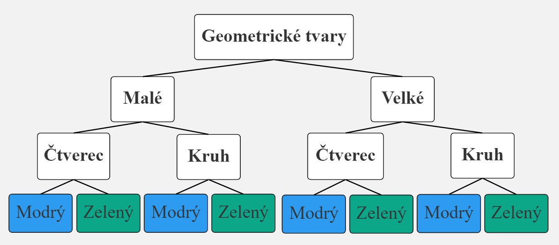

**Obrázek 1 Schéma stromu třídění (Zdroj: Srov. Pěchoučková 2016, Kaslová 2010)**

Třídění má pro předškolní děti velký význam zejména jako *„metoda řešení problémů, jako nástroj pro pojmotvorný proces (např. pro zavedení přirozených čísel –   
na stejnou hromádku kartičky se stejným počtem různých obrázků, 3 autíčka, 3 sloni,   
3 korálky,...), při tvorbě modelů (dítě má nakreslit tolik teček, kolik má před sebou objektů).“* (Zemanová, 2013, s. 47)

Přiřazování

*„Přiřazování je proces, který z nabídky objektů vytváří n-tice nebo uspořádané   
n-tice (dvojice, trojice, …) podle předem zadaných požadavků (kritérií, vztahů).“* (Kaslová, 2010, s. 47) Obě varianty n-tic dítě představuje například ukazováním, pojmenováním, seskupením atd. Podle Pěchoučkové (2016) existují tři typy přiřazování: prosté zobrazení, zobrazení neprosté a přiřazování v užším slova smyslu. Přiřazování je   
u dětí rozvíjeno hrami a aktivitami typu pexeso, černý Petr, Lotto, kvarteto apod.

Uspořádání

Uspořádání nebo také řazení je proces, jehož výsledkem je uspořádaná množina. Uspořádáním se u dětí rozvíjí orientace v různých oblastech a zlepšuje paměť.

Z hlediska matematiky se podle Pěchoučkové (2016) rozlišují tři typy uspořádání:

1. **Ostré lineární uspořádání**

Při tomto procesu je každému objektu v souboru přiděleno jeho umístění,   
tedy pořadí. Předpokladem však je, že se v tomto souboru nevyskytují dva a více objektů mající stejná kritéria, a nešlo by rozhodnout pořadí, neboť by byly na stejném místě.

1. **Neostré lineární uspořádání**

Toto uspořádání se v mateřských školách nepoužívá. Jedná se však o proces,   
kdy existují dva nebo více objektů, u kterých nelze stanovit pořadí, protože mají stejná kritéria.

1. **Přirození uspořádání**

Přirození uspořádání se používá až ve školní matematice, neboť se zde pracuje se vztahy mezi čísly. (Pěchoučková, 2016)

Uspořádání lze dále rozdělit podle kontextu toho, jak na situaci nahlížejí děti. Kaslová (2010, s. 95-99) vymezuje pět typů uspořádání:

1. ***„Časové – dáno*** *vtahy mezi událostmi, ději – „stát se, přijít, odejít, ujet, dřív než, později než“*
2. ***Časoprostorové – toto*** *uspořádání se děje současně v čase i prostoru – „je, jde, byl před; je, přišel po; je rychlejší než; je pomalejší než“)*
3. ***Prostorové – jde*** *o vzájemné postavení objektů v rovině nebo v lince vzhledem   
   k cíli*
4. ***Kvantitativní – uspořádání*** *týkající se počtu, množství nebo čísel bez vazby   
   na jednotky*
5. ***Kvalitativní*** *– jde o vnímání číselné hodnoty – u dospělých, u dětí jde převážně o vnímání veličin nebo vlastností – „být těžší než, je hladší než“, atd.)“ (*Kaslová 2010, s. 95-99)

U uspořádání jde o to, aby si děti postupně uvědomily, že množina přirozených čísel je uspořádaná, a je možné o každých dvou prvcích rozhodnout, který předchází kterému, navíc probíhá naprosto přirozeně a v mateřské škole nejčastěji formou her   
či prostřednictvím pohádek nebo říkadel. Pro rozvoj předčíselných představ je proto důležité pracovat s pohádkami, u kterých hraje roli posloupnost dějů či seřazení osob (např. pohádka O veliké řepě). (Kaslová, 2010)

GEOMETRICKÉ PŘEDSTAVY

Geometrie představuje svět tvarů, pohybů a velikostí, který je všude okolo.   
V mateřské škole jsou geometrické představy rozvíjeny zejména v rámci hry. Má význam především ve vývoji geometrického myšlení, prostorové orientace, tvořivosti i inteligence. Spousta lidí se domnívá, že geometrické představy znamenají pouze představy   
o tvarech. Ale řadí se sem i představy o míře, velikosti a prostoru. (Lišková, 2015)

„*Orientace v prostoru (i v rovině) je záležitost, kterou je třeba od raného věku dítěte cíleně cvičit, a tak postupně rozvíjet dispozice dítěte."* (Lišková, 2015, s. 58)

Děti předškolního věku se s geometrií seznamují postupně. Velký význam v rozvoji má pohyb, manipulace s předměty a objekty v místnosti, práce se stavebnicemi a kostkami. Nejprve se učí rozlišovat tvary kulaté, poté hranaté a nakonec špičaté. (Bednářová, Šmardová, 2015)

Předpokladem pro budování představ o prostoru a pojmenování prostorových vztahů je podle Bednářové a Šmardové (2015) senzomotorické vnímání. *„Nejdříve dítě chápe a posléze zařadí do aktivního slovníku pojmy nahoře – dole, později přidá pojmy vpředu – vzadu, okolo pátého roku pojmy vpravo – vlevo.”* (Bednářová, Šmardová, 2015, s. 21)

Blažková (2009) zahrnuje do prostorových představ kreslení a vybarvování, seznamování se s různými tělesy (koule, válec, krychle aj.), využití souměrnosti   
pro výrobu jakýchkoliv výrobků. Stavění různých motivů pomocí stavebnic obsahující pouze geometrické útvary, vystřihování z papíru, skládání a překládání papíru, nalepování geometrických útvarů, spojování bodů jsou další aktivity, které podporují a rozvíjí geometrické myšlení. K rozpoznávání a určování geometrických tvarů se v mateřské škole hojně využívají dopravní značky, které rovněž pomáhají s rozlišováním mezi kruhem   
a čtvercem.

## Předmatematické myšlení, prelogické myšlení, algoritmické myšlení

Předmatematické myšlení

Předmatematické myšlení je schopnost pracovat se souhrnem operací (porovnávání, třídění, řazení, množství, tvary, …), které spolu s dalšími schopnostmi a dovednostmi (řeč, motorika, zrakové, hmatové, prostorové, časové a sluchové vnímání) vytvářejí před číselné představy. Tyto představy se pozvolným a dlouhodobým procesem utvářejí v číselné představy (chápání čísla, číselné řady, číselné operace a určování počtu prvků). (Bednářová, Šmardová, 2011)

Prelogické myšlení

O logickém myšlení nelze u dětí předškolního věku ještě mluvit. U dětí před sedmým rokem chybí objektivita, která je potřebná pro nazírání světa. Logické myšlení je schopnost pracovat s abstraktními pojmy a tvorbou a vyhodnocováním abstraktních výroků. Takovéto myšlenkové procesy dítě v předoperačním stádiu není schopno zvládnout. Mluvíme zde tedy o prelogickém myšlení, jinými slovy předoperačním myšlení. To je vázáno na konkrétní situace, činnosti a konkrétní předměty, se kterými může dítě manipulovat. (Kaslová, 2015)

Avšak klíčové je nazírání dítěte na danou situaci a předměty, které je ovlivněné jeho osobními pocity a potřebami (tzn. egocentrismus dítěte). Pro rozvoj logického myšlení je potřeba volit vhodné didaktické situace a činnosti. (Kaslová, 2015)

Algoritmické myšlení

Algoritmické myšlení je dle Futscheka (2006) soubor schopností, které jsou spojeny s konstruováním a pochopením algoritmů. Úzce tedy souvisí s řešením problémů. Tyto schopnosti Futschek dále definuje jako: analyzování daných problémů a jejich přesné určení, nalezení základních příkazů odpovídajících problému, sestavení náležitého algoritmu za využití základních příkazů, přemýšlení o možných variacích problému   
a následně zefektivnění algoritmu. (Futschek, 2006) Algoritmus chápeme jako přesně definovaný postup řešení určitého problému nebo situace. Aby byl rozvoj algoritmického myšlení u dětí efektivní, je potřeba zvolit úkoly podporující samostatné řešení problémů   
a nalézání vhodných postupů tedy algoritmů. A to s ohledem na věkové rozvrstvení skupiny dětí. (Tichá, 1990)

## Využitelnost moderních digitálních technologií a pomůcek ve školství

Pro dnešní generaci dětí, narozených v roce 2010 a později (generace α), je typické obklopení digitálními technologiemi již od útlého dětství, ať už se jedná o televizi, počítač, tablet, telefon či digitální interaktivní hračky. Děti generace α zcela běžně přicházejí   
do styku s těmito technologiemi a ovládají jejich obsluhu. Z tohoto faktu vyplynula nutnost přirozené implementace ICT gramotnosti a využití moderních digitálních technologií   
ve výuce, což je zakotveno v požadavcích Strategie digitálního vzdělávání do roku 2020   
a v Rámcovém vzdělávacím programu pro předškolní vzdělávání. Vyvstaly tak nové požadavky na materiální vybavení mateřské školy a na práci pedagoga, který by měl být digitálně gramotný a dále by měl tyto kompetence (hardwarovou a softwarovou)   
a schopnosti rozvíjet v rámci dalšího vzdělávání. Samozřejmostí by měla být také orientace v novinkách na poli digitálních technologií. (Szotkowski, 2018)

Digitální technologie jsou ve školním prostředí používány jako tzv. didaktická technika, která je součástí materiálních výukových prostředků, skrze které spolu s prostředky nemateriální povahy dosahuje učitel u žáků výukových cílů. S pomocí digitálních technologií lze zkvalitnit výuku. Je však zapotřebí vždy promyslet vhodnost zařazení zvolené technologie a její efektivitu při dosahování stanoveného výukového cíle. Výhodou používání digitálních pomůcek ve výuce je zvýšená motivace dětí a zájem   
o práci, jednoduchost ovládání a manipulace a zpestření a obohacení probírané látky. Mezi nejvíce využívané digitální technologie ve školství řadíme televizi, interaktivní tabuli, dataprojektor, počítač/notebook. Mezi novější technologie pak řadíme tablety, vizualizér, interaktivní dotykový panel, digitální mikroskop, interaktivní a programovatelnou techniku (robotické pomůcky), 3D tisk, virtuální a rozšířenou realitu aj. (Kopecký, Szotkowski, 2018)

# ROBOTICKÁ TECHNOLOGIE A JEJÍ VYUŽITÍ V PŘEDMATEMATICKÉM MYŠLENÍ

Dle Kopeckého a Szotkowského se jedná o *„programovatelná mechanická zařízení, která mohou u žáků přispět k rozvoji logického myšlení, prostorové představivosti, plánování, předmatematických i matematických dovedností, informatického myšlení apod.“* (Kopecký, Szotkowski, 2018, str. 3) Lapeš a Tocháček mluví   
o tzv. Edukační robotice, jakožto prostředku k dosažení předem vytyčených vzdělávacích cílů, jehož velkou výhodou je silný motivační faktor. (Lapeš, Tocháček 2012) Mezi důležité argumenty, proč používat robotickou technologii, patří dle Lapeše a Tocháčka především *„získávání znalostí a dovedností z mnoha oborů, rozvoj různých klíčových kompetencí, podpora získávání a rozvoje dovedností potřebných   
pro život v tzv. informační společnosti, užitečná pomoc při snaze pochopit principy fungování všudypřítomných technologií a příležitost seznamovat se prakticky a v reálném čase se světem vědy a techniky, zpravidla velmi poutavým a mnohdy nezvykle vzrušujícím způsobem“*. (Lapeš, Tocháček 2012, str. 21)

Mezi takováto zařízení můžeme řadit např. robotické včelky Bee-bot a Blue-bot, robotické autíčko Pro-bot, robota Sphero či Ozobota. Přičemž Pro-bot a Ozobot jsou pokročilejší robotická zařízení vhodná pro zařazení do výuky spíše u starších dětí. Robotické pomůcky se programují buď přímo na těle dané pomůcky nebo pomocí tabletu či mobilního telefonu. (Kopecký, Szotkowski, 2018)

V prostředí mateřské školy se nejčastěji setkáme s robotickými včelkami Bee-bot   
a Blue-bot, a to z důvodu jednoduchosti používání, které jsou děti předškolního věku schopné pochopit a osvojit si. Výhodou je rovněž možnost manipulace a programování přímo na těle robotické pomůcky bez nutnosti použití dalších technologií, jako je   
např. tablet (u Bee-bot). Přičemž varianta Blue-bot nabízí možnost ovládání na tabletu skrze bluetooth propojení. S ohledem na jednoduchost používání bychom mohli   
do předškolního vzdělávání zařadit rovněž robotickou pomůcku Sphero. Ta však nemá dostatečně široké uplatnění implementace do výukových cílů RVP PV. (Kopecký, Szotkowski, 2018)

Výše zmíněné robotické pomůcky lze využít v zásadě v jakémkoliv tematickém celku. Důležité je vyhodnotit vhodnost a způsob použití s ohledem na věk dětí a jejich aktuální schopnosti při manipulaci s danou pomůckou.

# ROBOTICKÁ POMŮCKA – VČELKA BEE-BOT

Včelka Bee-bot je robotická, interaktivní pomůcka, která pomáhá dětem rozvíjet dovednosti a znalosti v různých oblastech, a to nenásilnou, hravou formou. Uplatnění nachází především při rozvoji a pochopení matematických operací, jako je učení čísel, orientace v prostoru, tvorba plánů a postupů při řešení problémů aj. Samozřejmostí je rozvoj schopnosti programování a pochopení algoritmů, které vedou ke správnému řešení. Tento aspekt se následně významným způsobem podílí na jednodušším pochopení matematických principů a struktur. (Szotkowski, 2018) Včelku Bee-bot lze rovněž použít pro poznávání a učení se v jiných oblastech, např. v rámci jazykových dovedností, poznávání světa okolo nás, smyslového vnímání, kreativního řešení zadaných úkolů apod.

Robotická včelka Bee-bot má svou alternativu v podobě robotické včelky Blue-bot. Jedná se principielně o stejnou pomůcku s tím rozdílem, že s Blue-botem je díky bluetooth technologii možné pracovat na dálku, a to programováním skrze mobilní telefon nebo tablet. Pomůcku Blue-bot pak lze ovládat také pomocí tzv. TacTicleReader panelu, kam se vkládají bločky s příkazy, kterými chceme pomůcku ovládat. Tento typ ovládání je rovněž dálkový. (Kopecký, Szotkowski, 2018)

V této práci budeme pracovat s Blue-bot modelem. Využity však budou pouze funkce, které má totožné s Bee-bot modelem. Proto bude dále v práci používáno označení Bee-bot.

Robotická včelka Bee-bot je oválného tvaru. V přední části je umístěn obličej.   
Na spodní straně jsou kolečka umožňující včelce pohyb po ploše a také spínací mechanismus pro zapnutí pomůcky a zvuku. V horní části včelky jsou barevná tlačítka, která jsou barevně odlišena. Oranžová tlačítka slouží k naprogramování pohybu včelky   
do požadovaného směru. Šipka dopředu (↑) udává příkaz pro pohyb na jeden krok dopředu   
ve směru, kterým je včelka obličejem natočena. Šipka dozadu (↓) pohybuje pomůckou   
o jeden krok vzad. „Šipka doleva/doprava“ (←/→) otáčí včelkou o 90° do požadovaného směru. Otočením krok končí. Včelka se nepohybuje do stran. Dále se na včelce nachází jedno zelené tlačítko uprostřed s označením „GO“. Dané tlačítko dává včelce pokyn   
pro spuštění pohybu. Bude-li tedy požadavek o posunutí včelky o jeden krok doprava, je nutné stisknout nejprve šipku doprava, poté šipku dopředu a nakonec tlačítko „GO“. Grafickým znázorněním takto: → ; ↑ ; GO. Jako poslední se na včelce nachází dvě modrá tlačítka. Tlačítko vymazat (X) slouží k vymazání již naprogramovaných kroků v paměti. Tlačítko pauza (║) přerušuje pohyb po dobu jedné sekundy. Do paměti včelky je možno naprogramovat až 40 příkazů. Pokud je kapacita paměti naplněna, není možno vkládat další příkazy. Je potřeba ji vymazat stlačením tlačítka (X).

Včelka Bee-bot je určena k pohybu po ploše. Proto je možno při práci s touto pomůckou využívat na trhu dostupné podložky. Lze si vybrat s tematických podložek nebo transparentních podložek se vkládacími kapsami pro tematické karty. Podložka je složená ze čtverců o velikosti 15x15 cm. Takováto podložka nejvíce připomíná svým vzhledem šachovnici, po které se včelka po krocích o délce 15 cm pohybuje dle předem naprogramovaných příkazů.(Kopecký, Szotkowski, 2018)

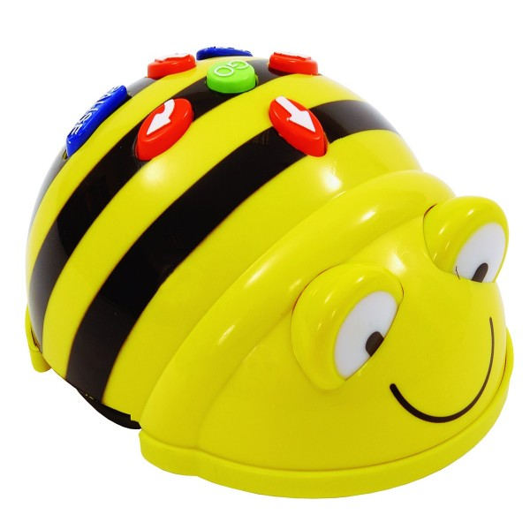

**Obrázek 2Včelka Bee-bot (Zdroj: STIEFEL, 2022)**

1. PRAKTICKÁ ČÁST

# ÚVOD DO PRAKTICKÉ ČÁSTI

Výzkumná část této bakalářské práce je zaměřena na prozkoumání možnosti použití robotických hraček v prostředí MŠ, v této práci konkrétně robotické hračky Bee-bot. Využití robotické hračky bylo zaměřeno na konkrétní vzdělávací oblasti matematické pregramotnosti s cílem poukázat na široké rozpětí oblastí, v nichž lze s robotickými pomůckami pracovat.

Výzkum byl proveden v MŠ Krajánek v Ostravě. Jedná se o jednotřídní mateřskou školu se smíšeným věkovým profilem dětí. Práci s robotickou včelkou si tak mohly vyzkoušet děti od tří do šesti let.

Veškeré praktické ukázky a práce s robotickou pomůckou spojuje ústřední téma,   
a to Ostrava – moje město. Téma bylo dohodnuto ve spolupráci s MŠ. Jde o téma,   
které děti dobře znají, jelikož je vzhledem k lokaci MŠ zařazováno do souboru týdenních témat každý rok. Děti si tak hravou formou mohly připomenout zajímavosti z místa bydliště. Mladší děti pak měly možnost se seznámit s reáliemi, které je v rámci města, potažmo regionu, obklopují.

Téma Ostrava – moje město se soustřeďuje na to nejzajímavější, co region Ostravska může nabídnout. A to na nejzajímavější dominanty města, kulturní i přírodní,   
a na folklorní prvek, který je s regionem neodmyslitelně spjat, což jsou pověsti   
o hornících a důlních skřítcích. Celý pracovní koncept byl připraven tak, aby děti tématem provedl hornický skřítek, tzv. Permoníček.

# KONCEPCE A CÍL VÝZKUMNÉHO ŠETŘENÍ

Výzkum byl veden metodou záměrného, přímého pedagogického pozorování tří věkově homogenních skupin dětí při práci na souboru předem připravených   
a formulovaných vzdělávacích činností. Výzkum byl prováděn v dlouhodobém horizontu, tzn. při pěti návštěvách MŠ. Výsledky pozorování byly zaznamenány   
do pozorovacích protokolů s tabulkami s předem připraveným systémem hodnocení, a to numerickou posuzovací škálou. Při použití numerické posuzovací škály se řadě čísel přiřadí různá míra vlastnosti, která je posuzována. Z těchto čísel se pak vybírá odpovídající stupeň hodnocení. Analýzou těchto tabulek došlo k vyhodnocení dat. (Chráska, 2016)

Systém hodnocení výkonů dětí byl nastaven pomocí numerické posuzovací škály (dále pak jen NPŠ):

* **1 – Dítě nepochopilo zadání a nezvládlo úkol.** („*Dítě nepochopilo a nezvládlo.*“)
* **2 – Dítě pochopilo zadání, ale nezvládlo úkol.** („*Dítě pochopilo a nezvládlo.*“)
* **3 – Dítě pochopilo zadání. Úkol zvládá s obtížemi.** („*Dítě zvládlo s většími obtížemi/problémy.*“)
* **4 – Dítě pochopilo zadání. Úkol zvládá téměř bez obtíží.** („*Dítě zvládlo s menšími obtížemi/problémy; téměř bez obtíží/problémů.*“)
* **5 – Dítě pochopilo zadání. Úkol zvládlo bez obtíží.** („*Dítě zvládlo bez obtíží/problémů.*“)

Cílem výzkumné činnosti bylo zjistit vhodnost použití robotické pomůcky, její pochopení a přijetí, a to u různých věkových kategorií v předškolním věku. V rámci výzkumu se tedy pracovalo s tím, zda jsou děti v MŠ schopné pochopit a zapamatovat si základy jednoduchého programování. Druhým důležitým cílem bylo zjistit a vyhodnotit, zda je možné robotickou pomůcku využít pro vzdělávací činnosti konkrétní oblasti vzdělávání, v této práci konkrétně oblasti matematické pregramotnosti, s cílem dosažení očekávaných výstupů.

# CHARAKTERISTIKA VÝZKUMNÉHO VZORKU

Výzkumný vzorek dětí byl pečlivě vybrán na základě záměrného výběru   
ve spolupráci s učiteli podílejícími se na výchově a vzdělávání v dané třídě. Do výzkumu byly zařazeny děti s různou úrovní kognitivních schopností.

Výběrovou charakteristiku v této práci zastupuje věk dětí. Děti byly rozděleny   
do tří věkově homogenních skupin. Věková struktura je 3-4 roky, 4-5 let a 5-6 let. V každé skupině byly maximálně čtyři děti. Z důvodu GDPR nejsou v práci použita jména dětí,   
ale děti jsou označeny písmeny abecedy.

# CHARAKTERISTIKA VÝZKUMNÉ METODY

Pro účely této bakalářské práce byla vybrána pro sběr dat metoda pedagogického pozorování. Bylo prováděno vlastní (přímé) pozorování za předem stanovených podmínek s jasně vymezeným cílem, objektem a metodou pozorování.

Pro zápis výsledků vyplývajících z pozorování byly použity vlastní, předem připravené pozorovací protokoly s tabulkami pro zápis dat pomocí NPŠ (viz. Příloha č. 2).

Sběr dat probíhal v časovém horizontu cca jednoho měsíce při pěti návštěvách MŠ. Každá z návštěv byla vyhrazena pro jednu aktivitu, která byla s každou skupinkou dětí realizována zvlášť. Práce na dané aktivitě se včelkou probíhala v dopoledních hodinách s každou skupinkou cca 45 minut. Do této doby je započítáno prvotní seznámení se včelkou/opětovný nácvik práce se včelkou, seznámení se s nadcházející činností a samotná realizace aktivity. Záznam výsledků do připravených pozorovacích protokolů probíhal v průběhu i po realizaci aktivity.

Tabulky v pozorovacích protokolech byly sestaveny s ohledem na následující skutečnosti:

* Schopnost manipulace s robotickou pomůckou Bee-bot
* Schopnost programování robotické pomůcky na 1 a později na více kroků
* Schopnost pracovat s překážkou
* Orientace v rovině
* Seznámení se s určitými oblastmi matematických představ (porovnávání, množinové představy v daném počtu prvků v množině, vyjádření vztahu mezi množinami, třídění množin prvků v daném počtu, uspořádání množiny prvků v daném počtu)
* Sociální a personální kompetence (Dílčí výstupy v oblasti interpersonální: komunikace, koordinace a spolupráce)
* Kompetence k učení (Dílčí výstupy v oblasti psychologické: schopnost soustředění, zapamatování a vybavení si)

# popis práce s robotickou včelou bee-bot

Každá návštěva MŠ byla věnována jedné z předem připravených činností. Během návštěvy vždy proběhla tři kola testování, jedno kolo pro každou věkovou skupinu. Jak již bylo zmíněno výše, děti byly rozděleny do tří věkově homogenních skupin, a to 3-4 roky, 4-5 let, 5 a výše let. V každé skupině byly nejvýše čtyři děti.

V úvodu výzkumného šetření byly děti seznámeny s robotickou včelkou Bee-bot, jejími funkcemi a pracovní podložkou, po které se včelka pohybuje.

Každá skupina dětí dala včelce vlastní jméno a všechny děti měly následně možnost si vyzkoušet jednokrokové či vícekrokové programování na pomůcce. Poté se již mohlo přistoupit k samotným aktivitám věnovaným zvolenému tématu.

Při práci s včelkou Bee-bot byla mimo jiné použita pracovní podložka s možností vkládání tematických karet, dále tematické vkládací karty vyrobené cíleně pro aktivity spjaté s daným výzkumem a stavebnice Lego Duplo.

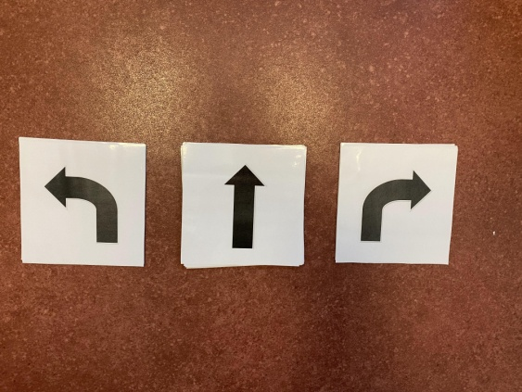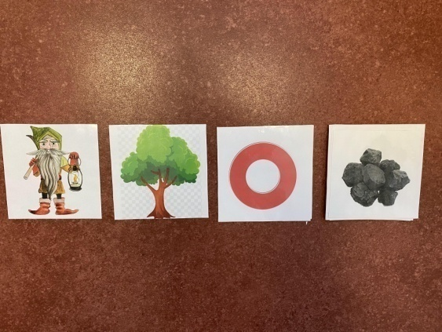

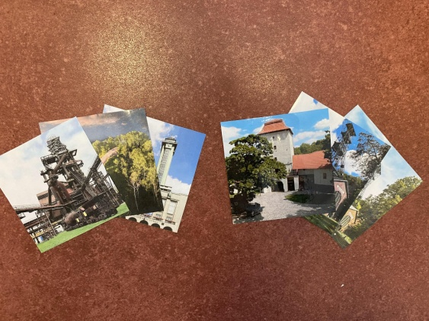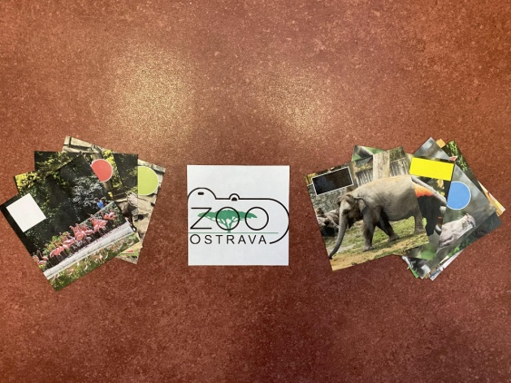

**Obrázek 3 Tematické vkládací karty (Zdroj: vlastní zpracování)**

Na úvod tématu věnovanému Ostravsku byl veden rozhovor, který měl za cíl prověřit úroveň znalostí dětí o městě. Děti měly možnost si v úvodu připomenout   
a seznámit se s folklorním prvkem typickým pro oblast Ostravska, a to s důlními skřítky Permoníčky a pověstmi o nich.

Děti si mohly na obrázcích prohlédnout typické vyobrazení důlních skřítků, jejich charakteristické náčiní a místa výskytu. Skřítek Permoníček byl dětem představen jako průvodce činnostmi, které s robotickou včelkou absolvují.

## Aktivita č. 1

**Název:** Hledání uhlí

**Pomůcky:** Robotická včela Bee-bot, pracovní podložka, tematické vkládací karty

**Dotčené oblasti matematických představ:** orientace v rovině, řešení problémů, mnohostní představy – představy o množství

**Popis:**

Do pracovní podložky jsou vloženy tematické karty s motivem skřítka Permoníka, uhlí a překážek. Robotickou včelu umístíme na obrázek skřítka. Včela, která zobrazuje skřítka Permoníka, má za úkol dostat se nejkratší cestou k uhlí. Začínáme   
od nejjednodušších jednokrokových povelů a pokračujeme k náročnějším povelům. Děti se postupně seznamují se všemi funkcemi včely (start, stop, otáčení včely do všech stran, posun dopředu, dozadu).

*Varianta pro věkovou skupinu 3-4 roky:*

Každé z dětí si vyzkouší nejprve jednoduché povely v jednom směru.   
Od jednokrokových až po tříkrokové. V praxi to znamená, že kartička s motivem uhlí bude nejprve umístěna ve vedlejším poli od kartičky skřítka. Děti si mohou v první fázi pomáhat manuálním otočením včelky do požadovaného směru.

Kartičku s motivem uhlí v první fázi umístíme nejdále tři pole od včely. V další fázi již budou děti programovat včetně otáčení včely do požadovaného směru. Opět zachováme maximální počet kroků v počtu tří. V závěru činnosti můžeme pro zpestření dle předchozího zhodnocení činnosti vyzkoušet zvýšení počtu programovacích kroků.

*Varianta pro věkovou skupinu 4-5 let:*

Postup práce bude totožný jako u skupiny mladších dětí, ale s tím rozdílem,   
že počet kroků pro programování se zvýší na pět. Do činnosti zavedeme nově kartičku s označením překážky.

*Varianta pro věkovou skupinu 5-6 let:*

Postup bude stejný, jako u předchozích věkových skupin. Děti projdou nácvikem od jednokrokových povelů až po vícekrokové. Následně dojde ke zvýšení počtu kroků, nejméně však pět. Zvýší se rovněž náročnost zadání.

V herním poli bude v průběhu činnosti umisťováno více kartiček znázorňujících překážku. Pro zpestření budou děti v závěru činnosti pracovat ve skupině a řešit náročnější cesty.

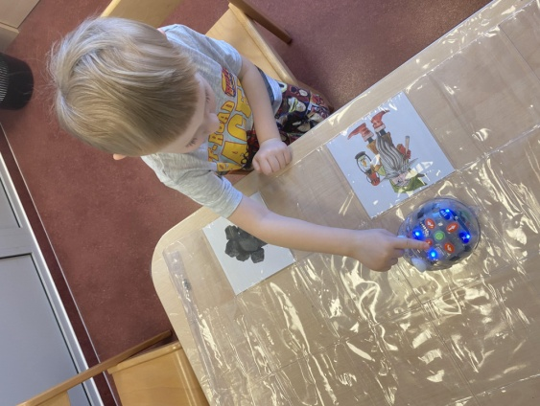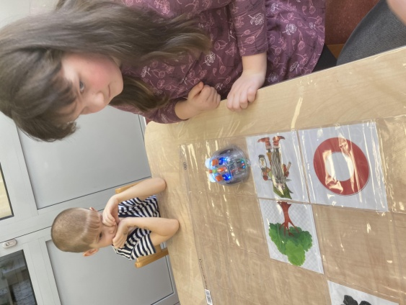

**Obrázek 4 Praktické provedení aktivity č. 1 (Zdroj: vlastní zpracování)**

### Zhodnocení aktivity č. 1

V rámci první aktivity byla u dětí hodnocena schopnost manipulace včelky Bee-bot, schopnost programování na jeden krok, programování na více kroků a orientace v rovině.

První aktivita byla pro děti spíše seznamovací, klíčové bylo především osvojení si práce s robotickou pomůckou.

*Věková skupina 3-4 roky:*

Činnosti se zúčastnily 4 děti: A, B, C, D ve složení dvě dívky a dva chlapci. První aktivita plnila stále převážně funkci seznamování se s robotickou pomůckou,   
a to i u dalších skupin. Všechny děti si postupně vyzkoušely programování včely nejprve na jeden krok a postupně až na tři kroky.

|  |  |  |  |  |  |
| --- | --- | --- | --- | --- | --- |
| Děti/ kritérium hodnocení | Manipulace se včelkouBee-bot | Schopnost programování na 1 krok | Schopnost programování na 3 kroky | Orientace v rovině | Celkové zvládnutí aktivity |
| A | 4 | 5 | 3 | 4 | 4 |
| B | 3 | 3 | 3 | 4 | 3 |
| C | 4 | 4 | 3 | 3 | 3 |
| D | 4 | 5 | 3 | 4 | 4 |

**Tabulka 1 Hodnocení aktivity č. 1 NPŠ u věkové skupiny 3-4 roky (Zdroj: vlastní zpracování)**

Z tabulky je patrné, že již při prvním úkolu všechny děti pochopily zadání činnosti   
i pokyny pro manipulaci s robotickou včelkou. Tři děti ze skupiny (A, C, D)zvládly základní manipulaci s pomůckou a popis této manipulace *„bez větších obtíží“*,  
dítě C *„s většími obtížemi“*. Naprogramovat včelku na jeden krok zvládly dvě děti (A, D) *„bez jakýchkoliv obtíží“*, jedno z dětí (C) *„s menšími obtížemi“* a jedno dítě (B) *„s většími obtížemi“*.

Při programování na tři kroky již měla celá skupina dětí poměrně *„velké problémy“*. Obtíže nastaly, jak při uvědomění si rozdílu mezi programováním pohybu dopředu/dozadu versus do boku, tak při schopnosti naprogramovat pohyb včelky na tři kroky dohromady. Orientaci v rovině zvládly tři děti (A, B, D) *„bez větších obtíží“*, jedno dítě (C) *„s většími obtížemi“*.

V této věkové kategorii děti ještě neovládaly pravolevou orientaci, ale byly schopny popsat záměr opisem a gesty. V celkovém hodnocení aktivity dvě děti (A, D) zvládly úkol *„s menšími obtížemi“*, dvě děti (B, C) *„s většími obtížemi“*.

*Věková skupina 4-5 let:*

Aktivitu absolvovaly čtyři děti: F, G, H, I, a to ve složení tři chlapci a jedna dívka. Děti se seznamovaly si funkcemi a manipulací s pomůckou. Zkoušely si programování včelky nejprve na jeden krok. V dalších kolech se děti dostaly k programování postupně až na 5 kroků.

|  |  |  |  |  |  |  |
| --- | --- | --- | --- | --- | --- | --- |
| Děti/krité-rium hodnocení | Manipula-ce se včelkou Bee-bot | Schopnost progra-mování na 1 krok | Schopnost progra-mování na 5 kroků | Orientace v rovině | Schopnost pracovat s překážkou | Celkové zvládnutí aktivity |
| F | 4 | 5 | 5 | 4 | 3 | 4 |
| G | 3 | 3 | 2 | 4 | 3 | 3 |
| H | 3 | 4 | 2 | 4 | 3 | 3 |
| I | 4 | 5 | 3 | 5 | 5 | 4 |

**Tabulka 2 Hodnocení aktivity č. 1 NPŠ u věkové skupiny 4-5 let (Zdroj: vlastní zpracování)**

Tabulka výše dokládá, že základní manipulaci se včelkou pochopily všechny děti. Dvě děti (G, H) ji „*zvládly s většími obtížemi“*. Potíže dělalo především pochopení   
a zapamatování si rozdílu v programování pohybu dopředu/dozadu a pohybu doleva/doprava. Další dvě děti (F, I) obstály *„téměř bez obtíží“*. V následujícím kole se při programování na jeden krok lišily výsledky: dvě děti (F, I) zvládly naprogramovat včelku *„bez problému“*, dítě H *„s menšími obtížemi“* a dítě G *„s většími obtížemi“*. Tyto obtíže souvisely s neschopností pochopit základní principy programování včelky. Naprogramovat včelku na více kroků až do počtu pěti byl již náročnější úkol, který *„bez potíží zvládlo“* pouze dítě F. Dítě I zvládlo programování *„s většími obtížemi“* a děti G a H *„pochopily, ale nezvládly“* naprogramovat včelku najednou do požadovaného počtu kroků. Tyto děti si musely programování rozfázovat. U těchto dětí velmi pomáhalo slovní doprovod probíhající činnosti. Schopnost orientace v rovině byla v této skupině vysoká. Tři děti   
(F, G, H) se orientovaly *„téměř bez problému“*, dítě I absolutně *„bez problému“*.   
Dítě I jako jediné již zvládalo pravolevou orientaci. V posledních kolech se již v této skupině pracovalo s překážkou. Tři děti (F, G, H) měly při zohledňování překážky v cestě *„značné problémy“*. Dítě I zvládlo pracovat s překážkou *„bez problému“*. Děti G a H zvládly v celkovém hodnocení aktivitu *„s většími obtížemi“*, a to především kvůli problémům s pochopením fungování robotické včelky a také s prací s překážkou. Děti F a I pak zvládly úkol *„s menšími či zanedbatelnými obtížemi“*.

*Věková skupina 5-6 let:*

V této věkové skupině bylo genderově vyvážené rozložení - dvě dívky a dva chlapci. Všechny děti byly již v posledním předškolním roce. Tato skupina si mohla vyzkoušet nejnáročnější zadání úkolu, a to programování včelky Bee-bot až na pět a více kroků.

|  |  |  |  |  |  |  |
| --- | --- | --- | --- | --- | --- | --- |
| Děti/krité-rium hodnocení | Manipulace se včelkou Bee-bot | Schopnost programování na 1 krok | Schopnost programování na 5 a více kroků | Orientace v rovině | Schopnost pracovat s překážkou | Celkové zvládnutí aktivity |
| K | 5 | 5 | 4 | 5 | 4 | 4 |
| L | 5 | 5 | 4 | 5 | 5 | 4 |
| M | 3 | 4 | 2 | 3 | 3 | 3 |
| N | 5 | 5 | 4 | 4 | 5 | 4 |

**Tabulka 3 Hodnocení aktivity č. 1 NPŠ u věkové skupiny 5-6 let (Zdroj: vlastní zpracování)**

Úvodní fázi úkolu, která se týkala seznamování se a základní manipulací s pomůckou, zvládly děti K, L, N *„bez obtíží“*. Pro dítě M byla již tato fáze náročnější   
a zvládlo ji *„s velkými obtížemi“*, neschopno si zapamatovat rozdíly při pohybu dopředu/dozadu a doleva/doprava. Děti K, L, N byly schopny včelku naprogramovat   
na jeden krok *„bez obtíží“*. Dítě M programovalo již *„s menšími obtížemi“*. Ve schopnosti programování na pět a více kroků obstály děti K, L, N *„s menšími obtížemi“*. Tyto děti zvládly programování maximálně pěti kroků najednou. Více kroků již dětem činilo obtíže. Dítě M se potýkalo *„s většími obtížemi“*, a to při programování do pěti kroků i nad pět kroků. Schopnost orientovat se v rovině prokázaly děti K a L *„bez problémů“*.   
Dítě N mělo pouze *„menší potíže“*. Chvíli trvalo, než se zorientovalo na podložce, v závěru aktivity již s menší nápovědou od ostatních dětí. Dítě M pak se potýkalo *„s většími problémy“*, i před nápovědy tápalo a váhalo s programováním. V závěru aktivity byla také v této skupině představena kartička překážky, která byla vložena do podložky. S překážkou pak děti L a N pracovaly *„bez potíží“*. Dítě K pracovalo jen *„s menšími obtížemi“*, s radou od kamarádů bylo schopno již situaci vyřešit. Dítě M mělo i přes rady kamarádů a jejich vedení *„značné problémy“*. V celkovém hodnocení aktivity pak nejlépe obstály děti K, L, M, jejichž výkony byly značně vyrovnané. Děti pracovaly v mnoha ohledech bez problémů, ale vzhledem k neschopnosti programovat na pět a více kroků, což byl hlavní cíl této činnosti, bylo hodnoceno známkou 4, tedy *„s menšími obtížemi“*.   
Dítě M zvládlo aktivitu *„s většími obtížemi“* ve všech hodnocených kritériích.

## Aktivita č. 2

**Název:** doplnění k aktivitě č. 1 – dolování uhlí

**Pomůcky:** Robotická včela Bee-bot, pracovní podložka, tematické vkládací karty

**Dotčené oblasti matematických představ:**orientace v rovině, mnohostní představy, porovnávání

**Popis:**

Vybrat kde je více x méně, který sloupec je větší x menší.

Na pracovní podložku jsou umístěny tematické kartičky s uhlím. Kartičky jsou naskládány za sebou, aby znázorňovaly sloupec. Na podložce jsou vedle sebe vyskládány vždy dva sloupce. Tematicky děti jakožto permoníci dolují uhlí. V každém sloupci je daný počet uhlí. Děti mají za úkol rozhodnout, v kterém sloupci je více, méně nebo stejný počet kartiček s uhlím. Děti mají za úkol vždy dovést včelku na sloupec dle zadání, tedy   
na menší či větší. V případě stejného množství si mohou vybrat, ke kterému sloupci dojedou. Pracuje vždy jedno dítě.

Pouze pro zajímavost je možno s dětmi pracovat se symboly znázorňujícími vztah mezi počtem prvků v množinách (tedy: „<“, „>“, „=“). Dle Liškové (2015) není vhodné používat symbolický jazyk v předškolním věku. V tomto případě se jedná pouze   
o zpestření aktivity a dětem je pouze představena existence těchto symbolů. Děti pak mohou samy dle zájmu vyzkoušet přiřazování správných symbolů. Mezi sloupce vloží symbol pro daný vztah mezi počtem prvků v množinách.

*Varianta pro věkovou skupinu 3-4 roky:*

Děti pracují pouze s porovnáváním maximálně tří prvků. Se symboly menší, větší pro vyjádření vztahu mezi počtem prvků v množinách se nepracuje. Úkol zadává vždy pedagog.

*Varianta pro věkovou skupinu 4-5 let:*

V této věkové kategorii pracují s množstvím prvků do pěti. V této věkové kategorii pedagog děti pouze seznámí s existencí symbolů menší, větší, rovná se. Děti je mohou   
a nemusí v této činnosti aktivně používat. Úkoly zadává pedagog.

*Varianta pro věkovou skupinu 5-6 let:*

Děti pracují s množstvím prvků pět a více. Dětem jsou rovněž představeny symboly menší, větší, rovná se. Úkoly zadává nejprve pedagog. Následně jsou děti rozděleny   
do skupinek a procvičují porovnávání množství a určování vzájemných vztahů mezi nimi. Jedna skupina pracuje se včelkou, další skupiny pouze s kartičkami. Všechny skupiny se   
u včelky vystřídají. Pedagog kontroluje správnost práce se včelou i správnost výsledků v jednotlivých skupinách.

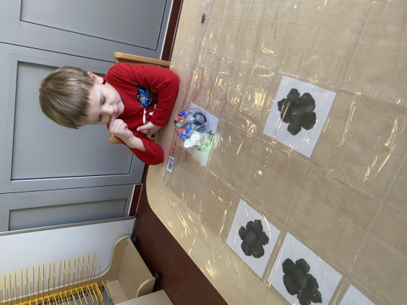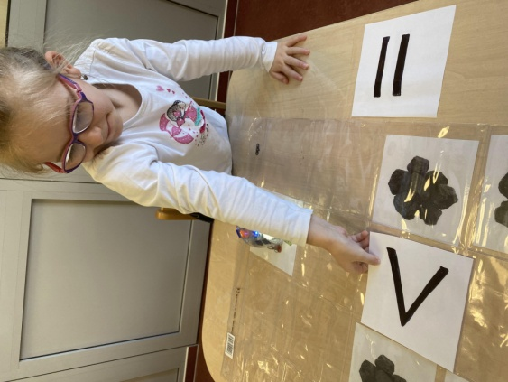

**Obrázek 5 Praktické provedení aktivity č. 2 (Zdroj: vlastní zpracování)**

### Zhodnocení aktivity č. 2

U druhé aktivity, kterou děti absolvovaly, se hodnotila opět schopnost manipulace robotické včelky Bee-bot, orientace v rovině, schopnost porovnávání množin a množinové představy do počtu prvků v množině daného pro každou skupinu.

*Věková skupina 3-4 roky:*

Děti při tomto úkolu opět pracovaly s množinou maximálně tří prvků. Úkolem bylo porovnávat dvě množiny prvků, tedy kde je více, méně, či stejně. V této skupině se nepracovalo se symboly pro vyjádření vztahu mezi počtem prvků v množinách.

|  |  |  |  |  |  |
| --- | --- | --- | --- | --- | --- |
| Děti/ kritérium hodnocení | Manipulace se včelkou Bee-bot | Orientace v rovině | Schopnost porovnávání | Mnohostní představy do počtu 3 prvků v množině | Celkové zvládnutí aktivity |
| A | 4 | 4 | 5 | 4 | 4 |
| B | 4 | 3 | 3 | 4 | 3 |
| C | 4 | 4 | 5 | 4 | 4 |
| D | 5 | 5 | 5 | 5 | 5 |

**Tabulka 4 Hodnocení aktivity č. 2 NPŠ u věkové skupiny 3-4 roky (Zdroj: vlastní zpracování)**

U druhé aktivity je na první pohled patrné, že u dětí došlo k celkovému zlepšení. V úvodu činnosti při opětovném nácviku ovládání včelky se již všechny děti správně orientovaly. Manipulaci se včelkou pak *„bez problému“* během úkolu zvládlo pouze dítě D. Děti A, B, C měly pouze *„drobné problémy“* způsobené zbrklostí z nadšení. Orientaci v rovině děti v této skupině zvládly rovněž lépe než u předchozího úkolu. Stejně jako   
u předchozí činnosti pravolevou orientaci děti slovně nezvládly, ale opisem a gesty byly schopny vykomunikovat a naprogramovat dle požadavků. Dítě D opět suverénně bez jakéhokoliv zaváhání zvládlo úkol *„bez problémů“*, děti A a C *„s menšími obtížemi“*, dítě B *„s většími obtížemi“*. Při otáčení včelky do požadovaného směru děti občas váhaly, jaký směr pohybu by měl následovat. U dítěte B se v takovém případě pak projevila velká nervozita a bylo schopno dokončit úkol jen za výrazné podpory kamarádů. Tato věková skupina pracovala s množinami do tří prvků. Dítě D zvládlo správně označit daný počet   
ve všech kolech. Děti A, B, C měly pouze *„mírné obtíže“*. Občasné chyby si děti zvládly uvědomit vzápětí samy nebo s malou dopomocí. Porovnávat tyto množiny pak svedly děti A, C, D *„bez problémů“*. Pro dítě B byl úkol příliš těžký. Ke správným výsledkům se bylo schopno dobrat až v posledních kolech. Celkově si děti vedly následovně: Dítě D si   
ve všech hodnocených kategoriích vedlo výborně, *„bez problému“*. Děti A a C se potýkaly *„s menšími problémy“*, které byly schopny ale samy bezprostředně řešit či pouze s malou dopomocí. Dítě B mělo *„značné problémy“*, tápalo ve více ohledech. Úkoly bylo schopno zvládnout většinou pouze s dopomocí.

*Věková skupina 4-5 let:*

V této skupině děti pracovaly s množinami prvků v počtu maximálně pět. Rozhodovaly o množství větším, menším nebo stejném. Děti byly seznámeny se symboly menší, větší, rovná se a záleželo pouze na nich, zda se pokusí se symbolypracovat   
či nikoliv.

|  |  |  |  |  |  |  |
| --- | --- | --- | --- | --- | --- | --- |
| Děti/kritérium hodnocení | Manipulace se včelkou Bee-bot | Orientace v rovině | Schopnost porovnávání | Mnohostní představy do počtu 5 prvků v množině | Znalost a chápání znaků „větší, menší, rovná se“ | Celkové zvládnutí aktivity |
| F | 4 | 4 | 3 | 5 | 3 | 3 |
| G | 4 | 4 | 3 | 4 | 4 | 4 |
| H | 4 | 4 | 5 | 4 | 5 | 4 |
| I | 5 | 5 | 5 | 5 | 5 | 5 |

**Tabulka 5 Hodnocení aktivity č. 2 NPŠ u věkové skupiny 4-5 let (Zdroj: vlastní zpracování)**

Nácvik manipulace s pomůckou v úvodu stejně jako u předchozí skupiny potvrdil, že si děti pamatují ovládání a mají na čem stavět v následujících úkolech. Schopnost zacházet se včelkou se od prvního úkolu zlepšila. Dítě I programovalo včelku ve všech kolech aktivity *„bez problému“*. Děti F, G, H se potýkaly v některých kolech *„s menšími obtížemi“*, které byly ale schopny samy napravit. Orientace v rovině byla hodnocena   
na stejné úrovni jako v první aktivitě. Tedy dítě I *„bez problémů“*, děti F, G, H opět pouze *„s menšími obtížemi“*. K nápravě byly děti schopny dojít samy nebo s malou dopomocí. Problémy byly totožné jako u předchozí skupiny.Mnohostní představy do počtu pěti prvků v množině ovládaly děti F a I *„bez problému“*. Děti G a H se potýkaly *„s menšími obtížemi“*. Děti označovaly správné počty většinou do počtu tří prvků v množině. S více prvky již měly problém, zvládaly s dopomocí. Schopnost porovnávat množství prvků   
v množinách pak byla v této skupině velmi odlišná. Děti F, G měly *„větší problémy“* s určováním. Děti H, I porovnávaly množiny *„bez obtíží“*. Děti H a I rovněž zvládly používat symboly pro vyjádření vztahu mezi počtem prvků v množinách. Dítě G se rovněž pokoušelo aplikovat dané znaky, ale již *„s menšími obtížemi“*. Dítě F si znaky pamatovalo, dokázalo je popsat, ale v aktivitě *„mělo potíže“* s použitím a v dalších kolech již nepoužívalo vůbec. Tuto aktivitu zvládlo dítě I výborně, *„bez jakýchkoliv problémů“*. Děti G, H se potýkaly *„s dílčími potížemi“* u některých kategorií, ale úspěšně byly schopny je vyřešit. Dítě F zaznamenalo v rámci všech kategorií rozkolísané výsledky, ale vzhledem k *„velkým obtížím“* v hlavním cíli aktivity, tedy v porovnávání, byl celkový výsledek hodnocený na numerické škále číslem tři.

*Věková skupina 5-6 let:*

Děti v této skupině porovnávaly množiny nejméně 5 či více prvků a mohly si vyzkoušet použití symbolů pro vyjádření vztahu mezi počtem prvků v množinách.

|  |  |  |  |  |  |  |
| --- | --- | --- | --- | --- | --- | --- |
| Děti/kritérium hodnocení | Manipulacese včelkou Bee-bot | Orientace v rovině | Schopnost porovnávání | Mnohostní představy do počtu 5 a více prvků v množině | Znalost a chápání znaků „větší, menší, rovná se“ | Celkové zvládnutí aktivity |
| K | 4 | 5 | 5 | 5 | 5 | 4 |
| L | 5 | 5 | 5 | 5 | 5 | 5 |
| M | 3 | 4 | 5 | 5 | 5 | 3 |
| N | 4 | 5 | 5 | 5 | 5 | 4 |

**Tabulka 6 Hodnocení aktivity č. 2 NPŠ u věkové skupiny 5-6 let (Zdroj: vlastní zpracování)**

U této skupiny se projevila stagnace a zhoršení u kritéria manipulace se včelkou Bee-bot. Při opakování v úvodu byly děti schopny popsat funkce jednotlivých tlačítek,   
ale v průběhu aktivity se již začaly objevovat obtíže s programováním. Důvodem byla především vyšší obtížnost úkolu. Více kritérií, které děti musely zohledňovat, způsobily značnou váhavost a drobné chyby. Navíc se opět projevil problém s programováním cesty vcelku. Děti si cestu fázovaly. Dítě L zvládlo manipulaci v průběhu aktivity *„bez problému“*. Děti K a N si programování fázovaly a potýkaly   
se *„s menšími obtížemi“*, které ale byly schopny hned opravit. Dítě M opakovaně chybovalo v programování, manipulaci zvládalo s dopomocí. Orientaci v rovině děti  
K a L zvládly, stejně jako v předchozím úkolu, výborně. Děti M a N si polepšily. Dítě   
M zlepšilo orientaci a pracovalo jen *„s mírnými obtížemi“* při uvědomování si směru v následujících krocích. Dítě N zvládlo úkol *„bez chyby“*. U následujících tří kritérií, která byla pro tuto aktivitu důležitá, si děti vedly výborně. Zvládnout mnohostní představy v požadovaném počtu i schopnost jejich porovnávání zvládlyvšechny děti s nejvyšším hodnocením. Dítě L dosáhlo nejlepších výsledků ve všech kategoriích. Děti   
K a N zaznamenaly pouze *„drobné problémy“* při manipulaci s pomůckou, v ostatních kategoriích si vedly výborně. Dítě M zaznamenalo *„větší problémy“* v manipulaci   
se včelkou a v orientaci na ploše podložky. V otázce matematických představ si však vedlo výborně.

## Aktivita č. 3

**Název:** Návštěva ostravské Zoo s Permoníčkem

**Pomůcky:** robotická včelka Bee-bot, pracovní podložka, tematické vkládací karty

**Dotčené oblasti matematických představ:** orientace v rovině, množinové představy – třídění, geometrické tvary

**Popis:**

Na pracovní podložku jsou umístěny tematické kartičky s motivy zvířat vyskytujících se v Zoologické zahradě v Ostravě a kartička znázorňující vstup do Zoo.   
Na kartičkách se zvířaty se nacházejí také geometrické tvary různých barev. Motivací k této činnosti je objevování oblíbených míst v Ostravě a návštěva Zoo skřítkem Permoníčkem. V Zoologické zahradě skřítek poznává nejrůznější exotická zvířata.   
Na podložce jsou kartičky zvířat nahodile rozestavěny.

Úkolem je provést včelku zoologickou zahradou dle předem daného kritéria,   
popř. více kritérií dle věku dětí.

*Kritéria pro tuto činnost jsou následující:* vybrat pouze hospodářská zvířata; vybrat pouze exotická zvířata; vybrat zvířata, u nichž se na kartičce vyskytuje tvar ….; vybrat zvířata, u nichž se na kartičce vyskytuje … tvar barvy…; vybrat zvířata, u nichž se vyskytuje tvar… v … barvě; vybrat … zvířata, u nichž se vyskytuje … tvar v … barvě. Doplňují   
se možnosti zvířat, tvarů a barev. Pedagog sleduje činnost a nabízí kritéria dle aktuální situace a možností dětí.

*Varianta pro věkovou skupinu 3-4 roky:*

V této věkové kategorii děti pracují vždy s množinou nanejvýš tří prvků a dle jednoho, pedagogem zadaného, kritéria.

*Varianta pro věkovou skupinu 4-5 let:*

Děti v této skupině pracují s množinou tří až pěti prvků. Stejně jako v předchozí věkové skupině se pracuje s jedním kritériem. Na pracovní podložku jsou navíc vloženy tematické kartičky s překážkami.

*Varianta pro věkovou skupinu 5-6 let:*

V této skupině děti pracují s nejméně pěti prvky a postupují od jednoho kritéria, přes dvě u pětiletých dětí až po tři kritéria u šestiletých dětí. Na pracovní podložku jsou také navíc vloženy tematické kartičky s překážkami.

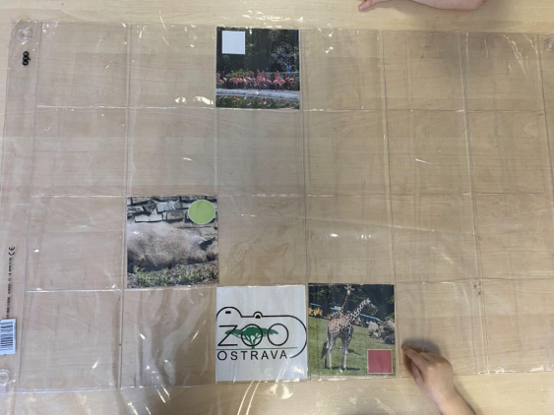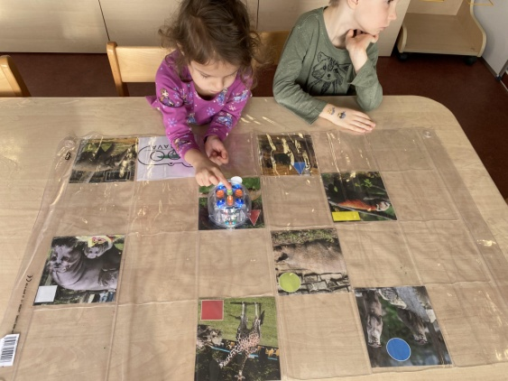

**Obrázek 6 Praktické provedení aktivity č. 3 (Zdroj: vlastní zpracování)**

### Zhodnocení aktivity č. 3

V rámci třetí aktivity se u dětí opět hodnotil pokrok v manipulaci s robotickou pomůckou a v orientaci v rovině. Co se týče hodnocených matematických představ, úkol se dotknul problematiky třídění množin a dále geometrických tvarů.

*Věková skupina 3-4 roky:*

Děti opět pracovaly s množinou maximálně tří prvků. Při tříděníprvků v množině děti v této věkové kategorii pracovaly vždy pouze s jedním kritériem. Jediný geometrický tvar, jehož poznávání bylo dětí testováno, byl kruh.

|  |  |  |  |  |  |
| --- | --- | --- | --- | --- | --- |
| Děti/ kritérium hodnocení | Manipulace se včelkou Bee-bot | Orientace v rovině | Schopnost třídění množiny nanejvýš 3 prvků | Rozpoznávání geometrických tvarů (kruh) | Celkové zvládnutí aktivity |
| A | 5 | 5 | 5 | 5 | 5 |
| B | 5 | 5 | 5 | 2 | 4 |
| C | 4 | 4 | 5 | 2 | 3 |
| D | 5 | 5 | 5 | 5 | 5 |

**Tabulka 7 Hodnocení aktivity č. 3 NPŠ u věkové skupiny 3-4 roky (Zdroj: vlastní zpracování)**

U této skupiny bylo opět patrné zlepšení v manipulaci s robotickou pomůckou.   
Již tři děti (A, B, D) byly schopny manipulovat se včelkou a programovat ji bez zaváhání po celou dobu aktivity. Dítě C se stále potýkalo *„s menšími obtížemi“*při programování včelky do požadovaného směru. Především při změně směru dítě váhalo nad následujícími kroky. Během aktivity po pár kolech tento problém postupně mizel. Schopnost orientace v rovině byla úzce spjata s programováním včelky a předchozím nácvikem. Tudíž děti, které již zvládly manipulaci s včelkou, stejně dobře zvládly také orientaci v rovině.   
Udítěte C problémy s programováním úzce souvisely s orientací na podložce, ta se však v průběhu aktivity zlepšila. Třídění množin zvládly všechny děti *„bez problémů“*. Děti pracovaly maximálně se třemi prvky (třemi kartičkami se zvířátky). Zadání pro práci v daném kole obsahovalo vždy pouze jedno kritérium, podle kterého děti třídily prvky. Tato kritéria zahrnovala také poznávání geometrických tvarů   
(v této skupině pouze kruh). Zde se již dvě děti potýkaly *„s obtížemi“*. Dvě děti   
B a C neuměly rozpoznat kruh. Ve výsledku dvě děti A a D aktivitu zaměřenou na tříděnízvládly *„bez problému“*. Dítě B mělo pouze *„dílčí problém“* v poznávání geometrických tvarů. Dítě C mělo problémy u více hodnotících kritérií.

*Věková skupina 4-5 let:*

V této skupině se pracovalo s množinou minimálně tří prvků a maximálně pěti prvků a také pouze jedním hodnotícím kritériem. V rámci geometrických představ již děti poznávaly čtverec a kruh. Jako v předchozích úkolech si děti i zde zkoušely v průběhu aktivity pracovat také s překážkou.

|  |  |  |  |  |  |  |
| --- | --- | --- | --- | --- | --- | --- |
| Děti/kritérium hodnocení | Manipulace se včelkou Bee-bot | Orientace v rovině | Schopnost třídění množiny nanejvýš 5 prvků | Rozpoznávání geometrických tvarů (kruh, čtverec) | Schopnost pracovat s překážkou | Celkové zvládnutí aktivity |
| F | 4 | 4 | 3 | 3 | 3 | 3 |
| G | 4 | 5 | 4 | 5 | 5 | 4 |
| H | 4 | 5 | 5 | 5 | 5 | 5 |
| I | 5 | 5 | 5 | 5 | 5 | 5 |

**Tabulka 8 Hodnocení aktivity č. 3 NPŠ u věkové skupiny 4-5 let (Zdroj: vlastní zpracování)**

V manipulaci s robotickou *„bez problémů“* pracovalo dítě I. Děti F, G, H měly pouze *„menší problémy“*, především v začátku aktivity, byly shodného typu jako   
u předchozí skupiny. Objevovaly se obtíže při programování změny směru pohybu včelky. Rovněž tyto děti nebyly schopny naprogramovat cestu v celku, ale musely si kroky fázovat. Tři děti G, H, I zvládly orientaci na pracovní podložce *„bez problémů“*. Dítě F se potýkalo *„s menšími problémy“* při určování směrů, které mají při programování následovat. S menší pomocí bylo ale schopno chyby opravit. V této skupině děti třídily množiny o počtu tří až pěti prvků. Děti třídily vždy pouze pomocí jednoho kritéria. Děti H, I zvládaly třízení *„bez problémů“*. Dítě G bylo schopno své chyby samo rozklíčovat   
a opravit. Dítě F se potýkalo *„s většími obtížemi“*, třízení pro ně bylo náročné, zvládalo spíše s dopomocí od kamarádů. V rámci tříděníděti rovněž pracovaly s kritériem geometrických tvarů. Tato skupina pracovala se dvěma tvary, a to s kruhem a čtvercem. Tyto tvary dokázaly *„bez problémů“* rozpoznat děti G, H, I. Dítě F poznalo kruh, čtverec nikoliv. Po seznámení se s čtvercem si pak v průběhu aktivity pletlo čtverec s obdélníkem. V druhé polovině byla aktivita ztížena o vkládací kartičky překážek v podobě stromů   
a zákazu vstupu. Děti měly za úkol tyto překážky „v Zoo“ obejít a dostat se ke zvířatům dle požadovaného kritéria třídění. S překážkami pracovaly děti G, H, I *„bez problémů“*. Dítě F nebylo schopno zohledňovat překážku na ploše podložky. Pokud byla překážka ihned na začátku, zvládalo dítě F překážku obejít. K určitému zlepšení došlo při opakování v průběhu aktivity. Nejlépe si v této aktivitě vedlo dítě I. Děti G a H se potýkaly pouze *„s menšími dílčími obtížemi“* u manipulace s pomůckou a při třízení, avšak byly schopné své chyby najít a opravit. Dítě F se během aktivity potýkalo *„s menšími či většími obtížemi“* ve všech hodnotících kritériích.

*Věková skupina 5-6 let:*

Tato skupina pracovala s množinou minimálně pěti prvků. Děti třídily již podle dvou kritérií, u geometrických tvarů poznávaly kruh, čtverec, trojúhelník a obdélník. Také zde se pracovalo s překážkou.

|  |  |  |  |  |  |  |  |
| --- | --- | --- | --- | --- | --- | --- | --- |
| Děti/krité-rium hodnocení | Manipula-ce se včelkou Bee-bot | Orientace v rovině | Schopnost třídění množiny 5 a více prvků | Schopnost třídění dle více kritérií | Rozpozná-vánígeom. tvarů | Schopnost pracovat s překážkou | Celkové zvládnutí aktivity |
| K | 5 | 5 | 5 | 5 | 5 | 5 | 5 |
| L | 5 | 4 | 5 | 3 | 4 | 5 | 4 |
| M | 4 | 5 | 3 | 3 | 5 | 5 | 3 |
| N | 5 | 5 | 5 | 5 | 5 | 5 | 5 |

**Tabulka 9 Hodnocení aktivity č. 3 NPŠ u věkové skupiny 5-6 let (Zdroj: vlastní zpracování)**

Z tabulky je patrné, že v manipulaci s robotickou včelkou se děti v této skupině zlepšily. Děti K, L a N zvládaly manipulaci a programování *„bez problémů“*. Dítě M si bylo schopno *„s menšími obtížemi“* a s drobnou dopomocí samo snadno poradit. Děti již v této fázi bezpečně pochopilyprincipy programování a fungování včelky. Orientace   
na ploše podložky byla téměř bez obtíží. Děti K, M a N se orientovaly dobře. Dítě   
L v úvodu trápila nejistota v pravolevé orientaci, ale v průběhu činnosti nejistota vymizela. Děti třídily množinu minimálně pěti prvků. Během aktivity bylo zjištěno, že maximální počet prvků v množině, který jsou děti schopny zpracovat v této aktivitě, bylo 7-8 prvků. Při více prvcích již vznikl problém se zpracováním se zpracováním dalších aspektů úkolu. Děti K, L, N třídily množinu prvků *„bez chyb“*. Pro dítě M bylo *„problematické“* vyhodnocovat kritéria na více položkách. V druhé části úkolu, kdy děti třídily ne podle jednoho, ale podle dvou kritérií, byly schopny úkol zvládnout dvě děti (K a N). Děti   
L a M byly schopné dostat se k výsledku částečně s pomocí či radou od kamarádů. Všechny čtyři geometrické tvary, se kterými děti v této skupině pracovaly, zvládli   
*„bez problémů“* poznávat děti K, M, N. Dítě L si pletlo obdélník se čtvercem. Všechny děti byly schopny pracovat s motivem překážky v závěru aktivity. Tuto aktivitu zvládly   
na 100% děti K a N. Dítě L se potýkalo *„s dílčími obtížemi“* především u třídění  
na základě více kritérií a u rozpoznávání geometrických tvarů. Dítě M mělo v této aktivitě *„největší obtíže“*, nejvíce se trápilo při třízení množiny prvků a také při manipulaci   
se včelkou.

## Aktivita č. 4

**Název:** Labyrint

**Pomůcky:** robotická včelka Bee-bot, pracovní podložka, tematické vkládací karty, stavebnice Lego Duplo

**Dotčené oblasti matematických představ:**orientace v rovině

**Popis:**

Do pracovní podložky jsou vloženy tematické karty skřítka Permoníčka   
a významných míst Ostravska. Děti měly k dispozici stavebnici Lego Duplo. Úkolem je postavit pomocí stavebnice cestu od skřítka k jednotlivým dominantám Ostravska. Tato aktivita je skupinová. Tudíž je na pedagogovi zhodnotit rovněž schopnost koordinace, komunikace a spolupráce mezi dětmi.

*Varianta pro věkovou skupinu 3-4 roky:*

Děti si vyberou pouze jednu z nabízených dominant na podložce a k ní povedou cestu z kostek. Průchodnost cesty si v závěru činnosti ověří tak, že naprogramují včelu   
na projetí cesty ze startovního pole až k cíli.

*Varianta pro věkovou skupinu 4-5 let:*

V této věkové kategorii děti staví cestu ke dvěma ostravským dominantám, které si vyberou. Na hrací podložku budou umístěny kartičky s překážkami. Průchodnost cesty děti ověří stejným způsobem jako předchozí skupina.

*Varianta pro věkovou skupinu 5-6 let:*

Děti vybírají tři ostravské dominanty, ke kterým budou stavět cestu. Stejně jako   
u předchozí skupiny jsou na podložku umístěny karty znázorňující překážky. Průchodnost cesty se ověřuje stejným způsobem jako u předchozí skupiny.

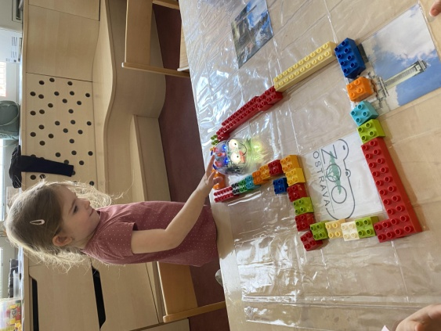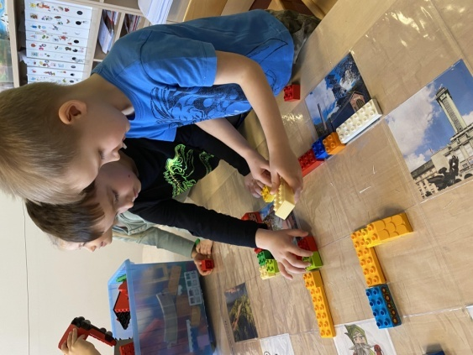

**Obrázek 7 Praktické provedení aktivity č. 4 (Zdroj: vlastní zpracování)**

### Zhodnocení aktivity č. 4

Čtvrtá aktivita byla od předchozích aktivit odlišná z hlediska práce i obsahu hodnocení. Při práci na tomto úkolu byla hodnocena především schopnost spolupráce mezi dětmi: hodnocena byla schopnost komunikace a dále koordinace práce a spolupráce.

Děti pracovaly společně na zadaném úkolu, a kromě programování včelky měly za úkol také stavbu samotné cesty pro včelku za použití kostek Lego Duplo.

*Věková skupina 3-4 roky:*

Tato skupina pracovala beze změny s množinou tří prvků, ze které společně vybrala jeden prvek, kterému stavěla cestu z kostek.

|  |  |  |  |  |  |
| --- | --- | --- | --- | --- | --- |
| Děti/ kritérium hodnocení | Manipulace se včelkou Bee-bot | Orientace v rovině | Komunikace | Koordinace a spolupráce | Celkové zvládnutí aktivity |
| A | 5 | 5 | 3 | 2 | 3 |
| B | 5 | 5 | 4 | 3 | 4 |
| C | 4 | 4 | 3 | 3 | 3 |
| D | 5 | 5 | 4 | 3 | 4 |

**Tabulka 10 Hodnocení aktivity č. 4 NPŠ u věkové skupiny 3-4 roky (Zdroj: vlastní zpracování)**

V první části aktivity se hodnotila kritéria schopnosti komunikace dětí s vrstevníky a koordinace a spolupráce na zadaném úkolu. Dětem byla aktivita nejprve představena   
a detailně popsány požadavky pro první část úkolu, tedy pro stavbu cesty z kostek   
pro včelku Bee-bot. V úvodu bylo potřeba, aby děti společně vybraly cíl, ke kterému povedou cestu. V oblasti komunikace si děti B a D vedly dobře, pouze *„s mírnými obtížemi“*. Obě děti komunikovaly se všemi dalšími účastníky úkolu a popisovaly svůj záměr při stavbě. Menší obtíže již dětem činilo naslouchání názorům ostatních dětí. U dětí A a C byly zaznamenány obtíže jak u vlastního projevu, tak u percepce komunikace ostatních dětí. Zapomínaly, že na aktivitu nejsou samy, obtížně vyjadřovali vlastní záměry. Obtíže se vyskytovaly i v rámci koordinace a spolupráce ve skupině. Děti B, C, D, přes snahu dohodnout postup, nevěděly, jak na to a potřebovaly menší pomoc zvenčí. Koordinace a spolupráce mezi kamarády samozřejmě úzce souvisí s komunikací. Děti, které dokážou lépe komunikovat, se pak zvládají lépe domluvit na společné práci   
a společném postupu. Dítě A *„nezvládalo spolupráci vůbec“*. Práci na společném úkolu provádělo bez ohledu na ostatní a naopak jimjejich práci z kostek bořil   
či odstraňoval a nahrazoval svými kostkami. Ve chvíli, kdy byla cesta hotová, si každé z dětí vyzkoušelo naprogramovat trasu včelky na vytyčený cíl. Manipulaci robotické pomůcky již tři ze čtyř dětí zvládly na výbornou, a to děti A, B, D. Dítě C bylo schopno své *„drobné chyby“*samo v průběhu programování napravit. A stejných výsledků děti dosáhly v orientaci na ploše podložky. Celkově zvládly aktivitu děti B a D *„s menšími obtížemi“* a děti A a C *„s většími obtížemi“*.

*Věková skupina 4-5 let:*

Zde děti pracovaly s množinou maximálně pěti prvků a vybíraly dvě dominanty Ostravska, ke kterým vedly cestu. Také v tomto úkolu si děti zkoušely práci s překážkou na ploše.

|  |  |  |  |  |  |  |
| --- | --- | --- | --- | --- | --- | --- |
| Děti/kritérium hodnocení | Manipulace se včelkou Bee-bot | Orientace v rovině | Komunikace | Koordinace a spolupráce | Schopnost práce s překážkou | Celkové zvládnutí aktivity |
| F | 5 | 5 | 4 | 4 | 4 | 4 |
| G | 4 | 5 | 3 | 3 | 5 | 3 |
| H | 5 | 5 | 5 | 5 | 5 | 5 |
| I | 5 | 5 | 5 | 5 | 5 | 5 |

**Tabulka 11 Hodnocení aktivity č. 4 NPŠ u věkové skupiny 4-5 let (Zdroj: vlastní zpracování)**

Stejně jako u předchozí skupiny i zde byl úkol rozdělen do dvou částí. Dětem bylo představeno pět dominant Ostravska rozmístěných na ploše podložky. Děti dostaly za úkol vybrat společně dvě a postavit k nim cesty pro včelku za užití kostek. Vzhledem k tomu,   
že se jednalo o společný úkol, byla dětem zdůrazněna důležitost vzájemné spolupráce.   
U této věkové kategorie je již z tabulky patrné, že v otázkách komunikace i kooperace   
a spolupráce jsou na tom již lépe než mladší děti. Komunikaci ve skupině zvládly nejlépe děti H a I. Tyto děti byly schopny prezentovat svá přání a plány pro stavbu a rovněž byly schopné a ochotné naslouchat kamarádům. Dítě F mělo *„menší problémy“* v respektování prostoru pro vyjádření ostatních dětí. Dítě G se potýkalo jak *„s obtížemi“* vprezentaci vlastních názorů a vizí, tak v naslouchání ostatním. Koordinaci a spolupráci již zvládly děti H, I *„bez problémů“*. Tyto děti byly schopné ostatním představitsvé vize, byly schopné se domluvit jak na výběru dominant, tak na postupu při práci s kostkami. Rovněž dokázaly společně vyřešit obtíže při špatně zvoleném postupu stavby (např. když cesta logicky nedávala smysl pro projetí včelkou). Dítě F sdělovalopředevším své potřeby, v otázce respektování potřeb ostatních lehce pokulhávalo, ale nakonec bylo schopno se s ostatními domluvit. Dítě G se potýkalo v komunikaci s ostatními *„s největšími obtížemi“*. Obecně je ale potřeba u této skupiny vyzdvihnout schopnost spolupráce jako celku. V druhé části aktivity měly děti za úkol provést robotickou včelku postavenými cestami. Děti   
F, H, I zvládly manipulaci s včelkou Bee-bot již hravě. Dítě G *„s menšími obtížemi“*. Orientaci na ploše podložky pak zvládly všechny děti. Práci s překážkou si děti v této fázi již osvojily také uspokojivě. Děti G, H, I si s překážkami poradily vždy, dítě F také, avšak za menší pomoci ostatních. Celkově zvládly děti H, I úkol výborně, Dítě F *„s menšími obtížemi“* v komunikaci, spolupráci a práci s překážkou a dítě G se pak potýkalo *„s výraznějšími obtížemi“* v průběhu celé aktivity.

*Věková skupina 5-6 let:*

Pro přehlednost na podložce děti pracovaly rovněž s množinou pěti prvků. Tentokrát vybíraly tři ostravské dominanty, ke kterým následně stavěly cestu z kostek.   
A rovněž i u této skupiny se pracovalo s prvkem překážky na podložce.

|  |  |  |  |  |  |  |
| --- | --- | --- | --- | --- | --- | --- |
| Děti/kritérium hodnocení | Manipulace se včelkou Bee-bot | Orientace v rovině | Komunikace | Koordinace a spolupráce | Schopnost práce s překážkou | Celkové zvládnutí aktivity |
| K | 5 | 5 | 5 | 5 | 5 | 5 |
| L | 5 | 5 | 5 | 5 | 5 | 5 |
| M | 4 | 5 | 3 | 3 | 5 | 3 |
| N | 5 | 5 | 4 | 4 | 5 | 4 |

**Tabulka 12 Hodnocení aktivity č. 4 NPŠ u věkové skupiny 5-6 let (Zdroj: vlastní zpracování)**

V první části aktivity si děti vedly s podobnou úspěšností jako předchozí skupina. V rámci komunikace, koordinace a spolupráce si děti vedly následovně: děti K, L byly schopny sdělovat ostatním své plány a brát v potaz názory kamarádů. Pracovaly společně, navzájem si radily a upozorňovaly se na obtíže při stavbě. Vedly si výborně. Dítě N rovněž spolupracovalo, ale bylo pro něj těžké vyjádřit své zájmy. Dítě M se nedokázalo soustředit na společný úkol. Při výběru dominant se aktivně zapojovalo, při samotné stavbě už jej však rozptylovaly jiné podněty a těžko se vracelo zpátky k zadanému úkolu. Zohlednit překážku při stavbě cesty zvládly všechny děti. V druhé části úkolu si děti vedly velmi dobře. Dopravit včelku do požadovaných cílů zvládly všechny děti. Děti   
K, L, N manipulaci s robotickou pomůckou i orientaci na plošezvládly výborně. Dítě   
M mělo *„menší přetrvávající obtíže“* při manipulaci, avšak při orientaci v rovině si již vedlo skvěle. Děti K a L pak zvládly projít celou aktivitu *„bez potíží“*.   
Dítě N se potýkalo *„s menšími obtížemi“* v rámci komunikace a spolupráce. Dítě M se pak potýkalo v první části úkolu *„s výraznými obtížemi“* a v druhé fázi *„s menšími přetrvávajícími obtížemi“* při manipulaci se včelkou.

## Aktivita č. 5

**Název:** Poznávání Ostravy

**Pomůcky:** robotická včelka Bee-bot, pracovní podložka, tematické vkládací karty

**Dotčené oblasti matematických představ:**orientace v rovině, mnohostní představy, uspořádání

**Popis:**

Tato aktivita má dětem mimo jiné přiblížit či připomenout nejznámější místa Ostravska. Do pracovní podložky jsou vloženy tematické karty s obrázky známých dominant Ostravy a okolí a karta znázorňující skřítka Permoníčka, která zobrazuje startovní pole. Následně si děti vyslechnou pohádku, ve které se vyskytují některé z vyobrazených dominant Ostravska. Příběh je jednoduchý a upravený pro každou věkovou kategorii. Úkolem dětí je zapamatovat si, jak jdou jednotlivá místa v pohádce časově za sebou. Podle tohoto klíče poté naprogramují včelku a provedou jí Ostravou   
a okolím.

*Varianta pro věkovou skupinu 3-4 roky:*Děti pracují s množinou maximálně tří prvků.

*Varianta pro věkovou skupinu 4-5 let:* Děti pracují s množinou tří až pěti prvků.

*Varianta pro věkovou skupinu 5-6 let:* Děti pracují s množinou nejméně pěti prvků.

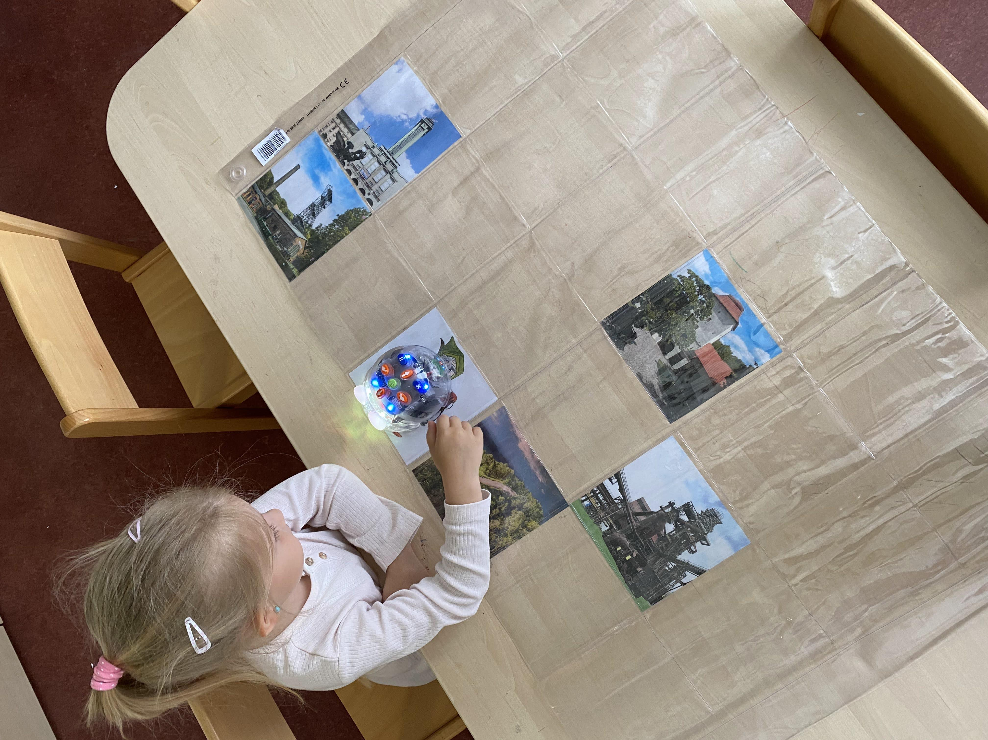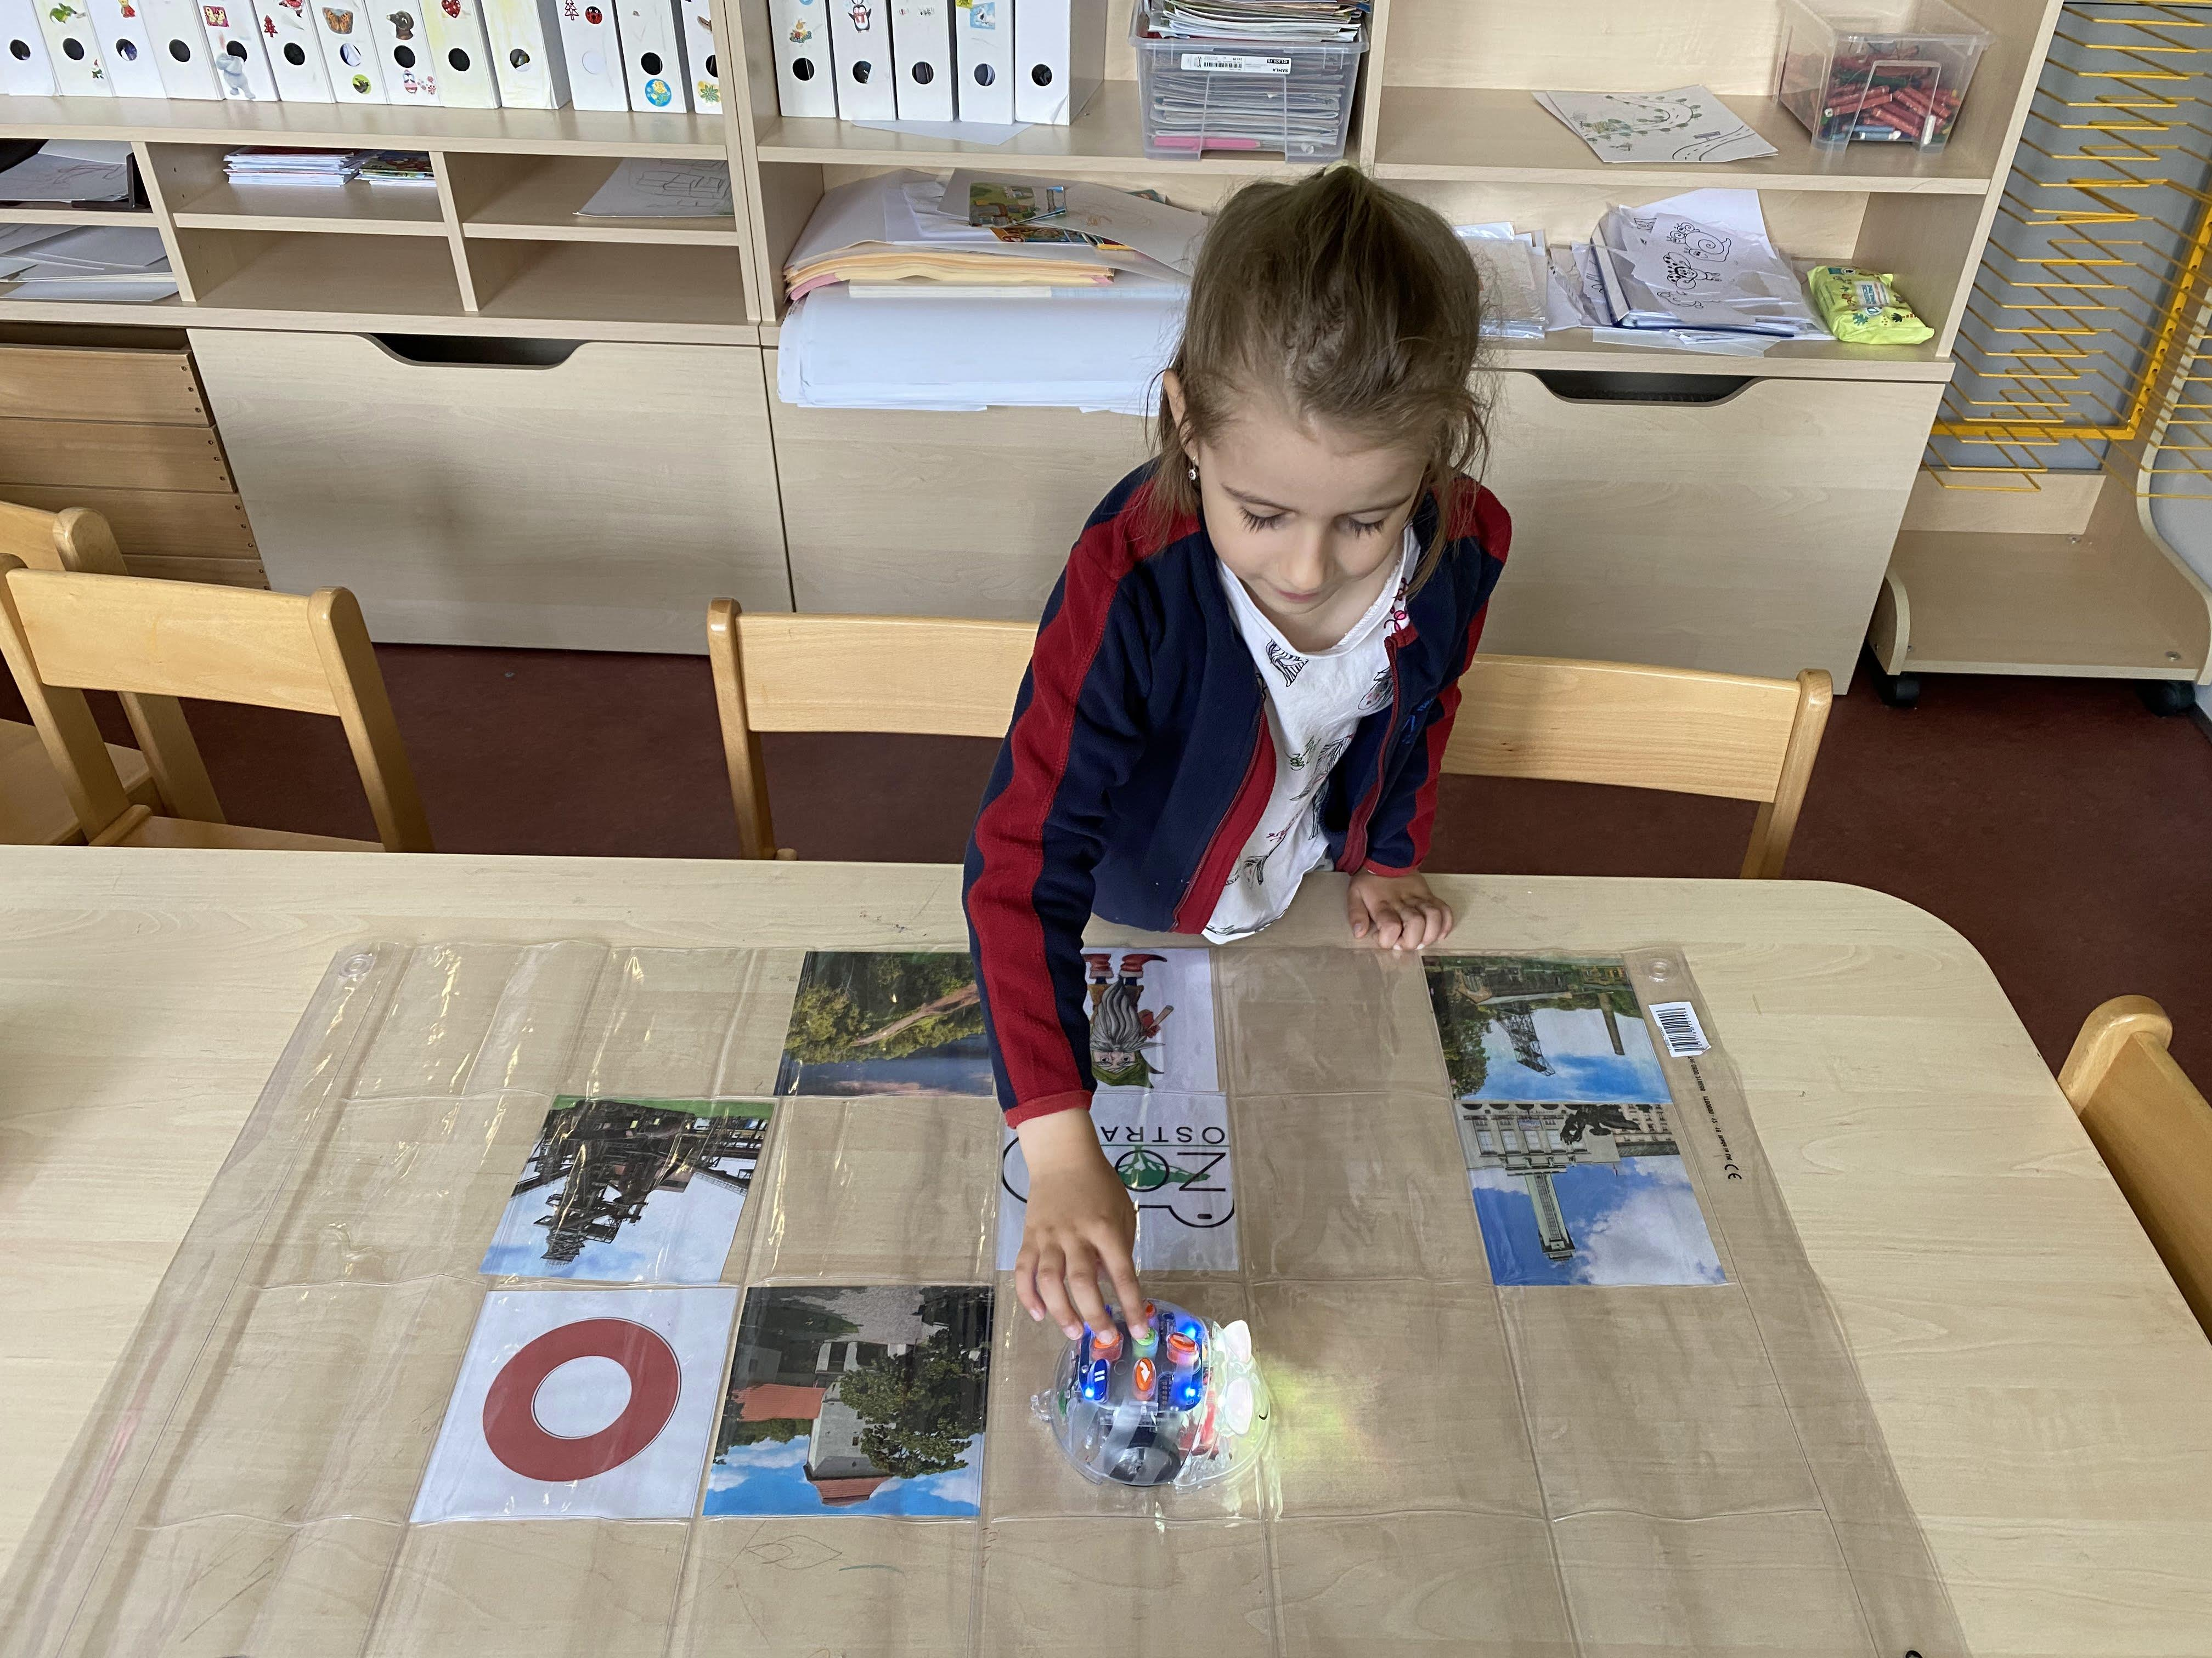

**Obrázek 8 Praktické provedení aktivity č. 5 (Zdroj: vlastní zpracování)**

### Zhodnocení aktivity č. 5

Při této aktivitě děti pracovaly jednotlivě. V rámci posledního úkolu byla klíčová pozornost, zapamatování a vybavení si příběhu.

Tato kritéria by při práci ve skupině byla obtížně hodnotitelná.

*Věková skupina 3-4 roky:*

Nejmladší skupina pracovala s množinou tří prvků na pracovní podložce.

|  |  |  |  |  |  |
| --- | --- | --- | --- | --- | --- |
| Děti/ kritérium hodnocení | Manipulace se včelkou Bee-bot | Orientace v rovině | Schopnost  uspořádání množiny nanejvýš 3 prvků | Schopnost soustředění, zapamatování a vybavení si | Celkové zvládnutí aktivity |
| A | 5 | 5 | 2 | 2 | 2 |
| B | 5 | 5 | 3 | 3 | 3 |
| C | 4 | 4 | 2 | 3 | 2 |
| D | 5 | 5 | 4 | 4 | 4 |

**Tabulka 13 Hodnocení aktivity č. 5 NPŠ u věkové skupiny 3-4 roky (Zdroj: vlastní zpracování)**

Poslední aktivita byla pro děti v této skupině příliš náročná. Schopnost programování včelky i orientaci na ploše děti zvládaly, pokud věděly, kam mají včelku poslat. Pouze dítě C se potýkalo *„s drobnými přetrvávajícími problémy“*. *„S velkými obtížemi“* se pak všechny děti ze skupiny potýkaly v rámci hlavních posuzovacích kritérií, a to při schopnosti soustředit se, zapamatovat si a vybavit si a následně uspořádat množinu tří prvků. Všechny děti pochopily zadání úkolu, byly opakovaně dotazovány na cíl úkolu. Dítě A *„nebylo schopno“* se soustředit, pracovat s příběhem a následně uspořádat požadované prvky a zapracovat je do programování včelky. Dětem B a C činilo *„velké obtíže“* zapamatovat si posloupnost prvků množiny v příběhu. Shodně si vybavily první ostravskou dominantu a dále již tápaly. Schopnost uspořádání se pro ně tedy stala také velmi problematickou. Dítě B zvládlo uspořádat množinu s velkou dopomocí. Dítě   
C nikoliv. Lépe na tom bylo dítě D, které si zvládlo příběh zapamatovat, při následné reprodukci si spletlo pořadí dvou prvků, ale bylo schopno si svou chybu uvědomit   
a opravit ji. Děti A a C tudíž poslední aktivitu *„nezvládly“*. Dítě B zvládlo aktivitu *„s velkými obtížemi“* za velké dopomoci. Dítě D obstálo v aktivitě nejlépe a pouze přes *„drobné chybičky“* aktivitu zvládlo.

*Věková skupina 4-5 let:*

Děti pracovaly s množinou čtyř ostravských dominant v příběhu.

|  |  |  |  |  |  |
| --- | --- | --- | --- | --- | --- |
| Děti/kritérium hodnocení | Manipulace se včelkou Bee-bot | Orientace v rovině | Schopnost uspořádání množiny 3-5 prvků | Schopnost soustředění, zapamatování a vybavení si | Celkové zvládnutí aktivity |
| F | 5 | 5 | 3 | 3 | 3 |
| G | 5 | 5 | 2 | 2 | 2 |
| H | 5 | 5 | 5 | 5 | 5 |
| I | 5 | 5 | 5 | 4 | 4 |

**Tabulka 14 Hodnocení aktivity č. 5 NPŠ u věkové skupiny 4-5 let (Zdroj: vlastní zpracování)**

Také v této skupině se ukázalo, že poslední z aktivit je příliš náročná. Programování robotické včelky a orientaci na ploše podložky už měly všechny děti zvládnuté výborně. Hodnocení těchto kritérií proběhlo především na základě zkušebního   
a tréninkového kola v úvodu aktivity, které bylo prováděno v každé aktivitě a s každou skupinkou zvlášť. Obtížným se ale stala práce s příběhem. Jediné dítě H bylo schopno   
si příběh zapamatovat, správně jej reprodukovat a uspořádat dané dominanty podle časové posloupnosti v ději. Dítě I se potýkalo s lehkou nerozhodností při reprodukci, ale nakonec si bylo schopno příběh vybavit, a tudíž i správně uspořádat navštívené dominanty v příběhu. U dítěte F již byl *„patrný problém“* se soustředěním se na příběh. To se následně promítlo do špatného zapamatování si sledu událostí v příběhu. S velkou dopomocí ale dítě úkol zvládlo. Dítě G *„nebylo schopno“* se plně soustředit na vyprávění příběhu, a tudíž následně nebylo vůbec schopno reprodukovat příběh. I přes snahu pomoci dítě nedokázalo splnit zadaný úkol. Z těchto výsledků vyplývá i celkové hodnocení aktivity.

*Věková skupina 5-6 let:*

Děti v této skupině pracovaly s množinou pěti prvků v příběhu, a tedy i na ploše podložky.

|  |  |  |  |  |  |
| --- | --- | --- | --- | --- | --- |
| Děti/kritérium hodnocení | Manipulace se včelkou Bee-bot | Orientace v rovině | Schopnost uspořádání množiny 5 | Schopnost soustředění, zapamatování a vybavení si | Celkové zvládnutí aktivity |
| K | 5 | 5 | 5 | 5 | 5 |
| L | 5 | 5 | 5 | 5 | 5 |
| M | 5 | 5 | 3 | 3 | 3 |
| N | 5 | 5 | 5 | 5 | 5 |

**Tabulka 15 Hodnocení aktivity č. 5 NPŠ u věkové skupiny 5-6 let (Zdroj: vlastní zpracování)**

Tato skupina si podle očekávání u posledního úkolu vedla nejlépe. V závěru série testovaných aktivit i celá tato skupina již zvládla programování včelky a orientaci na ploše *„bez problémů“*. Práci s příběhem a uspořádání požadovaných prvků v příběhu podle časové posloupnosti zvládly výborně děti K, L a N. U dítěte M se v závěru vytrácelaschopnost soustředit se na příběh. Při následné reprodukci slyšeného si pak dítě jen   
*„se značnými problémy“* dokázalo vybavit důležité aspekty příběhu. Jen s velkou dopomocí se pak dokázalo dobrat ke správnému výsledku při uspořádávání množiny prvků. Celkově zvládly aktivitu na výbornou děti K, L a N. Dítě M bylo hodnoceno číslem 3, tedy *„se značnými obtížemi“*.

# VÝSLEDKY VÝZKUMU

**Vhodnost použití robotické pomůcky Bee-bot:**

*Schopnost manipulace s robotickou pomůckou Bee-bot:*

**Věková skupina 3-4 roky:**

Všechny děti ve skupině prakticky ihned pochopily způsob ovládání a během pěti návštěv tři ze čtyř dětí byly schopny programovat včelku Bee-bot samostatně. Největším problémem, který během manipulace s pomůckou vyvstal, bylo zapamatování si rozdílu v programování pohybu včelky dopředu/dozadu a doleva/doprava.

**Věková skupina 4-5 let:**

Také v této skupině všechny děti pochopily principy práce se včelkou, byly schopny na vyzvání popsat, jakým způsobem se včelka ovládá a jak se pohybuje   
po podložce. Při prvních aktivitách byly zaznamenány obtíže v zásadě totožné jako   
u předchozí skupiny. S každou další aktivitou se výkony dětí zlepšovaly. U poslední aktivity již byly všechny děti schopny programovat včelku bez obtíží.

**Věková skupina 5-6 let:**

Tato skupina dětí jako jediná zaznamenala výkyv ve schopnostech programování,   
a to hned u druhé aktivity, kde došlo ke zhoršení se. Důvod byl ihned patrný, a to zvyšující se obtížnost u dané aktivity. Pro děti tedy bylo obtížné skloubit programování pomůcky s řešením zadaného úkolu. V dalších aktivitách se již děti postupně zlepšovaly a během poslední návštěvy již byly všechny děti ve skupině schopny programovat včelku Bee-bot bez problému.

**Výsledek:** Na základě testování během několika setkání se ukázalo, že robotická včelka Bee-bot disponuje natolik intuitivním ovládáním, že ji lze seznámit s dětmi všech věkových kategorií v MŠ. Pokud jsou při práci správně nastaveny parametry schopností, vědomostí a dovedností pro danou věkovou skupinu, jsou děti schopné robotickou pomůcku ovládat.

*Schopnost programování robotické pomůcky na více kroků:*

Zde je třeba hned uvést, že bylo opakovaně u všech testovaných skupin ověřeno,   
že jsou děti schopny naprogramovat maximálně tři kroky. Při více krocích si již děti fázovaly programování. Avšak při fázování již byly schopny zadaný úkol zvládnout. Tento aspekt byl zohledněn a nezapočítáván do hodnocení. Tudíž bylo toto kritérium hodnoceno zvlášť pouze u aktivity č. 1. U dalších aktivit bylo kritérium hodnoceno v rámci schopnosti manipulace se včelkou Bee-bot.

**Věková skupina 3-4 roky:**

V počátcích testování měly děti výrazné problémy při programování na více kroků, u této skupiny maximálně na tři kroky. Pro děti bylo obtížné uvést nově nabyté vědomosti do praxe.

Avšak v rámci přiměřené obtížnosti pro danou věkovou skupinu se děti aktivitu   
od aktivity zlepšovaly. Při posledním úkolu suverénně programovaly cestu včelky   
až do cíle.

**Věková skupina 4-5 let:**

V této skupině děti programovaly včelku na tři a maximálně pět kroků. Zde již bylo patrné, jak programování více než tří kroků, je pro děti náročné. Když pomineme tento fakt, děti byly během pěti návštěv schopny osvojit si dovednost přemýšlet nad kroky dopředu tak, aby byly schopny dovést pomůcku k požadované kartičce na podložce.

**Věková skupina 5-6 let:**

Děti se setkalys programováním nejméně pěti kroků. Výsledky dětí již od první aktivity ukázaly, že děti jsou schopny při zachování fázování kroků naprogramovat   
až na deset kroků. Avšak nejlepších výsledků děti dosahovaly při počtu kroků do sedmi. Při více krocích se již objevovalo mnoho váhání, chyb a oprav. U poslední aktivity bylo ověřeno, že jsou všechny děti schopny naprogramovat cestu včelky do cílového pole.

**Výsledek:** Na základě výsledků u všech věkových skupin lze říci, že při postupném a pravidelném tréninku programování lze u dětí docílit schopnosti přemýšlet   
nad programováním kroků dopředu tak, aby byly schopny rozfázovaně posunovat včelku po herním poli až do cíle. Klíčové je v tomto bodě fázování. Výsledky ukázaly schopnost programovat včelku na maximálně tři kroky.

*Schopnost pracovat s překážkou na ploše podložky*

**Věková skupina 3-4 roky:**

Tato skupina se během testování nepotkala s motivem překážky u žádné z aktivit.

**Věková skupina 4-5 let:**

Děti se s překážkou potkaly u první, třetí a čtvrté aktivity. U první aktivity měly děti velký problém se zohledňováním překážky na ploše v programování trasy včelky. Děti rozuměly zadání, avšak pro první úkol to bylo již příliš mnoho aspektů, které musely děti vyhodnocovat a brát v potaz při programování včelky.

V následujících aktivitách, kdy se děti již sžily s pomůckou, se rovněž zlepšila bilance správně zpracovaných překážek. Při poslední aktivitě již tři děti za čtyř zvládly programování včelky s přihlédnutím k překážkám výborně.

**Věková skupina 5-6 let:**

Pro děti v této věkové kategorii byla práce s překážkou mnohem jednodušší než pro předchozí skupinu. Problémy děti zaznamenaly prakticky pouze u první aktivity, ale i zde již dvě děti byly schopny naprogramovat včelce správnou cestu. Od třetí aktivity při práci s překážkou nebyl u žádného z dětí v této skupině jakýkoliv problém.

**Výsledek:** Děti od čtyř let jsou schopny pracovat v rámci úkolu na herní podložce s motivem překážky. Je vhodné překážky zařazovat spíše až ve fázi automatického   
a plynulého ovládání robotické pomůcky dětmi. V opačném případě nastává u dětí neschopnost pojmout a zpracovat všechna požadovaná kritéria úkolu.

*Orientace v rovině*

**Věková skupina 3-4 roky:**

Orientace na ploše podložky byla především pro tuto nejmladší skupinu nejnáročnější. Bylo to především z důvodu neznalosti pravolevé orientace. Jakmile se děti dobře seznámily jak s pomůckou, tak i pracovní podložkou a vkládacími kartičkami, byly schopny již efektivněji pracovat. Od třetí aktivity pak byly již tři děti ze čtyř schopny   
se bez problému orientovat na ploše podložky

**Věková skupina 4-5 let:**

Již u první aktivity měly tři děti pouze menší obtíže, které byly schopny ale samy   
či s menší dopomocí zvládnout. Rovněž pramenily z nejistoty při určování směru v rámci pravolevé orientace. Jedno z dětí se orientovalo bez obtíží již od první aktivity. Během pěti návštěv pak byly všechny děti schopny dostat se na nejvyšší úroveň hodnocení, tedy - zcela bez obtíží.

**Věková skupina 5-6 let:**

Již při první aktivitě si dvě ze čtyř dětí vedly výborně, jedno z dětí pouze s menšími obtížemi, které bylo schopno si samo uvědomit a chyby napravit.

Poslední z dětí mělo při úkolu velké problémy, úkol ale bylo schopno zvládnout s pomocí ostatních dětí. V průběhu návštěv došlo u dětí ke zlepšení a od čtvrté aktivity byly již všechny děti schopny správně se orientovat na ploše podložky.

**Výsledek:** Orientace na herní podložce představovala zároveň jednu z podoblastí matematických představ. Dané kritérium bylo problematické pro nejmladší skupinu dětí,   
a to z důvodu neznalosti pravolevé orientace. I přes tento handicap oproti dalším skupinám děti orientaci na ploše během pěti návštěv zvládly. Lze tedy usuzovat, že práce s pomůckou na podložce napomáhá dětem také s osvojováním dovednosti pravolevé orientace. Dětem v dalších skupinách orientace v rovině nedělala výraznější obtíže.   
Na konci testování děti v tomto kritériu obstály.

**Vhodnost využití robotické pomůcky Bee-bot pro vybrané oblasti vzdělávání:**

*Seznámení se s vybranými oblastmi matematických představ*

**Věková skupina 3-4 roky:**

1. Mnohostní představy do počtu tří prvků v množině se u dětí testovaly především ve druhém kole. V tomto kole bylo jedno z dětí hodnoceno nejvyšším stupněm hodnocení a další tři děti druhým nejvyšším stupněm hodnocení. Během aktivit se u dětí objevovaly maximálně drobné dílčí obtíže, které byly děti schopny rozpoznat a vyřešit samy či s menší dopomocí.
2. Schopnost porovnávání množin prvků potvrdily tři děti ze čtyř, tzn. většina skupiny.
3. Rozpoznávání geometrických tvarů (kruh) ve třetím kole zvládly bez obtíží dvě děti ze skupiny. Další dvě děti ze skupiny zadaný úkol nezvládly.
4. Schopnost třídění množiny nanejvýš tří prvků prokázaly všechny děti   
   ve skupině s nejvyšším stupněm ohodnocení.
5. Schopnost uspořádání množiny nanejvýš tří prvků byla pro děti v rámci zadaného úkolu obtížně uchopitelná. Vzhledem k tomu, že byl úkol vázán   
   na další schopnosti a dovednosti dětí v jiných oblastech vzdělávání, byly výsledky u dětí horší. Dvě děti ze skupiny úkol nesplnily, další dvě děti s obtížemi.

**Věková skupina 4-5 let:**

1. Mnohostní představy do počtu pěti prvků v množině zvládly dvě děti   
   ze skupiny s nejvyšším ohodnocením. Další dvě děti dostaly druhé nejvyšší možné ohodnocení, zvládly tedy dané kritérium s mírnými obtížemi.
2. Bezchybnou schopnost porovnávání množin prvků potvrdily dvě děti ze čtyř. Další dvě děti se potýkaly s výraznějšími obtížemi.
3. V rozpoznávání geometrických tvarů (kruh, čtverec) obstály ve třetím úkolu tři děti ze čtyř, ty s nejvyšším ohodnocením. Čtvrté dítě úkol zvládlo s obtížemi   
   a dopomocí od ostatních.
4. Schopnost třídění množiny nanejvýš pěti prvků zvládly u třetí aktivity s nejvyšším hodnocením dvě děti. Další dvě děti s obtížemi.
5. Schopnost uspořádání množiny nanejvýš pěti prvků byla i v této skupině obtížná a problematicky uchopitelná. Dvě děti zvládly dané kritérium výborně. Jedno z dětí s výraznými obtížemi a za dopomoci. A poslední z dětí úkol nezvládlo.

**Věková skupina 5-6 let:**

1. Mnohostní představy do počtu pěti a více prvků v množině zvládly všechny děti ve skupině s nejvyšším ohodnocením.
2. Schopnost porovnávání množin byla opět u všech dětí ve skupině ohodnocena nejvyšší možnou známkou.
3. V rozpoznávání geometrických tvarů (kruh, čtverec, trojúhelník a obdélník)   
   si vedly tři ze čtyř dětí výborně. Čtvrté dítě se potýkalo pouze s menšími obtížemi, se kterými pomohla menší dopomoc.
4. Schopnost třídění množiny minimálně pěti prvků prokázaly tři ze čtyř dětí   
   ze skupiny. Jedno z dětí mělo větší obtíže, ale úkol zvládlo s pomocí ostatních dětí.
5. Schopnost uspořádání množiny minimálně pěti prvků byla v této věkové kategorii hodnocena nejvyšší známkou u tří dětí ze skupiny. Jedno z dětí   
   se potýkalo s většími obtížemi, přičemž problém vyvstal ze stejných příčin jako u předchozích skupin.

**Výsledek:** Obecně lze říci, že využití robotické včelky je vhodným doplňkem pro rozšiřování povědomí o matematických představách u dětí v MŠ. Vybranými oblastmi matematických představ dokázaly děti s větším či menším úsilím projít a zvládnout je. Pouze dvě děti ve skupině 3-4 roky nezvládly práci s geometrickými tvary. Velké problémy poté činil poslední úkol všem skupinám dětí, ale ne z důvodu nezvládnutí oblasti uspořádání prvků v množině. Na vině byla náročnost úkolu z hlediska množství požadavků na zvládnutí úkolu.

*Schopnosti v rámci sociálních a personálních kompetencí*

**Věková skupina 3-4 roky:**

V rámci aktivity č. 4 se u dětí hodnotila schopnost komunikace a vzájemné koordinace a spolupráce. V této skupině se děti potýkaly s výraznými obtížemi. Vzájemná komunikace a spolupráce byla pro děti náročná a děti ji zvládly s většími či menšími obtížemi. Při vzájemné spolupráci pak jedno z dětí kritérium nesplnilo vůbec, tři z dětí se potýkaly s výraznými obtížemi.

**Věková skupina 4-5 let:**

V této skupině si děti vedly o poznání lépe. Dvě děti ze skupiny byly v rámci obou kritérií hodnoceny nejvyšší možnou známkou. Jedno z dětí se potýkalo pouze s drobnými obtížemi a čtvrté z dětí pak mělo problémyvýrazné, avšak cíle úkolu zvládlo naplnit.

**Věková skupina 5-6 let:**

Tato skupina dětí zaznamenala u hodnocení kritérií komunikace a spolupráce stejných výsledků jako předchozí skupina.

**Výsledek:** Cíle z hlediska sociálních a personálních kompetencí byla schopna v konkrétním úkolu naplnit pouze nejstarší skupina. Z výsledků vyplývá, že je pro děti v MŠ lepší a přínosnější, pracují-li s robotickou pomůckou samy, popř. s jedním dalším účastníkem. Při práci ve větší skupině pak děti rychle ztrácí motivaci a zájem o práci.

*Dílčí kompetence k učení v psychologické oblasti*

**Věková skupina 3-4 roky:**

Při poslední aktivitě byla u dětí hodnocena schopnost soustředit se na vyprávěný příběh, jeho zapamatování a následné vybavení. Tento úkol byl pro děti poměrně těžký. Pouze jedno z dětí se potýkalo s menšími obtížemi, dvě děti již měly výrazné obtíže a úkol zvládly s velkou dopomocí. Jedno z dětí zadaný úkol nesplnilo.

**Věková skupina 4-5 let:**

V této skupině si jedno z dětí vedlo výborně s nejvyšším hodnocením, dvě děti měly větší či menší problémy a opět jedno dítě zadaný úkol nezvládlo.

**Věková skupina 5-6 let:**

U nejstarších dětí byly výsledky samozřejmě nejlepší. Tří ze čtyř dětí zvládly splnit kritérium s nejvyšším možným ohodnocením. Jedno dítě mělo větší obtíže, ale úkol zvládlo s dopomocí splnit.

**Výsledky:** Z výsledků hodnocení poslední aktivity lze vyvodit, že cíle k naplnění kompetencí k učení spíše nebyly naplněny. Většina dětí ze všech skupin měla výrazné obtíže se soustředěním se, zapamatováním a následným vybavením si příběhu. Tento fakt se negativně promítnul do dalších kritérií úkolu, které by za jiných okolností děti byly schopny splnit lépe.

# NÁVRH PRO PRÁCI S ROBOTICKOU VČELKOU BEE-BOT

Během několika návštěv v MŠ se ukázalo, že robotická včelka Bee-bot disponuje natolik intuitivním ovládáním, že ji lze představit již dětem od 3 let. A to za předpokladu, že bude nácviku manipulace a programování včelky věnována dostatečná časová dotace před samotným využíváním pomůcky pro vzdělávací účely.

Při vytrvalém a cíleném tréninku programování lze u dětí docílit schopnosti přemýšlet nad programováním několika kroků dopředu. Klíčové je fázování programování. Výsledky ukázaly schopnost programovat včelku na maximálně tři kroky najednou.   
Po zvládnutí manipulace se včelkou a jejího programování je vhodné dětem představit pracovní podložku. Až poté, co děti zvládnou plynule práci na ploše pracovní podložky, je možno zařadit do úkolů složitější operace, jako například práce s překážkou. V opačném případě hrozí neúspěch při zadaném úkolu, protože děti nebudou schopny pojmout   
a zohlednit všechna požadovaná kritéria.

Využití včelky Bee-bot jako doplněk pro seznámení se dětí s nejrůznějšími vzdělávacími oblastmi může být vhodným a zajímavým řešením. Edukační robotická pomůcka děti na první pohled zaujme. Při zohlednění přiměřené časové dotace pro práci se včelkou a zohlednění individuálních schopností, vědomostí a dovedností dětí v dané věkové skupině může být pro vzdělávání přínosem. Práci se včelkou Bee-bot je vhodné zařazovat do vzdělávacího procesu až ve chvíli, kdy děti již dobře ovládají jak manipulaci robotické pomůcky, tak samotné sledované „učivo“. V takovém případě pak děti i pedagog mohou čerpat maximální užitek z práce s robotickou pomůckou. Robotickou včelku Bee-bot je pak možno využít pro rozšiřování vědomostí v podstatě v jakékoliv vzdělávací oblasti.

Pro práci se včelkou Bee-bot v prostředí MŠ je vhodné zvolit samostatnou práci dítěte s pomůckou. Mladší děti při práci ve větší skupině rychle ztrácí zájem a motivaci. Spolupráci na vybraném úkolu je pak možno zařadit až u předškolních dětí.

# ZÁVĚR

Jedním z cílů této bakalářské práce bylo zjistit, zdali je prostředí MŠ vhodným místem pro prvotní seznámení se dětí s robotickými hračkami, v tomto případě konkrétně s robotickou včelkou Bee-bot. Druhým cílem bylo zjistit, zda je možné již v předškolním věku zařadit robotickou pomůcku do prostředků vzdělávání, a využít ji tak ke vzdělávacím činnostem vybrané oblasti vzdělávání s cílem dosažení očekávaných výstupů. Tato práce byla zaměřena na oblast matematické pregramotnosti. To vše se snahou poukázat   
na možnost širokého rozpětí možností, jak robotické pomůcky zařadit do vzdělávacího procesu. Cílem teoretické části práce bylo shrnout teoretická východiska z odborné literatury vztahující se k tématu. Všechny výše uvedené cíle práce byly splněny.

Praktická část práce byla realizována v MŠ Krajánek, kde byly ve spolupráci s učiteli vybrány tři věkově homogenní skupinky po čtyřech dětech. Ve skupinách pak během pěti návštěv MŠ bylo testováno pět aktivit s robotickou včelkou Bee-bot. Tyto aktivity byly předem připraveny tak, aby pokryly vybrané oblasti matematických představ. To vše za využití společné tematické linky, která byla dohodnuta s MŠ, a to Ostrava – moje město. Průběh testování pak byl analyzován pomocí přímého pozorování   
a zaznamenávání výsledků do pozorovacích protokolů za využití numerické posuzovací škály.

Výsledky výzkumu ukázaly, že využití moderních digitálních pomůcek   
ve vzdělávání, a konkrétně na stupni předškolního vzdělávání, je vhodné. Děti všech věkových kategorií byl schopny osvojit si pracovní návyky vedoucí k úspěšnému programování robotické pomůcky. Včelka Bee-bot má natolik intuitivní a jednoduché ovládání, že pokud jsou při práci dodrženy správně nastavené parametry schopností, vědomostí a dovedností dětí v dané věkové skupině, jsou děti schopné robotickou pomůcku ovládat. A rovněž tak lze docílit efektivního programování pomůcky až na tři kroky dopředu. Orientaci na ploše pracovní podložky nezbytnou pro práci se včelkou Bee-bot je možno cíleným tréninkem nacvičit.

Dále výsledky potvrdily, že lze robotické pomůcky úspěšně využít v systému vzdělávání pro vybranou oblast vzdělávání, konkrétně matematickou pregramotnost. Robotické didaktické pomůcky se tak mohou stát vhodným doplňkem pro rozšiřování povědomí o matematických představách u dětí v MŠ.

Děti měly možnost seznámit se s mnohostními představami, porovnáváním, tříděním a uspořádáním prvků v množině v pěti různých aktivitách. Vybranými oblastmi matematických představ podaných takto zábavou formou byly děti schopny s menšími   
či větším úsilím projít, a tak se s nimi seznámit.

Pokud budou při práci s robotickou včelkou Bee-bot dodrženy přiměřené požadavky zohledňující individuální schopnosti, dovednosti a vědomostí dětí, může se tak stát velmi vhodným a oblíbeným didaktickým doplňkem v každé třídě mateřských škol.

# Seznam použité literatury

1. BEDNÁŘOVÁ, Jiřina a Vlasta ŠMARDOVÁ. *Diagnostika dítěte předškolního věku: co by dítě mělo umět ve věku od 3 do 6 let*. 2. vydání. Brno: Edika, 2015. Moderní metodika pro rodiče a učitele. ISBN 978-80-266-0658-1
2. BEDNÁŘOVÁ, Jiřina a Vlasta ŠMARDOVÁ. *Školní zralost: co by mělo umět dítě před vstupem do školy*. Brno: Computer Press, 2010. Moderní metodika pro rodiče a učitele. ISBN 978-80-251-2569-4.
3. BLAŽKOVÁ, Růžena. *Vytváření matematických představ v předškolním věku, Studia scientific a facultatis paedagogicae*. 2014. Roč. XIII, č. 1, Verbum, Ružomberok.
4. CHRÁSKA, Miroslav. M*etody pedagogického výzkumu: základy kvantitativního výzkumu*. 2., aktualizované vydání. Praha: Grada, 2016. Pedagogika (Grada). ISBN 978-80-247-5326-3.
5. JELÍNEK, Miloš. *Množiny*. Bratislava: Slov. pedagog. nakl., 1977. Nové smery v školskej matematike.
6. KASLOVÁ, Michaela. Prelogické myšlení. In FUCHS, Eduard, Hana LIŠKOVÁ a Eva ZELENDOVÁ, ed. *Rozvoj předmatematických představ dětí předškolního věku: metodický průvodce*. Praha: Jednota českých matematiků   
   a fyziků, 2015. ISBN 978-80-7015-022-1.
7. KASLOVÁ, Michaela. *Předmatematické činnosti v předškolním vzdělávání*. Praha: Raabe, 2010. ISBN 978-80-86307-96-1.
8. KOŤÁTKOVÁ, Soňa. *Dítě a mateřská škola: co by měli rodiče znát, učitelé respektovat a rozvíjet*. 2., rozš. a aktualiz. vyd. Praha: Grada, 2014. Pedagogika (Grada). ISBN 978-80-247-4435-3.
9. KUTÁLKOVÁ, Dana. *Vývoj dětské řeči krok za krokem*. Praha: Grada, 2005. Pro rodiče. ISBN 80-247-1026-9.
10. LIŠKOVÁ, Hana. Předmatematické představy ve vzdělávacích oblastech RVP PV. In FUCHS, Eduard, Hana LIŠKOVÁ a Eva ZELENDOVÁ, ed. *Rozvoj předmatematických představ dětí předškolního věku: metodický průvodce*. Praha: Jednota českých matematiků a fyziků, 2015. ISBN 978-80-7015-022-1.
11. MATĚJČEK, Zdeněk. *Co, kdy a jak ve výchově dětí*. Vyd. 4. Praha: Portál, 2007. Rádci pro rodiče a vychovatele. ISBN 978-80-7367-325-3.
12. OPRAVILOVÁ, Eva. *Předškolní pedagogika*. Praha: Grada, 2016. Pedagogika (Grada). ISBN 978-80-247-5107-8.
13. SODOMKOVÁ, Soňa. Předškolní věk. In FUCHS, Eduard, Hana LIŠKOVÁ   
    a Eva ZELENDOVÁ, ed. *Rozvoj předmatematických představ dětí předškolního věku: metodický průvodce.* Praha: Jednota českých matematiků   
    a fyziků, 2015. ISBN 978-80-7015-022-1
14. SZOTKOWSKI, René. Materiální didaktické prostředky v předškolním vzdělávání. In ŠMELOVÁ, Eva a Michaela PRÁŠILOVÁ. *Didaktika předškolního vzdělávání*. Praha: Portál, 2018. ISBN 978-80-262-1302-4.
15. ŠULOVÁ, Lenka. Repetitorium poznatků z vývojové psychologie.   
    In GILLERNOVÁ, Ilona a Václav MERTIN (eds.) *Psychologie pro učitelky mateřských škol*. Praha: Portál, 2003, ISBN 80-717-8799-X
16. TĚTHALOVÁ, Marie. *Za rok půjdu do školy*. Informatorium 3-8. Praha: Portál, s.r.o., 2017, č. 8, s. 12–13. ISSN 1210-7506.
17. THOROVÁ, Kateřina. *Vývojová psychologie: Proměny lidské psychiky   
    od početí po smrt*. Praha: Portál, 2015. ISBN 978-80-262-0714-6
18. TICHÁ, M. Rozvíjení algoritmického přístupu k řešení úloh na základní škole. In *Matematika a fyzika ve škole: časopis pro teorii a praxi vyučování matematice a fyzice*. Praha: Ministerstvo školství, mládeže a tělovýchovy České republiky, 1990-. ISSN 0323-1690.
19. TOCHÁČEK, Daniel a Jakub LAPEŠ. *Edukační robotika*. Praha: Univerzita Karlova, Pedagogická fakulta, 2012. ISBN 978-80-7290-577-5.
20. UHLÍŘOVá, M., Laitochová, J. Kindergarten teacher’s reflection about the developement of children’s mathematical pre-literacy. InL. Gómez Chova, A. López Martínez, I. Candel Torres (eds) *INTED2020 Proceedings.* Madrid: IATED Academy, 2020, s. 3632-3638. ISBN: 978-84-09-17939-8. ISSN: 2340-1079.
21. VÁGNEROVÁ, Marie. *Vývojová psychologie: dětství, dospělost, stáří*. Praha: Portál, 2000. ISBN 8071783080.

**Dalšízdroje**

1. FUTSCHEK, Gerald. Algorithmic Thinking: *The Key for Understanding Computer Science*. In Lecture Notes in Computer Science 4226, Springer, pp. 159–168. [online] [cit. 28-03-2020]. Dostupné z: <https://link.springer.com/chapter/10.1007/11915355_15>
2. KOPECKÝ, Kamil a René SZOTKOWSKI. *Moderní informační a komunikační technologie ve výuce*. Moderní trendy ve vzdělávání v pregraduální přípravě budoucích pedagogických pracovníků na Univerzitě Palackého v Olomouci. 127 [online]. [cit. 18-01-2020]. Dostupné z: [https://www.pdf.upol.cz/fileadmin/userdat a/PdF/VaV/2018/odborne_seminare/Moderni_informacni_komunikacni_technolo gie_ve_vyuce.pdf](https://www.pdf.upol.cz/fileadmin/userdat%20a/PdF/VaV/2018/odborne_seminare/Moderni_informacni_komunikacni_technolo%20gie_ve_vyuce.pdf)
3. PĚCHOUČKOVÁ, Šárka. *Přednáška – Porovnávání*. In: Portál ZČU [online]. Plzeň, 2016. [cit. 02-08-2020].Dostupnéz: <https://portal.zcu.cz/portal/studium/courseware/kmt/rmms1/prednasky.html>
4. RVP PV září 2021.pdf, MŠMT ČR. MŠMT ČR [online]. Copyright ©2013 [cit. 21-04-2021]. Dostupné z: <https://www.msmt.cz/file/56051/>
5. Zákon č. 561/2004 Sb., o předškolním, základním, středním, vyšším odborném a jiném vzdělávání (školský zákon), MŠMT ČR. MŠMT ČR [online]. Copyright ©2013 [cit. 21-04-2021]. Dostupné z: <https://www.msmt.cz/dokumenty-3/zakon-c-561-2004-sb-o-predskolnim-zakladnim-strednim-vyssim>
6. ZEMANOVÁ, Renáta. *Předmatematické činnosti*. Ostravská univerzita v Ostravě [online]. Copyright ©A [cit. 31-05-2021]. ISBN 978-80-7464-481-8. Dostupné z: <https://projekty.osu.cz/svp/opory/pdf-45-Zemanova-SO.pdf>
7. STIEFEL. *Včelka Bee-bot, Programování – mírně pokročilí*. [online] 2022[cit. 14-01-2022] Dostupné z: <http://www.stiefel-eurocart.cz/digitalni-interaktivni-pomucky/385-vcielka-bee-bot.html>

# Seznam obrázků

Obrázek 1 Schéma stromu třídění (Zdroj: Srov. Pěchoučková 2016, Kaslová 2010) 20

Obrázek 2 Včelka Bee-bot (Zdroj: STIEFEL, 2022) 29

Obrázek 3 Tematické vkládací karty (Zdroj: vlastní zpracování) 34

Obrázek 4 Praktické provedení aktivity č. 1 (Zdroj: vlastní zpracování) 36

Obrázek 5 Praktické provedení aktivity č. 2 (Zdroj: vlastní zpracování) 41

Obrázek 6 Praktické provedení aktivity č. 3 (Zdroj: vlastní zpracování) 46

Obrázek 7 Praktické provedení aktivity č. 4 (Zdroj: vlastní zpracování) 51

Obrázek 8 Praktické provedení aktivity č. 5 (Zdroj: vlastní zpracování) 55

# 

# Seznam tabulek

Tabulka 1 Hodnocení aktivity č. 1 NPŠ u věkové skupiny 3-4 roky 37

Tabulka 2 Hodnocení aktivity č. 1 NPŠ u věkové skupiny 4-5 let 38

Tabulka 3 Hodnocení aktivity č. 1 NPŠ u věkové skupiny 5-6 let 39

Tabulka 4 Hodnocení aktivity č. 2 NPŠ u věkové skupiny 3-4 roky 42

Tabulka 5 Hodnocení aktivity č. 2 NPŠ u věkové skupiny 4-5 let 43

Tabulka 6 Hodnocení aktivity č. 2 NPŠ u věkové skupiny 5-6 let 44

Tabulka 7 Hodnocení aktivity č. 3 NPŠ u věkové skupiny 3-4 roky 47

Tabulka 8 Hodnocení aktivity č. 3 NPŠ u věkové skupiny 4-5 let 48

Tabulka 9 Hodnocení aktivity č. 3 NPŠ u věkové skupiny 5-6 let 49

Tabulka 10 Hodnocení aktivity č. 4 NPŠ u věkové skupiny 3-4 roky 51

Tabulka 11 Hodnocení aktivity č. 4 NPŠ u věkové skupiny 4-5 let 52

Tabulka 12 Hodnocení aktivity č. 4 NPŠ u věkové skupiny 5-6 let 54

Tabulka 13 Hodnocení aktivity č. 5 NPŠ u věkové skupiny 3-4 roky 56

Tabulka 14 Hodnocení aktivity č. 5 NPŠ u věkové skupiny 4-5 let 57

Tabulka 15 Hodnocení aktivity č. 5 NPŠ u věkové skupiny 5-6 let 58

# Seznam zkratek

ICT – informační a komunikační technologie

MŠ – mateřská škola

MŠMT – Ministerstvo školství, mládeže a tělovýchovy

NPŠ – numerická posuzovací škála

RVP PV – Rámcový vzdělávací program pro předškolní vzdělávání

# Seznam příloh

Příloha 1 Pohádka k aktivitě č. 5 – Poznávání Ostravy

Příloha 2 Pozorovací protokol s tabulkami pro záznam dat pomocí numerické posuzovací škály

# Příloha 1

Pohádka k aktivitě č. 5 – Poznávání Ostravy

*Varianta pro věkovou skupinu 3-4 roky: (množina maximálně 3 prvků)*

Malý skřítek permoníček se jmenoval Kubík. Skřítek Kubík byl velmi šikovný   
a pracovitý. Všude, kam přišel, rozdával dobrou náladu a ostatní skřítci permoníčci jej měli velmi rádi. Skřítek Kubík pracoval v důlní šachtě v dole na Landeku, kde spolu s ostatními skřítky permoníčky doloval uhlí. Jednoho dne, když byla práce obzvlášť těžká, narazil Kubík při kopání krumpáčem na něco velmi tvrdého a zářícího. Kubík narazil na poklad! Vykopal jej tedy a s údivem jej přinesl panu správci. Pan správce permoníčka Kubíka pochválil a jako odměnu za to, že Kubík vše přinesl a nic si nenechal, vymyslel pro Kubíka odměnu. Kubík dostal v koženém váčku sto zlatek a den volna, aby si svou odměnu mohl užít, jak si jen přál. Kubík tedy odešel domů. Umyl se a převlékl do čistého oblečení   
a vyrazil na výlet do Ostravy. Permoníček Kubík vždy od svých rodičů slýchával,   
že v Ostravě je místo, kde je krásný výhled na celé město a kam až oko dohlédne. Rozhodl se tedy navštívit novou radnici a její vyhlídkovou věž. Výtahem vyjel až na vrchol.   
A opravdu. Jako pták shlížel na město z velké výšky. Pod ním se táhly dlouhé ulice,   
po kterých chodili lidé vypadající z té výšky jako malí mravenečkové. Moc se mu ten výhled líbil. A také věže Vysokých pecí Ostrava, kde jak věděl, se vyrábělo železo. Kubík měl z výletu takovou radost, že nadšeně poskakoval sem a tam. Viděl, jak sluníčko pomalu zapadá za obzor, tak zamával Ostravě a vydal se na cestu domů. Byl moc rád, že své město a celý svět, mohl vidět z takové výšky.

*Varianta pro obzvlášť věkovou skupinu 4-5 let: (množina 3 – 5 prvků)*

Malý skřítek permoníček se jmenoval Kubík. Skřítek Kubík byl velmi šikovný   
a pracovitý. Všude, kam přišel, rozdával dobrou náladu a ostatní skřítci permoníčci jej měli velmi rádi. Skřítek Kubík pracoval v důlní šachtě v dole na Landeku, kde spolu s ostatními skřítky permoníčky doloval uhlí. Jednoho dne, když byla práce obzvlášť těžká, narazil Kubík při kopání krumpáčem na něco velmi tvrdého a zářícího. Kubík narazil na poklad! Vykopal jej tedy a s údivem jej přinesl panu správci. Pan správce permoníčka Kubíka pochválil a jako odměnu za to, že Kubík vše přinesl a nic si nenechal, vymyslel pro Kubíka odměnu. Kubík dostal v koženém váčku sto zlatek a den volna, aby si svou odměnu mohl užít, jak si jen přál. Kubík tedy odešel domů. Umyl se a převlékl do čistého oblečení   
a vyrazil na výlet do Ostravy. Permoníček Kubík vždy od svých rodičů slýchával,   
že v Ostravě je místo, kde je krásný výhled na celé město a kam až oko dohlédne. Rozhodl se tedy navštívit novou radnici a její vyhlídkovou věž. Výtahem vyjel až na vrchol.   
A opravdu. Jako pták shlížel na město z velké výšky. Pod ním se táhly dlouhé ulice,   
po kterých chodili lidé vypadající z té výšky jako malí mravenečkové. Moc se mu ten výhled líbil. A také věže Vysokých pecí Ostrava, kde jak věděl, se vyrábělo železo. Kubík se ještě chvíli rozhlížel a pak si řekl, že má ještě spoustu času, a tak se rozhodl navštívit také Zoologickou zahradu. Vždy si přál vidět slona a žirafu a rozhodně by chtěl vidět velblouda. Ten má prý na zádech dva hrby! Zoo se Kubíkovi vážně líbila! Viděl tolik exotických zvířat! Přál si mít více času, ale sluníčko již začalo zapadat za obzor, tak zamával zvířátkům a vydal se na cestu domů.

*Varianta pro věkovou skupinu 5-6 let: (množina 5 prvků)*

Malý skřítek permoníček se jmenoval Kubík. Skřítek Kubík byl velmi šikovný   
a pracovitý. Všude, kam přišel, rozdával dobrou náladu a ostatní skřítci permoníčci jej měli velmi rádi. Skřítek Kubík pracoval v důlní šachtě v dole na Landeku, kde spolu s ostatními skřítky permoníčky doloval uhlí. Jednoho dne, když byla práce obzvlášť těžká, narazil Kubík při kopání krumpáčem na něco velmi tvrdého a zářícího. Kubík narazil na poklad! Vykopal jej tedy a s údivem jej přinesl panu správci. Pan správce permoníčka Kubíka pochválil a jako odměnu za to, že Kubík vše přinesl a nic si nenechal, vymyslel pro Kubíka odměnu. Kubík dostal v koženém váčku sto zlatek a den volna, aby si svou odměnu mohl užít, jak si jen přál. Kubík tedy odešel domů. Umyl se a převlékl do čistého oblečení   
a vyrazil na výlet do Ostravy. Permoníček Kubík vždy od svých rodičů slýchával,   
že v Ostravě je místo, kde je krásný výhled na celé město a kam až oko dohlédne. Rozhodl se tedy navštívit novou radnici a její vyhlídkovou věž. Výtahem vyjel až na vrchol.   
A opravdu. Jako pták shlížel na město z velké výšky. Pod ním se táhly dlouhé ulice,   
po kterých chodili lidé vypadající z té výšky jako malí mravenečkové. Moc se mu ten výhled líbil. A také věže Vysokých pecí Ostrava, kde jak věděl, se vyrábělo železo. Kubík se ještě chvíli rozhlížel a pak si řekl, že má ještě spoustu času, a tak se rozhodl navštívit také Zoologickou zahradu. Vždy si přál vidět slona a žirafu a rozhodně by chtěl vidět velblouda. Ten má prý na zádech dva hrby! Zoo se Kubíkovi vážně líbila! Viděl tolik exotických zvířat! Po prohlídce Zoo stál chvíli před branou a uvažoval. Má ještě čas.   
Když už je tady, mohl by si udělat procházku na haldu Emu. Je přece nedaleko! Permoníček Kubík byl rád, že má s sebou v batůžku svačinu. Cesta do kopce ho zmohla. Ale stálo to za to. Seděl na lavičce na vrcholu haldy Emy a shlížel teď už opravdu na celou Ostravu. Dokonce v dálce viděl tyčit se nad městy a vesničkami hory Beskydy. Byl moc rád, že si dnes mohl udělat tak krásný výlet! Přál si mít více času, ale sluníčko již začalo zapadat za obzor, tak zamával Ostravě a horám a vydal se na cestu domů.

# Příloha 2

Pozorovací protokol s tabulkami pro záznam dat pomocí numerické posuzovací škály

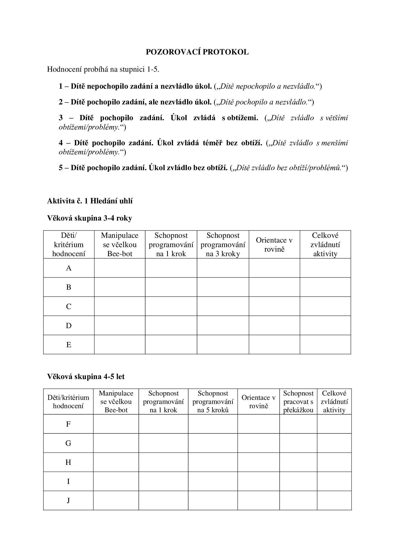

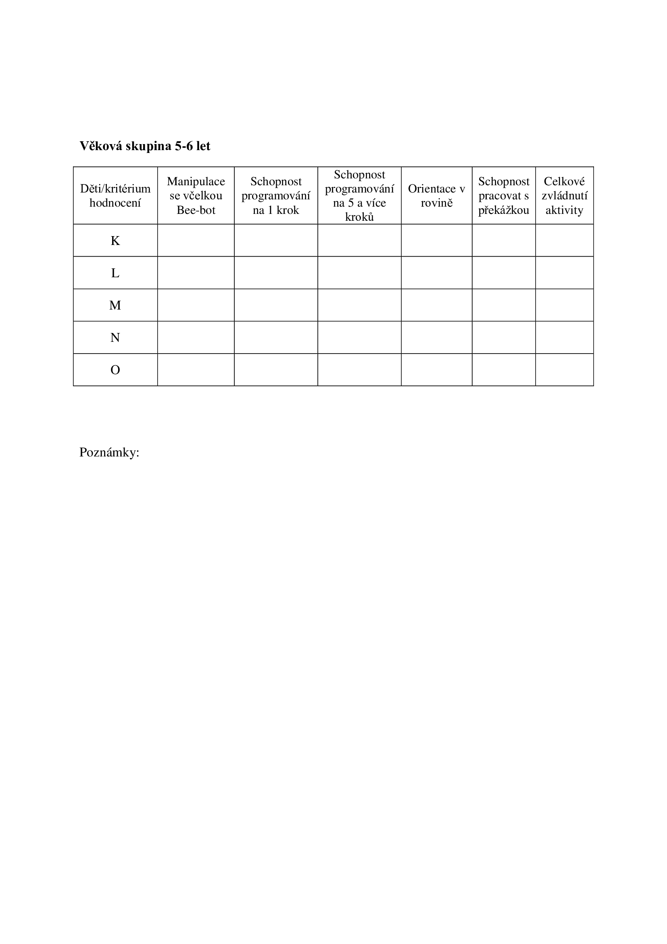

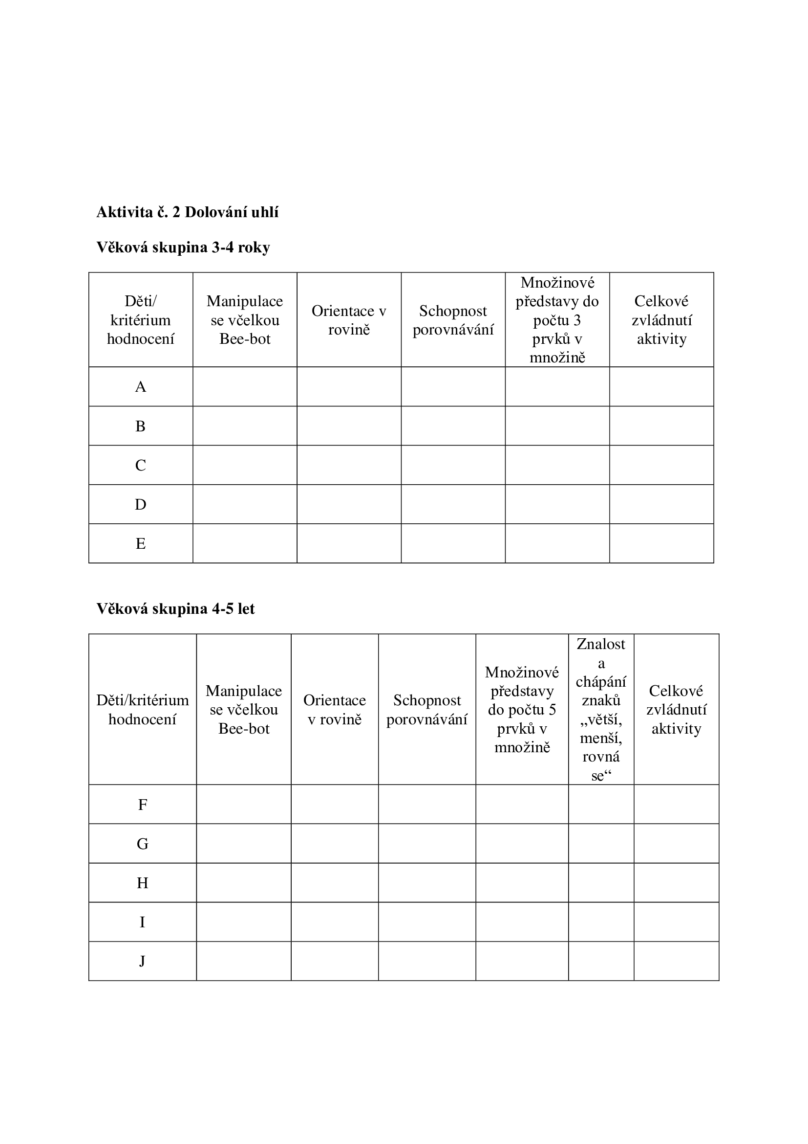

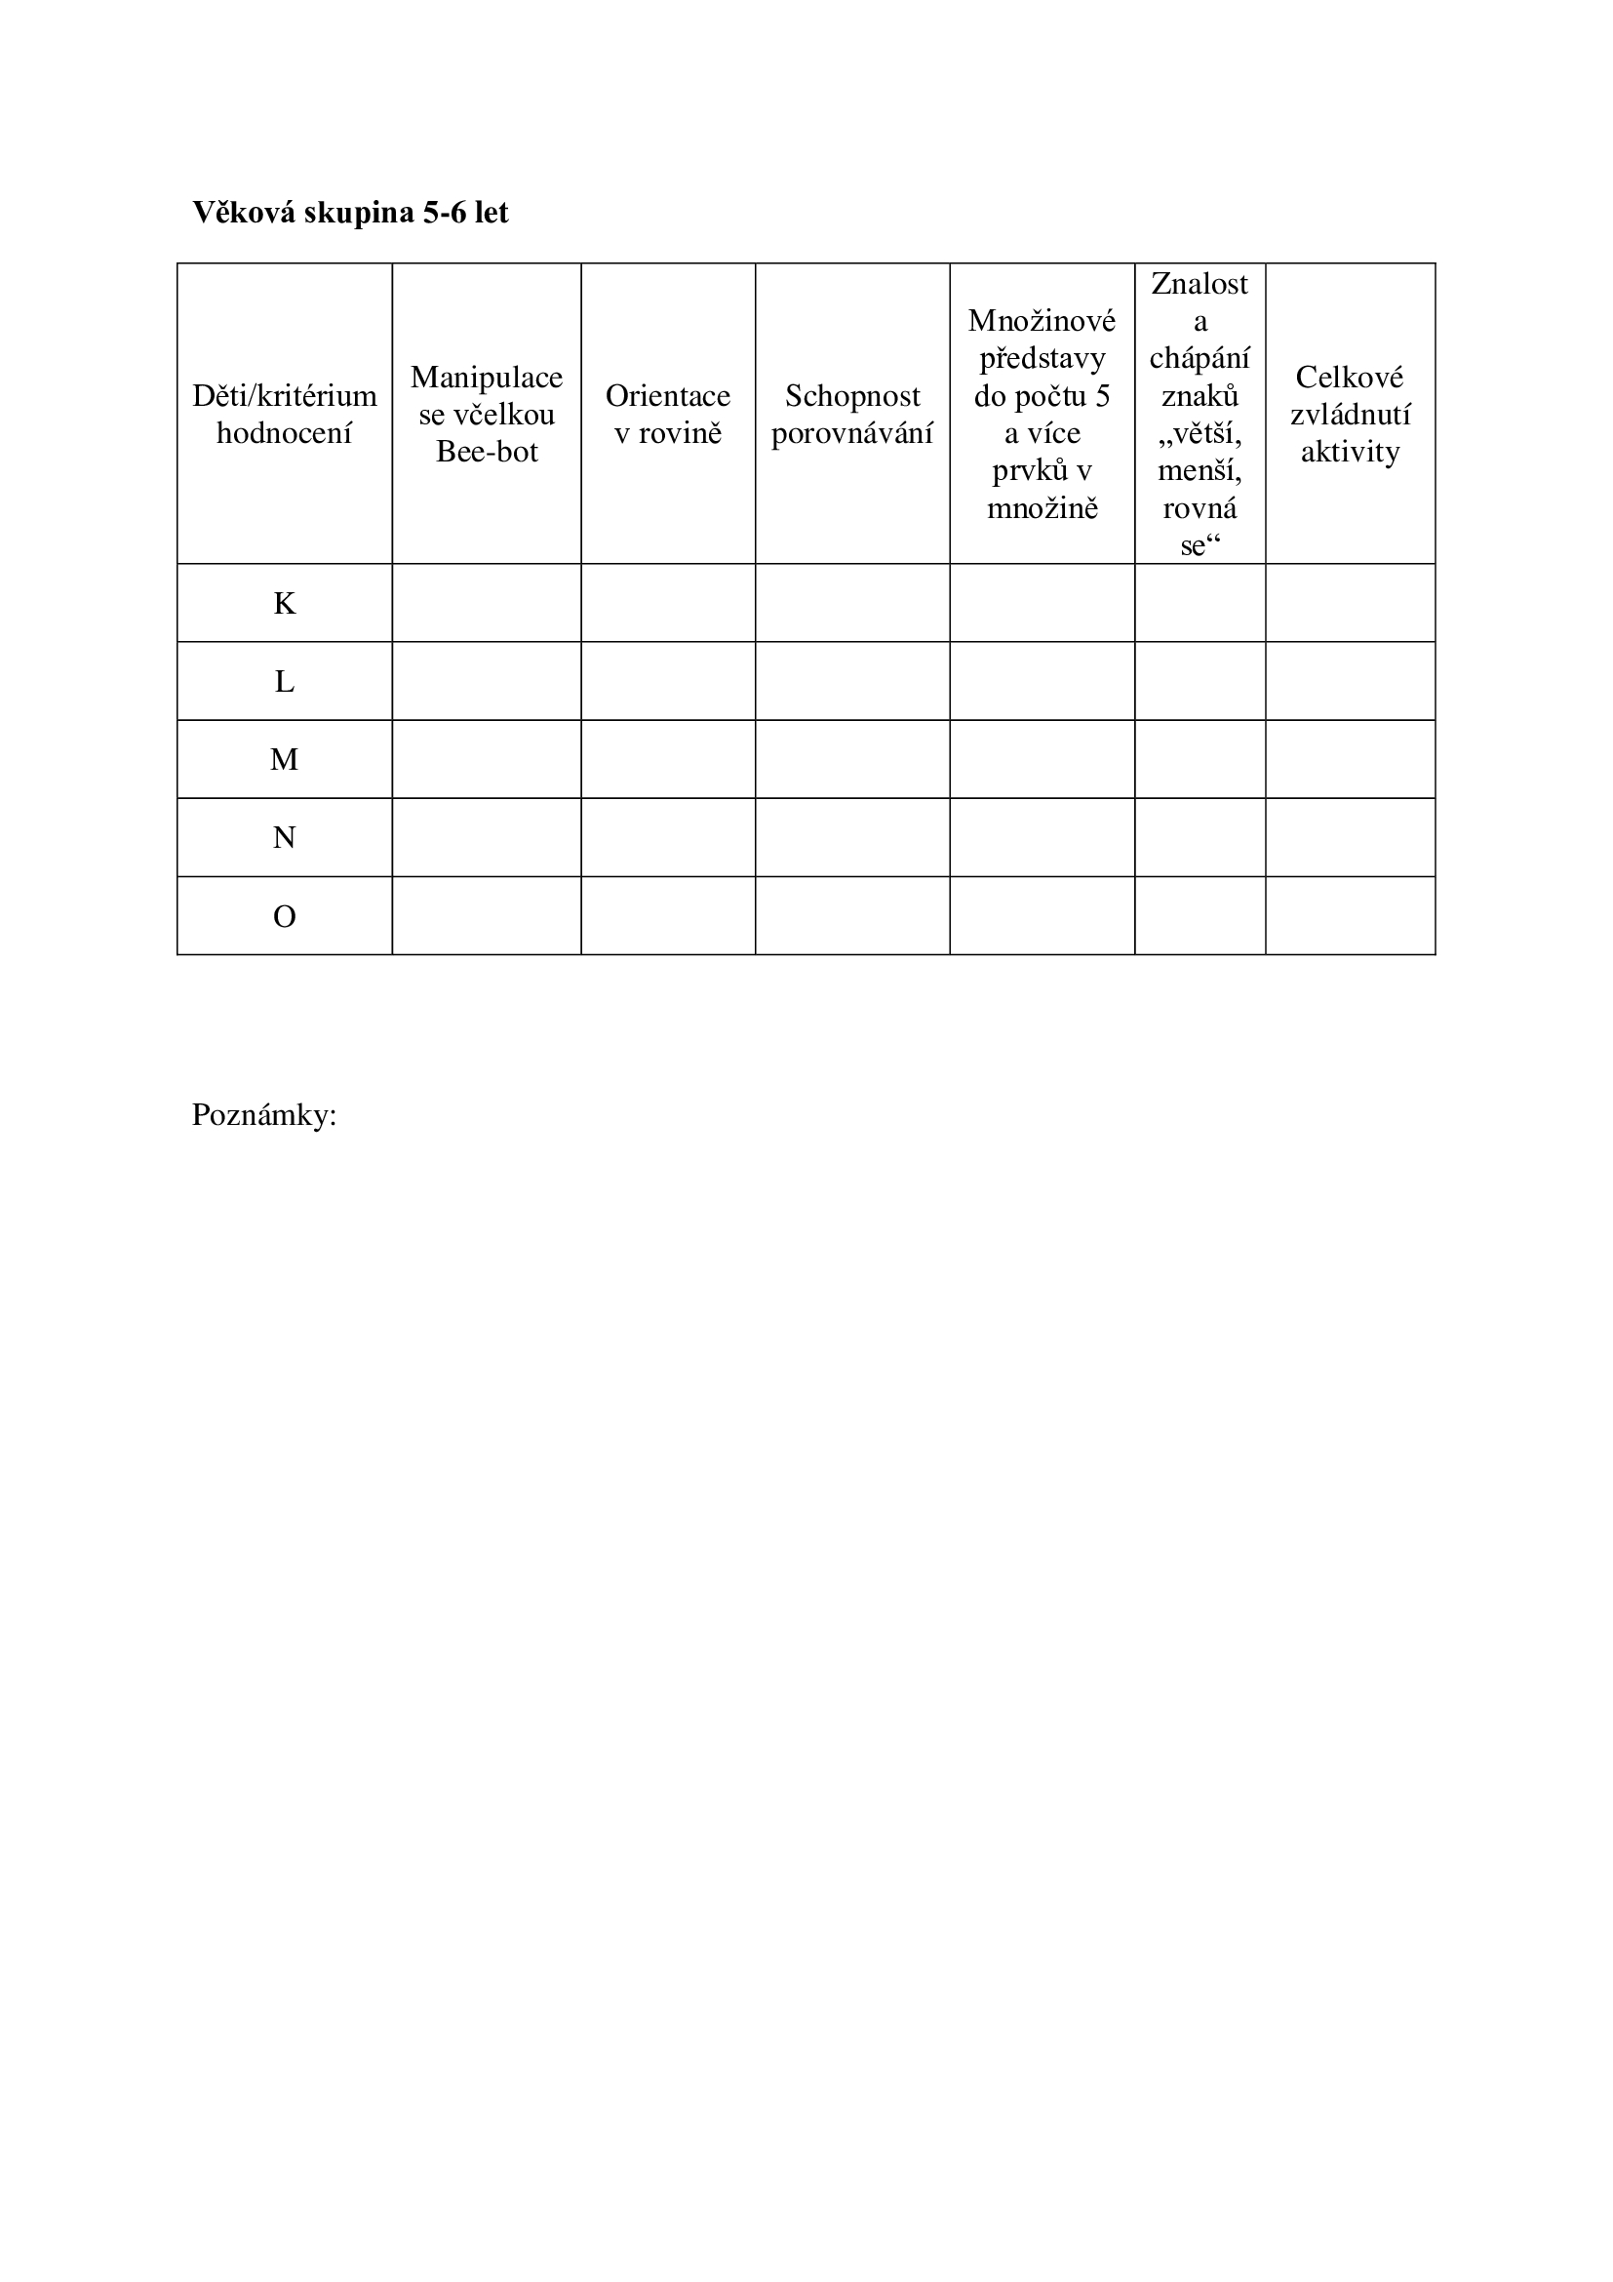

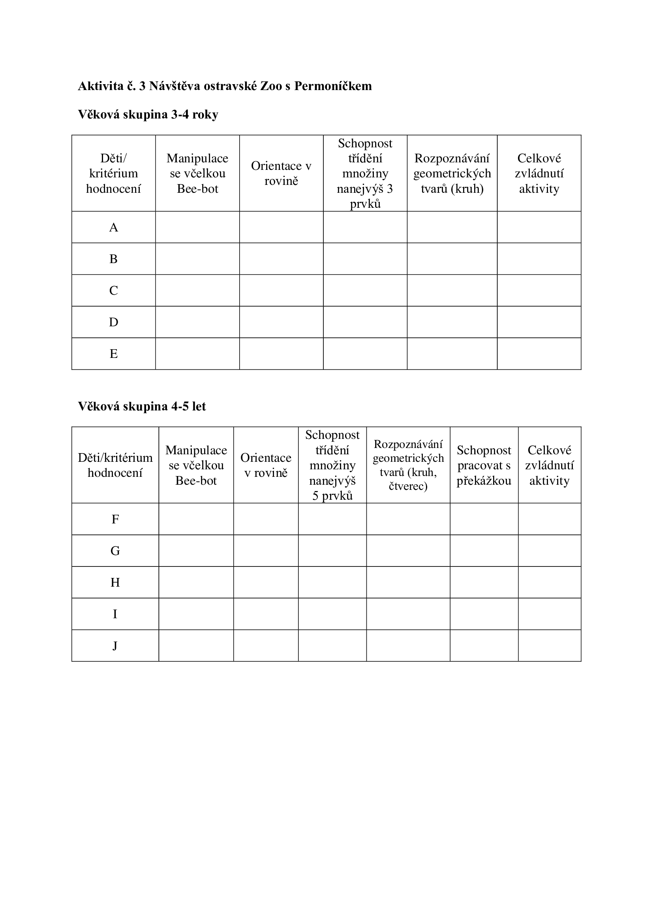

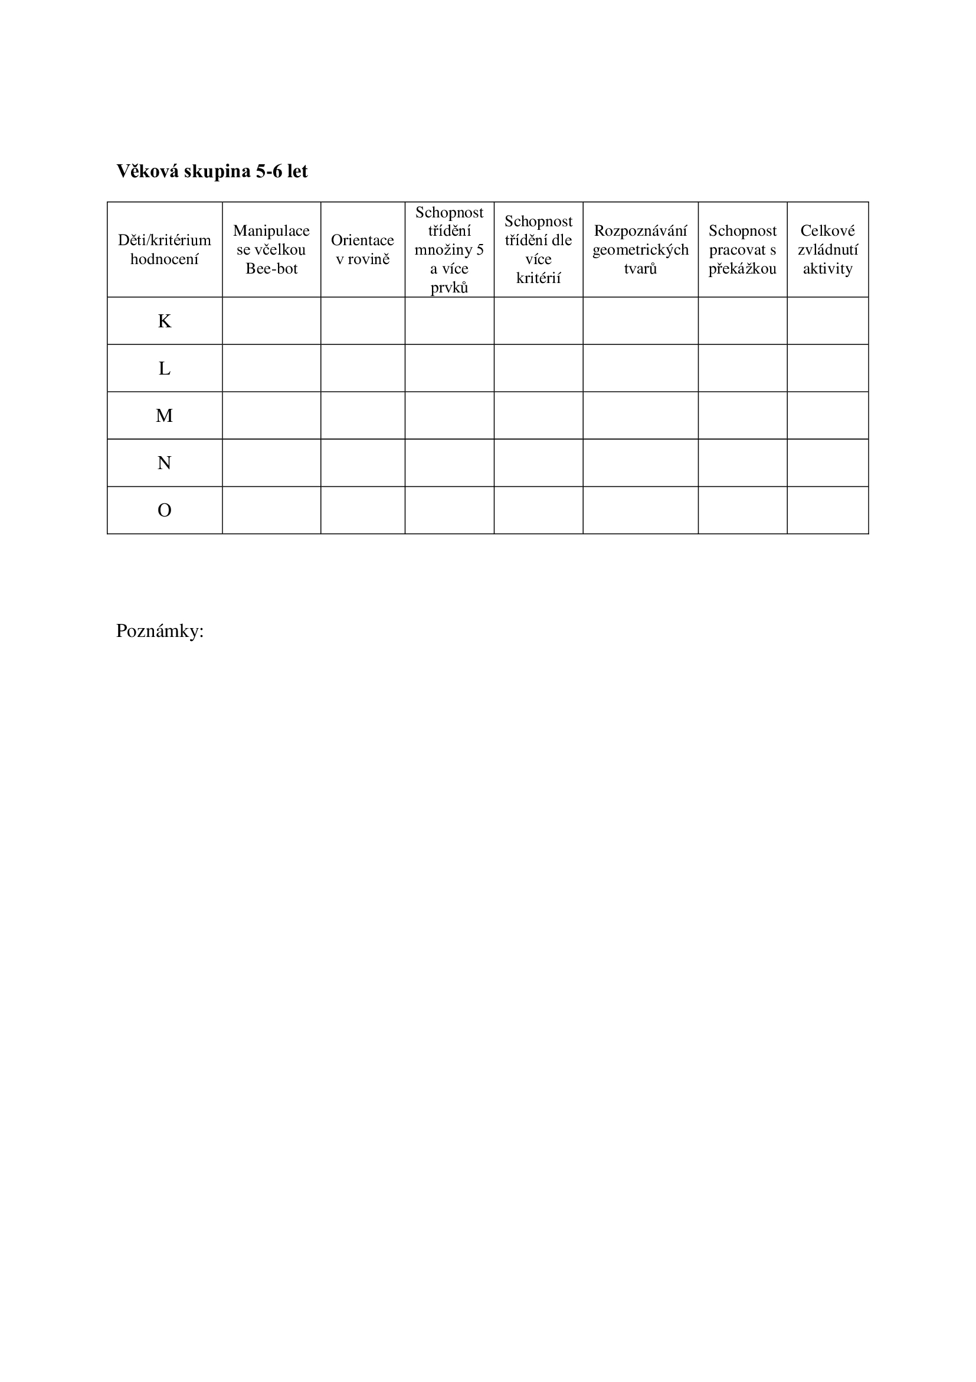

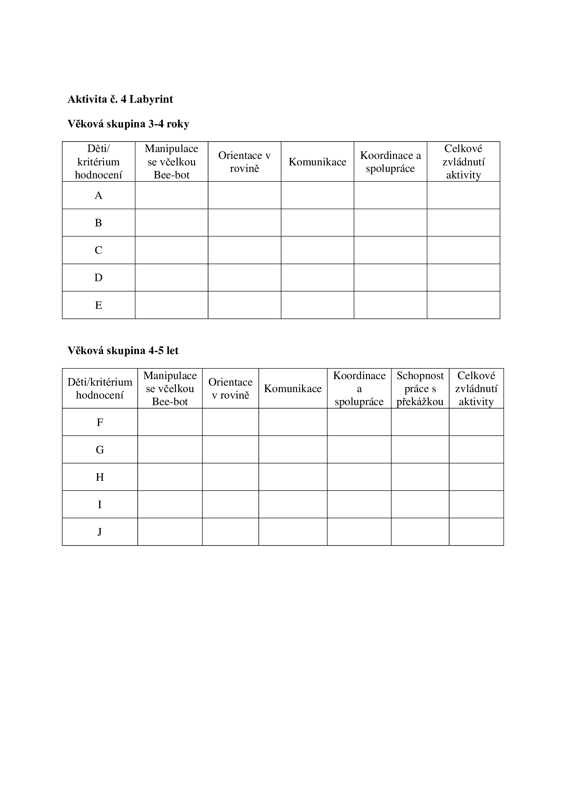

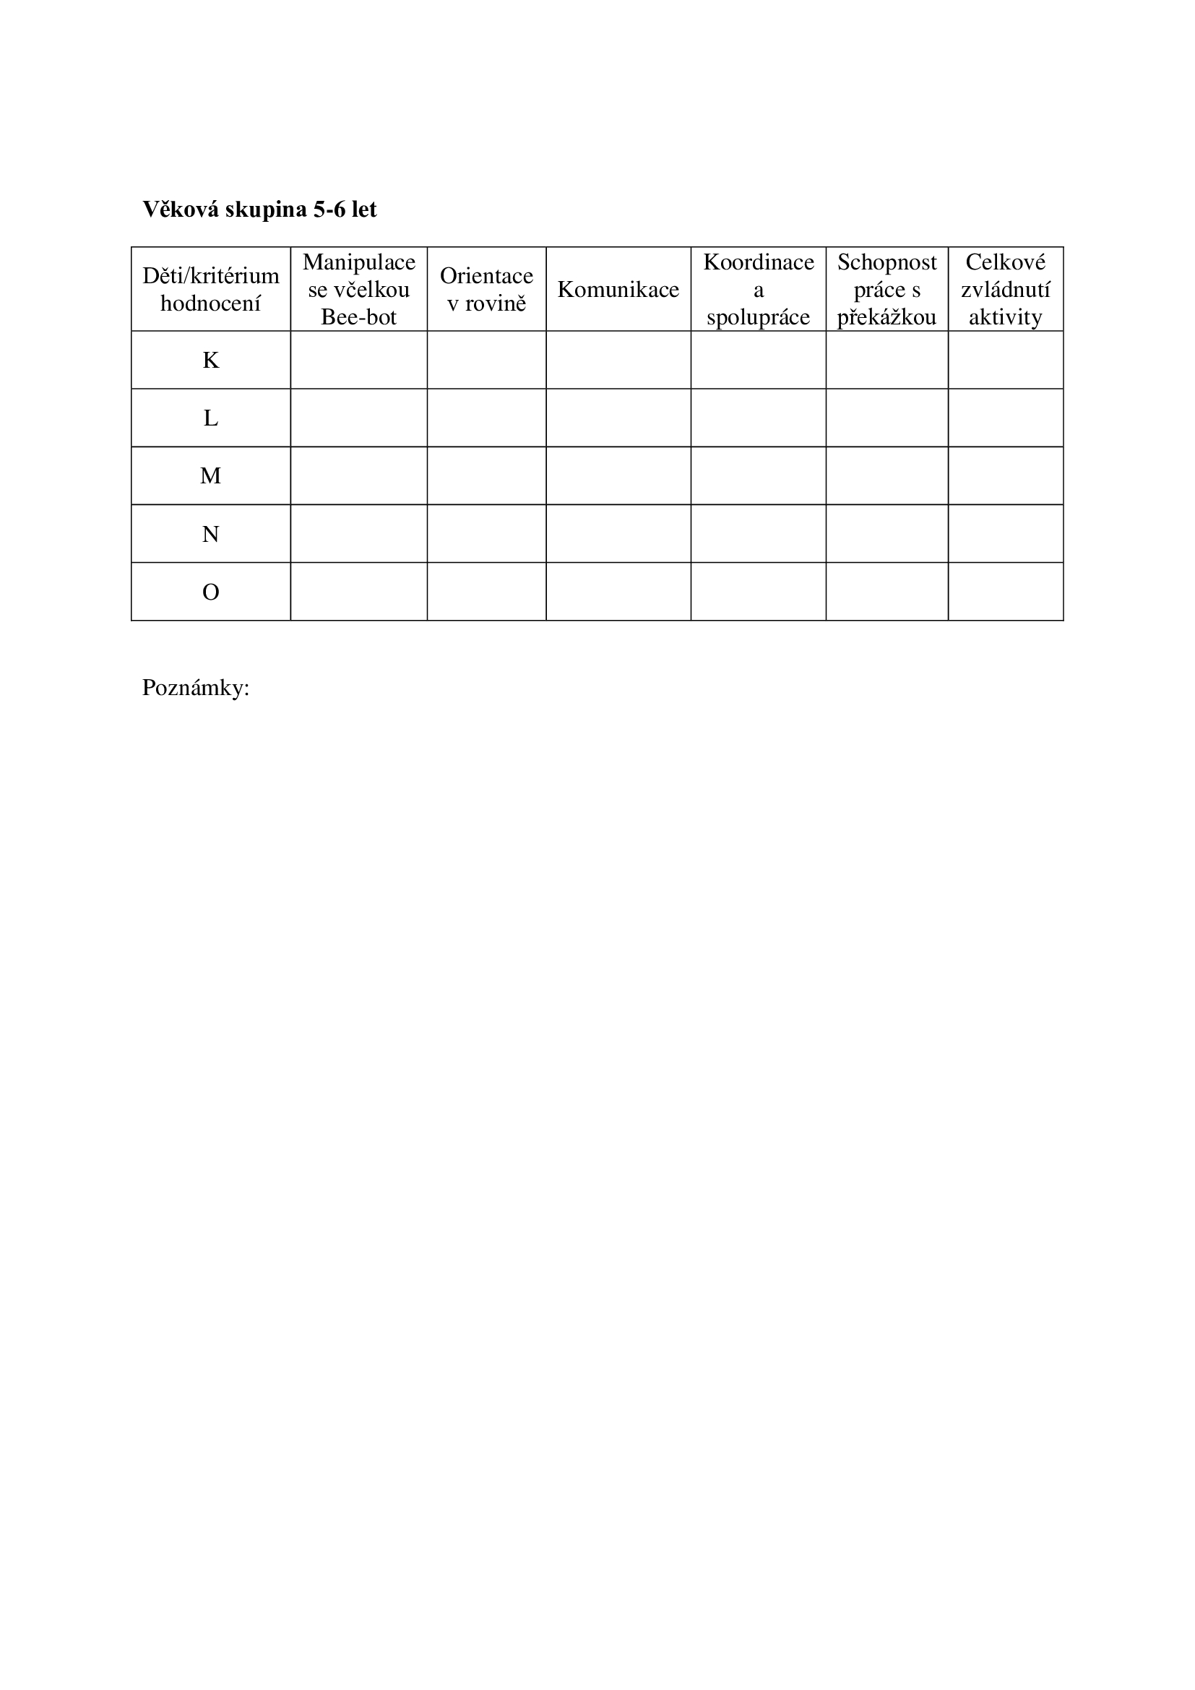

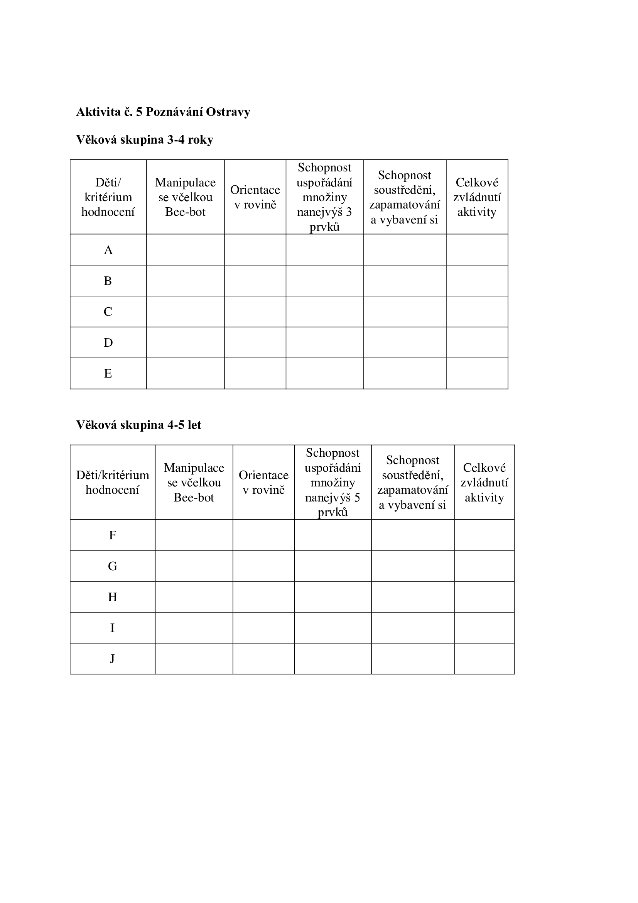

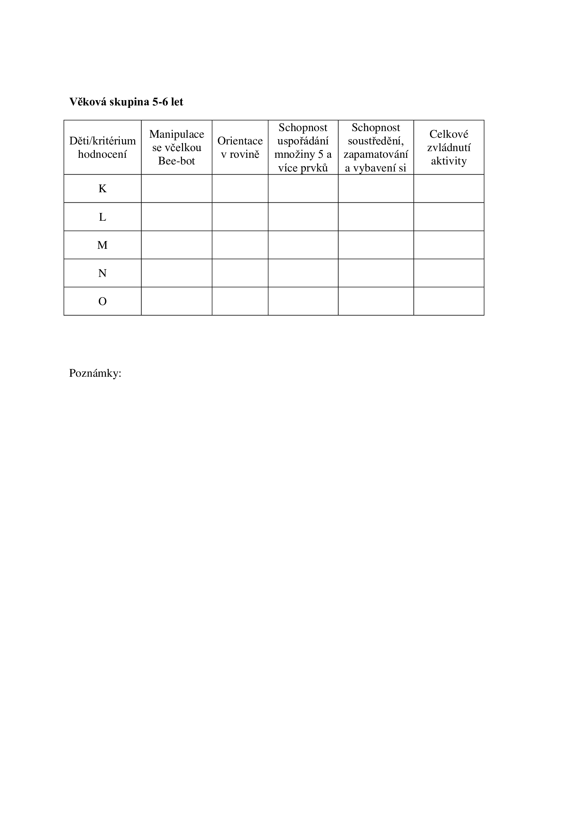

**ANOTACE**

|  |  |
| --- | --- |
| **Jméno a příjmení:** | Bc. Veronika Konečná |
| **Katedra nebo ústav:** | Katedra matematiky |
| **Vedoucí práce:** | RNDr. Martina Uhlířová Ph.D. |
| **Rok obhajoby:** | 2022 |
|  |  |
| **Název práce:** | Bee-bot jako netradiční didaktická pomůcka v předškolním vzdělávání |
| **Název v angličtině:** | The use of a Bee-bot as a non-traditional teaching aid in preschool |
| **Anotace práce:** | Bakalářská práce se zabývá možností využití robotických vzdělávacích pomůcek v předškolním vzdělávání. Cílem práce bylo zjistit, zda je prostředí MŠ vhodným místem pro prvotní seznámení se dětí s robotickou včelkou Bee-bot a zda je možné již v předškolním věku zařadit robotickou pomůcku do prostředků vzdělávání. Cílem teoretické části práce bylo shrnout teoretická východiska z odborné literatury vztahující se k tématu.  Teoretická část je rozdělena na kapitoly věnující se problematice matematické pregramotnosti a její výuky v prostředí MŠ, její ukotvení v RVP PV, dále využití digitálních didaktických pomůcek ve školství a jejich možné propojení s vybranými oblastmi vzdělávání, zde konkrétně s matematickými představami.  Empirická část se věnuje kvantitativnímu výzkumnému šetření za využití připraveného souboru aktivit pro testování výzkumných otázek. Data z výzkumného šetření byla zaznamenaná do pozorovacích protokolů  za využití numerické posuzovací škály.  Bylo zjištěno, že pokud jsou při práci s robotickými edukačními pomůckami dodrženy správně nastavené parametry schopností, dovedností a znalostí dětí, je využití digitálních pomůcek ve vzdělávání vhodné a tyto pomůcky mohou být úspěšně využity v systému vzdělávání  pro konkrétní oblasti. |
| **Klíčová slova:** | Matematická pregramotnost, digitální technologie, Bee-bot, předškolní vzdělávání |
| **Anotace v angličtině:** | The thesis is focused on the possibilities of using robotic educational aids in preschool education. The aim of the work was to find out whether the kindergarten is  a suitable place for the initial acquaintance of children with the robotic Bee-bot. The aim of the theoretical part of the work was to summarize the theoretical basis of the literature related to the topic.  The theoretical part is divided into chapters describing mathematical pre-literacy and its teaching in the kindergarten, its anchoring in the Framework Education Programme for Preschool Education, the use of digital educational aids in education and their possible connection with selected areas of education, here specifically with mathematical ideas.  The empirical part is devoted to quantitative research using a prepared set of activities for testing research questions. The data from the research survey were recorded in observation protocols using a numerical assessment scale.  It was found that if the work with robotic educational aids is followed correctly set parameters of abilities, skills and knowledge of children, the use of digital aids  in education is appropriate and these aids can be successfully used in the education system for specific areas. |
| **Klíčová slova v angličtině:** | Mathematical pre-literacy, digital technologies, Bee-bot, preschool education |
| **Přílohy vázané v práci:** | Příloha 1 Pohádka k aktivitě číslo 5  Příloha 2 Pozorovací protokol s tabulkami pro zápis dat pomocí NPŠ |
| **Rozsah práce:** | 91 stran |
| **Jazyk práce:** | Český |